Қазақ ұлттық аграрлық зерттеу университеті

ӘОЖ 616.98.993.16:636.2 Қолжазба құқығында

МУСЛИМОВА ЖАДЫРА УМИРБЕККЫЗЫ

Сиырларда желінсауға реззистенттілік ДНҚ маркерлері және оларды идентификация жасау

8D09101 – «Ветеринариялық медицина»

Философия докторы (PhD)
дәрежесін алу үшін дайындалған диссертация

Отандық ғылыми кеңесшісі:
биология ғылымдарының кандидаты,
профессор Усенбеков Е.С.

Шетелдік ғылыми кеңесші:
Professor doctor hab
Chandra Pareek
University of Nicolaus Copernicus
in Torun (Польша)

Қазақстан Республикасы
Алматы, 2025
Мазмұны

НОРМАТИВТІК СІЛТЕМЕЛЕP ................................................................. |  |  | 4
АНЫҚТАМАЛАР ........................................................................................... |  |  | 5
бЕЛГІЛЕУЛЕР МЕН ҚЫСҚАРТУЛАР..................................................... |  |  | 7
КІРІСПЕ............................................................................................................ |  |  | 8
1 | ӘДЕБИЕТТЕРГЕ ШОЛУ................................................................... |  | 13
1.1 | Сиырларда желінсауға төзімділікпен байланысты SNP полиморфизмдер және оларды ДНҚ маркерлері ретінде қолдану тиімділігі.................................................................................................. |  | 19
1.2 | Сиырларда клиникалық және субклиникалық желінсаудың этиологиясы, таралуы және келетін экономикалық шығындар......... |  | 19
1.3 | Сиырларда желінсау кезінде сүт құрамындағы соматикалық торшалар санын және антибиотиктердің мөлшерін анықтаудың маңыздылығы ....................................................................................... |  | 24
1.4 | Желінсау кезінде патогенді микроорганизмдерді ПТР көмегімен идентификация жасау әдістемесі ....................................................... |  | 28
1.5 | Сиырларда клиникалық және субклиникалық желінсаудың емдеу әдістері және алдын алудың маңызы.................................................... |  | 29
1.6 | Арнайы әдебиеттердегі деректерді талдау.......................................... |  | 33
2 | НЕГІЗГІ БӨЛІМ .................................................................................. |  | 35
2.1 | Зерттеу материалдары мен әдістері ..................................................... |  | 35
2.1.1 | Желінсауға төзімділіпен байланысты SELL, MX1, CXCR1, c.+291C>T, CXCR1 +1093C>T SNP полиморфизмдерін зерттеу әдістемесі................................................................................................. |  | 35
2.1.2 | Сиырларда TLR6, BRCA1, MASP2 ген локустары бойынша амплификация жүргізу және генетикалық нұсқауларын анықтау әдістемесі................................................................................................. |  | 38
2.1.3 | Сиырларда клиникалық және субклиникалық желінсауда клиникалық материалдарда патогенді микроорганизмдерді ПТР әдісімен детекция жасау техникасы...................................................... |  | 40
2.1.4  2.1.5 | Сүттегі соматикалық торшалар санын анықтау және сүт құрамындағы антибиотик қалдықтарының мөлшерін зерттеу...........  Сүт фермаларында сиырлардағы клиникалық және субклиникалық желінсауларды емдеу нобайлары.......................................................... |  | 41  42
3 | ЗЕРТТЕУ НӘТИЖЕЛЕРІ .................................................................. |  | 45
3.1 | «Байсерке-Агро» және «Амиран» сүт фермасында голштеин тұқымдас сиырларындағы SELL, MX1, CXCR1, c.+291C>T, CXCR1 +1093C>T SNP полиморфизмдерін зерттеу нәтижелері............................................................................................... |  | 45
3.2 | Сүт фермаларында голштеин тұқымдас сиырларындағы TLR6, BRCA1, MASP2, SNP полиморфизмдерін зерттеу нәтижелері.......... |  | 54
3.3 | Сиырларда клиникалық және субклиникалық желінсаудың балау әдістері, соматикалық торшалар мөлшері және желінсаудың таралуы..................................................................................................... |  | 60
3.4 | Сиырлардың сүт құрамындағы антибиотиктер қалдығының деңгейі және ПТР әдісімен клиникалық материалда патогенді микроорганизмдерді балаудың тәжірибелік маңызы...................................................................................................... |  | 62
3.5 | Сүт фермаларында сиырларда клиникалық және субклиникалық желінсауларды емдеу нәтижелері |  | 66
4 | ЗЕРТТЕУ НӘТИЖЕЛЕРІН ТАЛҚЫЛАУ....................................... |  | 70
ҚОРЫТЫНДЫ................................................................................................. |  |  | 77
ТӘЖІРИБЕЛІК ҰСЫНЫС |  |  | 79
ПАЙДАЛАНЫЛҒАН ӘДЕБИЕТТЕР ТІЗІМІ............................................. |  |  | 80
ҚОСЫМША А – Шаруашылықта сиырлардан биологиялық материал алу актісі …………………………………………………………................... |  |  | 97
ҚОСЫМША Б – Сынама хаттамалары…….................................................. |  |  | 98
ҚОСЫМША В – Шетелдік тағлымдамадан өту сертификаттары............... |  |  | 108
ҚОСЫМША Г – ҚР Әділет министрлігі Зияткерлік меншік құқығы комитетінің «Ұлттық Зияткерлік Меншік Институты» РМҚК алынған инновациялық патенттер.................................................................................... |  |  | 111
ҚОСЫМША Д – Оқу үрдісіне енгізу туралы актісі ………......................... |  | 115
ҚОСЫМША Е – Оқу үрдісіне енгізу туралы актісі ………......................... |  | 117

НОРМАТИВТІК СІЛТЕМЕЛЕР

Бұл диссертациялық жұмыста келесі стандарттарға сәйкес сілтемелер пайдаланылды:
МЕМСТ 12.3.002-75 - Өндірістік үрдістегі жалпы қауіпсіздік талабы.
МЕМСТ 1770-74Е - Зертханалық шыны ыдыстар: цилиндр, мензурка,колба және пробиркалар. Техникалық жағдай.
МЕМСТ 4233-77 - Хлорлы натрий. Техникалық шарттар.
МСТ 5962-67 - Тазартылған этил спирт.Техникалық шарттар.
МЕМСТ 6709-72 -Дистильденген су. Техникалық жағдай.
МЕМСТ 9001-2000 – Егуге арналған медициналық шприцтер.
МЕМСТ 9284-75 Төсеніш шыны.
МЕМСТ 12026-81-Зертханалық сүзгіш қағаз.
МСТ 10394-72 – Зертханалық стақандар, құтылар.
МЕМСТ 20292-74 Сыйымдылығы 100, 200 және 1000 мл өлшемділіктегі
колбалар.
МЕМСТ 24104-2001 – Зертханалық таразы. Техникалық шарттар.
МЕМСТ 28640-90 - Минералдық майы. Техникалық шарттар.
МЕМСТ28311-89 - Зертханалық медициналық мөлшерлегіштер. Техникалық жағдай.
ТШ 46-22-54960 – Термостат ТЭС-1.
ТШ 480-11-10-73 - Әйнекке жазуға арналған карандаш.

АНЫҚТАМАЛАР

Антибиотиккерезистенттілік – бактериялардың антибиотиктерге төзімділігі, бұл желінсауды емдеуді қиындатады.
Бактериологиялық зерттеу – желінсаудың нақты қоздырғышын анықтау үшін сүт құрамын зертханалық талдау әдісі.
Галактогендік жол –потогенді микрофлораның желін поренхимасына желін үрпісінің өзегі арқылы енуі.
Гангренозды желінсау – бұл малдардың (әсіресе сиырлардың) желінінде ауыр қабыну процесінің дамуы, оның нәтижесінде тіндерде некроз пайда болады.
Гематогендік жолмен - қан арқылы ағзаға түрлі инфекциялық агенттердің, токсиндердің немесе дәрілік заттардың ену жолы.
Ген – тұқым қуалаушылықтың құрылымдық және функционалдық бірлігі, белгілі бір белгіні анықтайды.
Генетикалық нұсқа – зерттелген популяциядағы жануарлар генотиптерінде гомозиготалы және гетерозиготалы генотиптердің кездесуі.
Гендік ассоциация талдауы – белгілі бір генетикалық маркерлер мен фенотиптік белгілер арасындағы байланысты зерттейтін әдіс.
Гетерозиготалы генотип – жануар генотипінде екі түрлі аллельдің болуы.
Гигиеналық профилактика – желінсаудың алдын алу үшін жүргізілетін санитарлық шаралар (желінді тазалау, сауын аппараттарын дезинфекциялау, сиырларды таза ұстау).
Горизонталдық электрофорез – молекулярлық генетикалық зерттеулерде ДНҚ фрагменттерін бөліп алу үшін қолданылатын агарозалық гель электрофорез әдісі.
Денатурация – амплификация кезінде жоғарғы температураның әсерінен ДНҚ молекуласындағы екі тізбектің бір-бірінен ажырауы (әдетте 95°C температурада жүреді).
ДНҚ маркері – молекулярлық генетикалық зерттеулерде электрофореграммада алынған ПТР өнімдерінің ұзындығын анықтауға мүмкіндік беретін индикатор.
Желін – ұрғашы сүтқоректілердің сүт безі. Сиыр желіні төрт бөліктен, ал жылқы, түйе, қой мен ешкі желіні екі бөліктен тұрады.
Желінсау– сиырлардың желінінде қабыну процесінің дамуы, сүт өнімділігі мен сапасының төмендеуіне әкелетін ауру.
Желінсауға төзімділік – сиырлардың генетикалық ерекшеліктеріне байланысты маститке сирек шалдығу қабілеті.
Иммуномодуляторлар – иммундық жүйені күшейту үшін қолданылатын препараттар, маститтің алдын алу мен емдеуде қолданылады.
Интоксикация - бұл ағзаға зиянды немесе токсинді заттардың түсуі және олардың организмде жинақталуы нәтижесінде пайда болатын улану үрдісі.
Калифорниялық мастит тесті (CMT) – маститті ерте анықтауға арналған арнайы зертханалық әдіс, сүт құрамындағы соматикалық торшалар санын анықтайды.
Клиникалық желінсау – сиырлардың желінінің қабынуының ауыр түрі, ол айқын белгілермен жүреді.
Лактация – сүт безінде сүттің түзілу, жиналу және оның мезгіл-мезгіл бөліну процесі.
Лактоферрин – сүттің құрамындағы бактерияларға қарсы тұратын ақуыз
Лимфагендік жолмен - инфекциялардың немесе ауру қоздырғыштарының лимфа жүйесі арқылы ағзада таралу үрдісі.
Желінсауға бейім тұқымдар – желінсауға жиі шалдыққыш сиыр тұқымдары.
Желінсауға төзімділік гендері – желінсауға төзімділікті анықтайтын ген локустары.
Новакиндік емдеу – аурудың патогенезіне бағытталған, патогенетикалық емдеу әдісі болып табылады, жиі жіті патологиялық үрдістер кезінде ауырсынуды басу үшін қолданылады .
Новокаиндік тежеу – белгілі бір нервті немесе нервтер жүйесін новокаин ерітіндісін қолдана отырып ауырсынуды басу .
Нүктелік мутация – геннің интрондық немесе экзондық бөлігінде бір нуклеотидтің екінші бір нуклеотидке алмасуы нәтижесінде пайда болған мутация.
Патогенетикалық емдеу - аурудың даму механизмдерін, оның физиологиялық және биохимиялық процестерін ескере отырып жүргізілетін емдеу тәсілі.
Полимеразды тізбекті реакция (ПТР) – ДНҚ тізбектерін көбейтуге және белгілі бір мутацияларды анықтауға мүмкіндік беретін әдіс.
Праймерлердің жабысуы – ПТР кезінде ДНҚ матрицасына праймерлердің жабысуы, оңтайлы температура 54-62°C.
Субклиникалық желінсау – ауруды зертханалық жолмен, физикалық-химиялық қасиеттерінің өзгеруімен анықтайды.
Симтоматикалық емдеу – аурудың белгілерін жеңілдетуге бағытталған емдеу әдісі, ол көбінесе дәрілік препараттар мен физиотерапевтік әдістерді қолдану арқылы жүзеге асады .
Соматикалық торшалар – сүт құрамындағы иммундық торшалар (лейкоциттер, макрофагтар, эпителий торшалары), олардың көбеюі желінсаудың бар екенін көрсетеді.
Экспресс тест – шаруашылық жағдайында ақ уақыт ішінде балау жасауға мүмкіндік беретін әдістер.
Экссудат - қабыну немесе жарақаттану процесінің нәтижесінде тіндерден немесе қуыстардан бөлінетін сұйықтық.

БЕЛГІЛЕУЛЕР МЕН ҚЫСҚАРТУЛАР

АБ – Антибиотик
АБТ – Антибиотиктік терапия
АГ – Агарозадан дайындалған, әдетте 3-4% гель
ӘБ – Өлшем әсер бірлігі
БЗ – Бактериологиялық зерттеу
БТЖ – Бейспецификалық төзімділік жүйесі (иммунитет)
BRCA1– BRCA1 DNA repair associated
ГМ – Геморрагиялық мастит
ДНҚ – Дезоксирибонуклеин қышқылы
ЖІА – Желін ішілік антибиотиктер
ЖШС – Жауапкершілігі шектеулі серіктестік
ЖТ – Желінсауға төзімділік
ж.н. - жұп нуклеотид
ИМ – Иммуномодуляторлар (Иммунофан, Гамавит)
ҚР ҒжЖБМ – Қазақстан Республикасы Ғылым және жоғары білім министрлігі
ЛФ – Лактоферрин
MASP2 – MBL associated serine protease 2
МХ1 – MX dynamin like GTPase 1
NCBI – National Center for Biotech№logy Information (Ұлттық биотехнологиялық ақпараттар орталығы)
НПВС – Стероидты емес қабынуға қарсы препараттар (Кетопрофен, Флунексин)
ПТР – Полимераздық тізбек реакциясы
РФҰП – Рестриктелген фрагменттер ұзындықтарының полиморфизмі
РНҚ – Рибонуклеин қышқылы
СА – Сүт аппараттарының сапасы
СКМ – Субклиникалық мастит
СЛ – Сүт лактозасы
СМ – Серозды мастит
CATHL2 – cathelicidin 2
SELL – L-selectin
SCC – (Somatic Cell Count) Соматикалық торшалар саны
SNP – Single Nucleotide Polymorphisms
ТАЕ – Құрамында сірке қышқылы және ЭДТА негізі бар, гель-электрофорез қою кезінде қолданатын трис ацетат буфері
ТЕ – Бөліп алынған ДНҚ сынамасының элюциясын жасауға қажет арнайы буфер
ФТ – Физиотерапия (ультрадыбыстық терапия, массаж, жылы компресс)
ЭДТА – Этилендиаминтетра сірке қышқылы
CXCR1 – C-X-C motif chemokine receptor 1
QTL – Quantitative Trait Loci (Сандық белгіге әсер ететін локус)
КІРІСПЕ

Тақырыптың өзектілігі. Желінсауға төзімділік - күрделі полигенді құбылыс ол бірнеше гендердің мөлшерінің ықпал етуімен анықталады. Барлық геннің ассоциативті зерттеулері, геномдық нұсқалардың таралуын анықтауда кеңінен қолданылады, соның ішінде желінсауға төзімділікті анықтау үшін жалпы генетикалық құрылымын анықтау кеңінен қолданылады [1]. Ірі қараның желінсауы – бүкіл әлем бойынша сүт өнеркәсібінде кең таралған және қаражат көп жұмсалатын ауырулардың бірі болып қала береді [2].
Желінсаумен күресу стратегиялары, мысалы, антибиотикотерапия, вакцинация, шарушылықты дұрыс басқару және азықтандыруды жақсарту үлкен жетістікке жеткізбеді. Желінсауға генетикалық төзімділік әртүрлі сүтті сиыр тұқымдарына жүргізілген бірнеше тәуелсіз зерттеулермен дәлелденген. Бұл белгінің полигенді табиғаты желінсауға төзімділікке жауапты кандидат-гендерді зерттеу қажеттілігін көрсетті. Авторлардың мақаласында мынадай SNP полиморфизмдердің генетикалық маркерлер ретінде қолдану мүмкіндігі қарастырылған: TLR4, Lactoferrin, IL-8, CXCR1, CXCR2, CCL2, IL8, BPI, MBL, CACNA2D1, BRCA1, FEZL, SEMA5A [3]. Сүтқоректі күйіс қайыратын жануарларда сүт безінің қабынуы организімге зиянды жағдайлардың бірі болып табылады және сүт өндірісі секторындағы экономикалық тұрғыдан аса маңызды инфекциялық аурулардың қатарына жатады. Желінсауға төзімділікті арттыру бағдарламалары сүтқоректі күйіс қайыратын жануарларда маңызды мақсаттарының біріне айналуда. Алайда ірі қаралардың желінсауға төзімділігін және желінсаумен байланысты аллельдерді анықтау оңай емес [4].
Көптеген авторлардың мәліметтері бойынша, сиырлардың желінсаумен ауруы табынның 21-70%-ын қамтиды, ал 8-16%-ы лактация кезінде екі немесе одан да көп рет қайталанып ауырады. Табындағы қоздырғыштың түріне байланысты субклиникалық желінсау клиникалық түріне қарағанда 2-20 есе жиі кездеседі. Желін секрециясындағы соматикалық торшалар санын анықтау үшін Калифорния мастит-тесті және Кенотест қолданылады. Оң реакция көрсеткен сүт тұндыру сынағымен тексеріледі [5].
Халықты азық-түлік өнімдерімен қамтамасыз ету үшін сүтті ірі қара шаруашылығы ерекше маңызды рөл атқарады, оның қарқынды дамуының қажетті шарты – аналық мал басының денсаулығын сақтау. Желінсау ауруы сүт өнімділігінің төмендеуіне және сүт сапасының ветеринарлық-санитарлық нормаларға сәйкес келмеуіне алып келеді [6].
Сүтті мал шаруашылығының басым бағыттарының бірі – санитарлық-гигиеналық нормаларға және өңдеу кәсіпорындарының талаптарына сәйкес келетін жоғары сапалы сүт өндіру. Сүт сапасын сипаттайтын негізгі көрсеткіштерге майдың, ақуыздың, лактозаның, несепнәр және соматикалық торшалар мөлшері жатады. Майдың, ақуыздың, лактозаның және несепнәр құрамына негізінен сиырлардың азықтандыру және генетикасы әсер етеді, ал соматикалық торшалардың саны желін саулығының көрсеткіші болып табылады [7].
Сиыр сүтіндегі соматикалық торшалар саны, қабыну процесін бақылау және субклиникалық әрі клиникалық желінсаудың пайда болу ықтималдығын бағалау үшін қолданылады. Лактация кезеңіндегі жануарлардың тәуліктік сүт өнімділігі көрсеткіштері мен соматикалық торшалар саны арасындағы өзара байланысты растайтын нәтижелер алынған [8].
Диссертациялық жұмыс көлемінде теориялық және практикалық жағынан маңызды зерттеулер, голштеин тұқымдас сиырларда клиникалық және субклиникалық желінсауға төзімділікпен байланысты SNP полиморфизмдер зерттеледі, сол гендер аллелдерінің сүт құрамындағы соматикалық торшалар санымен байланысы анықталады, клиникалық және субклиникалық желінсауды емдеудің оңтайлы емдеу әдістері жетілдірілді.
Зерттеулердің мақсаты: Алматы облысы, Талғар ауданы, «Байсерке-Агро» және «Амиран» сүт фермаларында барлығы 400 бастан астам сиырларға субклиникалық желінсауға төзімділікпен байланысты келесі ген локустары бойынша SELL, MX1, CXCR1, TLR6, BRCA1, MASP2 генотиптеу жұмыстарын жүргізу, аталған ген аллелдерінің сүт құрамындағы соматикалық торшалармен ассоциациалануы, желінсауға төзімділікпен байланысын зерттеу, сүт фермасында клиникалық және субклиникалық желінсауды емдеу әдістерін жетілдіру, желінсау кезінде экссудат құрамындағы патогенді микроорганизмдерді ПТР әдісімен детекция жасау.
Зерттеудің міндеттері:
1. «Амиран» және «Байсерке-Агро» сүт фермаларында желінсауға төзімділікпен байланысты SELL, MX1, CXCR1, c.+291C>T, CXCR1 +1093C>T SNP полиморфизмдерін зерттеу;
2. Сиырларда TLR6, BRCA1, MASP2 ген локустары бойынша амплификация жүргізу және генетикалық полиморфизмдерін анықтау, осы ген аллелдерінің сиырларда соматикалық торшалар санымен байланысы;
3. Сиырларда клиникалық және субклиникалық желінсауда клиникалық материалдарда патогенді микроорганизмдерді ПТР әдісімен детекция жасау жұмыстары, патогенді микроорганизмдердің антибиотикке резистенттілігін анықтау;
4. «Амиран» сүт фермасында сүт құрамындағы соматикалық торшалар санын Fossomatic қондырғысымен анықтау және сүт құрамындағы антибиотик қалдықтарының мөлшерін зерттеу;
5. «Амиран» және «Байсерке-Агро» сүт фермаларында клиникалық және субклиникалық желінсаулардың таралуы, алдын алу және емдеу жұмыстарын жүргізу.
Зерттеудің ғылыми жаңалығы. Диссертациялық жұмыс көлемінде алғаш рет голштеин тұқымдас сиырларында, үлкен мал басында (n<400) клиникалық және субклиникалық желінсауға төзімділікке байланысты ДНҚ маркерлері зерттеліп, осы ген аллелдерінің желінсаумен ауыру деңгейі зерттелді, клиникалық желінсау кезінде экссудат құрамындағы патогенді микроорганизмдерді идентификация жасау үшін және олардың антибиотикке резистенттілігін анықтау үшін ПТР қолданылды.
Диссертация тақырыбының мемлекеттік бағдарламалармен байланысы. Диссертациялық жұмыс келесі ҚР ҒжЖБМ гранттық қаржыландыру жобалары аясында орындалды: ИРН АР09057988 «Ірі қара малында жасырын генетикалық мутацияларды балау әдістерін ойлап табу және тұқымқуалайтын кемтарлықтарды жою үрдісін басқару» тақырыбы, (2021-2023 жж). ИРН AP19674808 «Толық геномдық секвенирлеуді пайдалану арқылы Қазақстандық жергілікті тұқымдық ірі қара малының генетикасын зерттеу және генетикалық паспорттарын жасау», (2023-2025 жж). ИРН AP22682970 «Сүт бағытындағы сиырларда, сүттің құрамындағы соматикалық торшалардың мөлшерімен байланысты SNP полиморфизмдерді зерттеу», (2024-2026 жж).
ҒЗЖ жүргізілген орны – голштеин тұқымдас сиырларынан биологиялық материал алу Алматы облысы Талғар ауданы «Байсерке-Агро» ЖШС және «Амиран» ЖШС сүт фермасында жүргізілді. Генотиптеу бойынша эксперменталдық жұмыстар ҚазҰАЗУ, Қазақ-Жапон инновациялық орталығына қарасты «Жасыл биотехнология және торшалық инженерия» зертханасында, «Клиникалық пәндер» кафедрасының зертханасында, сүт құрамындағы торшалардың санын, антибиотик қалдықтарын анықтау Агротехнологиялық Хабтың «Сүт өнімдерінің референттік» зертханасында, Real-Time ПТР әдістемесін меңгеру жұмыстары Польша мемлекеті, Торун қаласы, Николай Коперник университетінің «Ветеринариялық медицина» факультетінде жүргізілді.
Жұмыстың теориялық және практикалық маңызы. Жалпы ветеринарияда жұқпалы және жұқпалы емес ауруға төзімділікті қамтамасыз ететін көптеген факторлар бар, иммунитет, жас төлдерде колостралдық иммунитет, малдың түрі мен жасына байланысты төзімділік, вакцина егу нәтижесінде түзілетін иммунитет. Осы факторлардың ішінде ерекше маңызды факторлардың бірі – генетикалық фактор. Диссертациялық жұмыста сиырларда клиникалық және субклиникалық желінсауға төзімділікпен байланысты келесі SNP полиморфизмдер SELL, MX1, CXCR1, c.+291C>T, CXCR1 +1093C>T, TLR6, BRCA1, MASP2 зерттелген, аталған ген локустары бойынша зерттеу тобындағы сиырлар популяциясында генетикалық нұсқаулардың таралуы, ген тепе теңдігі, ген аллелдері мен сүт құрамындағы соматикалық торшалар санының байланысы анықталған. Әдетте сүт құрамында, басқа да патологиялық экссудат құрамдарында патогенді микророрганизмдерді идентификация жасау үшін микробиологиялық әдістер кеңінен қолданылады, осы жұмыста патогенді микроорганизмдерді детекция жасау үшін және ол патогенді микроорганизмнің антибиотикке резистенттілігін бағалау үшін ПТР қолданылған.
Диссертациялық жұмыстың тәжірибелік маңызы – сүт фермалары жағдайында сиырларда клиникалық және субклиникалық формаларының таралуын анықтау үшін ай сайын мониторинг жүргізіліп отырды, субклинкалық желінсауға балау экспресс әдістермен жүргізілді, сонымен қатар сүт бездерінің функционалдық ақуалын бағалау үшін сүт құрамындағы соматикалық торшалар санын анықтау тәсілі қолданылды. Клиникалық желінсауда патогенді агенттің, микробиологиялық құрамын және олардың антибиотикке резистентілігін анықтау үшін ПТР тәсілі қолданылды, микроорганизмнің түрін анықтау, оның антибиотиктерге резистенттілігін анықтау нәтижесіне сәйкес емдеу жүргізу терапия нәтижесін көтеруге мүмкіндік береді.
Патенттік зерттеулер туралы мәліметтер және қорытындылары. Диссертациялық жұмыстың тақырыбы бекітілу алдында ҚР ҰҒТАО ғылыми - техникалық және нормативтік құжаттарына патенттік ізденістер жүргізіліп, талдау жасалды. ҚР ҰҒТАО ғылыми - техникалық және нормативтік құжаттарына патенттік ізденістер жүргізілді. ҚР Әділет министрлігінің зияткерлік меншік құқығы жөніндегі комитетінің, Ұлттық зияткерлік меншік институтынан 2 инновациялық патенті алынды. «ПТР-РФҰП талдау әдісімен TLR6 генінің локусы бойынша ірі қара малды генотиптеуге арналған праймерлер жинағы» ҚР өнертабыс патенті 36469 ҚР, 2023 жылы Ветеринарная, «Ірі қара малында CXCR1 ген локусы бойынша генотипін ПТР-РФҰП талдау әдісімен анықтау тәсілі», ҚР өнертабыс патенті 36483, 2023 жылы алынды.
Зерттеу жұмыстарының нәтижелерін ендіру. Диссертациялық жұмыс нәтижелерінде зерттелген ген локустары мен сиырлардың клиникалық, субклиникалық желінсаумен ауыруға бейім немесе керісінше төзімділігі жоғары туралы алынған мәліметтер бар, ол шаруашылықтарға енгізілмеген. Сонымен қатар, жұмыс көлемінде сүт құрамындағы соматикалық торшалардың саны, оның клиникалық желінсау кезінде, субклиникалық кезінде, қалыпты жағдайдағы 1 мл сүт құрамындағы соматикалық торшалар саны туралы ақпараттар «Амиран» сүт фермасында күнделікті жұмыста қолданысқа енгізілген. Сүт құрамындағы антибиотик қалдықтарының мөлшері туралы мәліметтер сүт фермаларында «Амиран» және «Байсерке-Агро» шаруашылықтарында сүт сапасын анықтау үшін қолданыста. Зерттеу нәтижесінде алынған ген локустары бойынша генотиптеу әдістемесі «Ветеринариялық медицина» мамандығы бойынша оқу үрдісінде, «Ветеринариядағы молекулярлық-генетикалық балау әдістері» таңдау пәнінен зертханалық сабақтарды жүргізуге 5В120100 – «Ветеринариялық медицина» білім беру бағдарласасы бойынша студенттерге қолданылады.
Қорғауға ұсынылған негізгі қағидалар:
- «Амиран» және «Байсерке Агро» сүт фермаларындағы голшетин тұқымдас сиырларында жүргізілген, келесі ген локустары L-selectin, TLR6, МХ1, CXCR1, BRCA1, MASP2, CATHL2 бойынша генотиптеу жұмыстарының нәтижелері, аталған ген аллелдерінің сиырлардағы клиникалық және субклиникалық желінсаулармен төзімділігімен ассоциациалану дәрежелері туралы ақпараттар;
- «Амиран» және «Байсерке Агро» сүт фермаларында сиырларда клиникалық, субклиникалық желінсаулардың таралуы, өндірісте қолданылған балау әдістерінің тиімділігі. Сиырларда клиникалық желінсауларда микробтордың түрін, құрамын, патогендік қасиеттерін, антибиотикке төзімділігін бағалау үшін клиникалық материалдарда микрорганизмдерді детекция жасауға мултиплекстік ПТР әдісін қолдану нәтижелері;
- «Амиран» және «Байсерке Агро» сүт фермаларында сиырларда жеке сиырларда, олардың жеке желін бөліктеріндегі, жалпы жиналған сүт сынамаларындағы соматикалық торшалар санын анықтау, осы көрсеткіштердің дені сау және клиникалық, субклиникалық желінсаумен ауыратын сиырларды сандық мәні;
- Сиырлардан алынған сүт сынамаларындағы келесі антибиотик қалдықтарының: хлорамфениколдың, стрептомициннің, тетрациклиндер тобының, ß-лактамдар тобының сүттегі қалдық мөлшерінің нәтижелері;
- «Амиран» және «Байсерке Агро» сүт фермаларында сиырларда клиникалық желінсауда, субклиникалық желінсауда түрлі емдеу нобайларының тиімділігі, олардың әсер ету механизмдерін зерттеу нәтижелері.
Зерттеу нәтижелерінің сынақтан өтуі. Диссертацияның материалдарына сәйкес 24 ғылыми еңбек жарияланды, 1 мақала «Reproduction in Domestic Animals» журналында «Getyping of Holstein Cows by SELL, MX1 and CXCR1 Gene Loci Associated With Mastitis Resistance», 2024; 59:e14713 https://doi.org/10.1111/rda.14713, Scopus базасына енген, Қазақстан Республикасының өнертабыстарына арналған 2 патент, ҚР БҒМ Білім және ғылым саласындағы бақылау комитетінің тізімінен республикалық ғылыми журналдарда 3 мақала:
- Ғылым және білім, Наука и образование, Science and education журналында «Результаты генотипирования коров голштинской породы по локусам генов TLR6, BRCA1, ассоцированных с резистентностью к маститам». Том 1 № 2 (75) (2024): стр 69-83.
- Ғылым және білім, Наука и образование, Science and education журналында «Практическое значение определения SCC и остаточного количества антибиотиков в молоке и детекция патогенной микрофлоры методом ПЦР», Том 1 № 4 (77) (2024): стр 126-136.
- Ғылым және білім, Наука и образование, Science and education, «Голштеин тұқымдас сиырларды МХ1, CXCR1 ген локустары бойынша генотиптеу нәтижелері және осы ген аллелдерінің сиырларда желінсауға төзімділікпен байланысы» Том 1 № 1-1 (78) 2025 б. 3-15
Диссертация нәтижелерінің жариялануы.
- Зерттеу нәтижелері Scopus деректер базасына кіретін және импакт факторы бар халықаралық «Reproduction in Domestic Animals» ISSN 0936-6768, eISSN 1439-0531, 2024; 59:e14713. Volume 59, Issue 8 https://doi.org/10.1111/rda.14713, ғылыми журналында мақала жарияланды. (Файсалабад- Пакистан, 2024 ж).
Диссертациялық жұмыстың құрылымы мен көлемі. Диссертация 119 бетте компьютерлік мәтінде, ол келесі бөлімдерден тұрады: анықтамалар, бeлгілeулeр мeн қысқартулар, кіріспе, әдебиетке шолу, зерттеу әдістері мен материалдары, зерттеу нәтижелері, зерттеу нәтижелерін талқылау, қорытынды, тәжірибeлік ұсыныстар, қолданылған әдебиеттер тізімі, соның ішінде 176 отандық және шетелдік авторлардың еңбектері және қосымшалар. Диссертация материалдары 22 кестемен және 21 суреттермен безендірілген.
1 ӘДЕБИЕТТЕРГЕ ШОЛУ
1.1 Сиырларда желінсауға төзімділікпен байланысты SNP полиморфизмдер және оларды ДНҚ маркерлері ретінде қолдану тиімділігі
Соңғы 20-25 жылдары сүтті мал шаруашылығында селекциялық жұмыстарды сүт өнімділігінің көрсеткіштеріне қарай жүргізілді: бір лактациядағы сүт өнімділігі, сүттегі май және ақуыз мөлшері, көбею қабілеті, тұяқ патологияларына төзімділігі және т.б. Малдарды желінсауға төзімділігіне қарай іріктеу жүргізілмеді, соның нәтижесінде сүтті ірі қара малдарда желінсаудың клиникалық және субклиникалық түрлерімен аурудың жоғарылау үрдісі байқалады [9].
Желінсауға төзімді жануарларды сұрыптау әрқашан зерттеушілердің назарында, өйткені желінсаудың экономикалық маңызы зор. Желінсауға төзімділікті анықтау - бұл күрделі белгі, сондықтан сұрыптау стратегиясы дәстүрлі сандық белгілерге қарағанда біршама ерекшеленеді [10].
Желінсауға төзімділікті жақсартуға дәстүрлі селекциямен тұқымқуалаушылық коэффициентінің төмендігі (0,10-0,16) себебінен қиын болып көрінеді. Сондықтан желінсауға төзімділікті жақсарту мақсатында генетикалық маркерлер бойынша сұрыптау бүкіл әлемде қызығушылық тудырды. Осылайша, ғалымдар иммунитет пен қабынумен байланысты келесі кандидаттық гендерді қарастыруда: CD4, CD14, CD46, TRAPPC9, JAK2, Tf, Lf, TLRs, CXCL8, CXCR1, CXCR2, C4A, C5, MASP2, MBL1, MBL2, LBP, NCF1, NCF4, MASP2, A2M, CLU, IL-6, интерферон-гамма (IFN-g), IL17, IL8 [11].
Қазіргі уақытта TRAPPC9 генінің кодтаушы бөлігінде үш SNP және CD4 генінің бөлігінде бір SNP белгілі. Зерттеу нәтижелері сүт белогының мөлшері, соматикалық торшалар саны (SCS), сарысудағы интерлейкин 6 (IL-6) және интерферон-гамма (IFN-g) цитокиндерінің концентрациясы TRAPPC9 және CD4 гендерінің аллельдерімен маңызды түрде (P < 0,05) байланысты екенін көрсетті. Осылайша, TRAPPC9 және CD4 гендерінің SNP полиморфизмдері сүтті малдардың желінсауға төзімділігін жақсартуға бағытталған сұрыптауда пайдалы генетикалық маркерлер болуы мүмкін [12].
2023 жылы желінсауға төзімділікке байланысты кандидат гендерді іздеу мақсатында голштеин және монбельярд тұқымды сиырларда 90 ДНҚ үлгісі келесі ген локустары бойынша генотиптеу жүргізілді: RASGRP1, NFkB, CHL1, MARCH3, PDGFD, MAST3, EPS15L1, C1QTNF3, CD46, COX18, NEURL1, PPIE, PTX3 [13].
Сондай-ақ, CATHL2 генінің аллельдері сүттегі соматикалық торшалардың құрамына ассоциативті әсер ететіні белгілі, бұл өз кезегінде сиырлардағы субклиникалық желінсау жиілігімен байланысты. Сиыр сүтіндегі соматикалық торшалар санына CATHL2 ген аллельдері нақты әсері анықталды, бұл сиырлардың желінсауға төзімділігінің маңызды көрсеткіші болып табылады [14].
Зерттеу нәтижелеріне сәйкес, toll-like рецепторлар (TLR) гендері организмнің әртүрлі патогендерге, оның ішінде желінсауға себепші болатын микроорганизмдерге реакциясы маңызды рөл атқарады. Шетелдік ғалымдар голштеин тұқымды ірі қара малында TLR2, TLR4, TLR6 және TLR9 гендерінің полиморфизмін зерттеп, олардың клиникалық желінсаумен, сүттегі соматикалық торшалар саны (SCS) мен сүт өнімділігі көрсеткіштерімен мүмкін болатын байланысын анықтаған. Зерттеу нәтижелері бойынша toll-like рецепторлар 6 (TLR6) генінің аллельдері сүттегі май мен соматикалық торшалардың мөлшеріне ассоциативті әсер етеді, TLR6 генінің аллельдерімен сүтті сиырларда ең жоғары сүт өнімділігі арасында оң корреляция бар екені анықталды, сондай-ақ бұл локустың генетикалық нұсқалардың желінсауға төзімділікпен байланысы белгілі болды. Зерттеулер нәтижелеріне сәйкес toll-like receptors (TLR) гендері әртүрлі патогендерге, оның ішінде сиырларда желінсау ауруын тудыратын организмнің реакциясына зор рөл атқарады.Шетелдік ғалымдар голштейн тұқымдас ірі қара малдың TLR2, TLR4, TLR6 және TLR9 гендерінің полиморфизмін және олардың клиникалық желінсаумен, сүттегі соматикалық торшалардың (СКС) санымен және сүт өнімділігінің көрсеткіштерімен ықтимал байланысын зерттеді. Белгілі SNP полиморфизмі (TLR6/TaqI) желінсауға төзімділік үшін ДНҚ маркері ретінде пайдаланылады [15].
Қазіргі уақытта желінсау, яғни сүт бездерінің қабынуы, сиырларда сүтті мал шаруашылығында маңызды мәселе болып табылады және айтарлықтай экономикалық зиян келтіреді. Желінсауға төзімділікпен байланысты белгілі рецепторлар бар, мысалы, хемокинмен байланысты G-протеин, цитокиндер мен табиғи иммунитет рецепторлары, Toll-подобные рецепторлар, селектиндер, интегриндер. Дәлел болғандай L-селектин модификациясы мен нейтрофилдердің экспрессиясы бактериалды инфекция кезінде қабыну реакциясының прогрессиясына теріс әсер етеді. Осылайша L-селектин қабынуды және организмнің иммундық жауабын модуляциялаудағы маңыздылығын ескере отырып, L-селектин генінің кодтаушы бөлігіндегі SNP полиморфизмін зерттеу өзекті болып табылады және сүтті малдарда ауруларға төзімділіктің ДНҚ маркері болуы мүмкін 165G>A, 567C>T мутацияларының сүттегі соматикалық торшалар саны (SCS) деңгейіне әсері маңызды болды (әрбір SNP P = 0,0019, P = 0,0003) [16].
Сиырларда ұрықтану және желінсауға төзімділікке жауап беретін гендер кластеріне SELP, SELL, SELE гендерінің кодтаушы бөліктеріндегі SNP полиморфизмдері де жатады. SELL генінің аллельдерін (rs109966956 SNP G/A) анықтау үшін авторлар 3 экзондық бөлікте келесі праймерлерді пайдаланған: F- 5'- TGTCAGCTTCCTCGTCTC - 3' және R - 5'- GTTCGTTCCCAGCACTCT- 3', қыздыру температурасы 57 °C және BsmI рестриктазасы қолданылған [17].
Табиғи иммундық жауап бактериалды инфекциялардың дамуында маңызды рөл атқарады. Табиғи иммунитеттің тиімділігі нейтрофилдердің белсенділігімен байланысты көптеген гендердің экспрессиясына тәуелді. Интерлейкин 8 (IL-8) α рецепторы, CXCR1 генімен кодталады, нейтрофилдердің бетінде орналасып, қабыну туғызатын IL-8-мен байланысады. Сондықтан CXCR1 гены ірі қара малында жалінсауға төзімділіктің иәмді ДНҚ маркері болып табылады. Генотиптеу үшін келесі праймерлер қолданылды: CXCR1+735 fwd: AGCAGAGCAGGAAGACGAG, rev: GTGCCAGAACAAAGGTGAC; CXCR1+472 fwd: TTATCATCCGCCATTTCGTT, rev: TATGCCCTGGTCTTCTTGCT [18].
Авторлардың пікірінше, регрессиялық талдау көрсеткендей, CXCR1 генінің + 365T>C локусындағы CC генотипі мен сиырлардың клиникалық желінсауға сезімталдығы арасында маңызды байланыс бар, бұл дәлдікпен P=0,047. Желінсауға шалдыққан сиырларда CCCATA/CCCATA гаплотиптерінің комбинациясының жиілігі айтарлықтай жоғары болды, желінсауға шалдығуға дәлдікпен P=0,062 [19].
CXCR1 генінің G аллелі клиникалық желінсаумен байланысты болды және сүт өнімділігі көрсеткіштеріне, әсіресе сүттің, ақуыздың және майдың шығымдылығына оң әсерін тигізді. Нәтижелер көрсеткендей, CXCR1 гені желінсауға төзімділікті жақсарту үшін құнды кандидат ген болуы мүмкін [20].
Бұл зерттеуде CXCR1 гені полиморфизмдерінің болуы және олардың клиникалық желінсаумен, репродуктивті бұзылулармен байланысы зерттелді. CC генотипі клиникалық желінсауға жоғары бейімділікті көрсетті, оның аурушаңдық тәуекелі 3,47 деңгейінде болды, ал TT (1,00) және CT (2,90) генотиптерімен салыстырғанда (p<0,05) сәйкес болды. Осылайша, анықталған CXCR1 генінің полиморфизмдерін қолданыстағы таңдау критерийлеріне қосу ауруға төзімділікті арттыруға және сүт өндіру көрсеткіштерін жақсартуға көмектесуі мүмкін [21].
Лактоферрин және CXCR1 гендері желінсау инфекциясымен байланысты иммундық жауаптарға қатысатыны белгілі. Иранның жергілікті тұқымдарында LF/EcoRI T>C SNP intron 6 және CXCR1/BaeGI +735 G>C SNP зерттелді. Генетикалық полиморфизм локустардың екеуінде де анықталды және байқалған, генотиптік нұсқалары AA, AB және BB сәйкесінше LF үшін 52%, 39% және 9%, CXCR1 локусы үшін 67%, 13% және 20% құрады. CXCR1c.+735 генотипі сүттегі (SCS) соматикалық торшалар санымен маңызды байланысқа ие болды (p <0,05) [22].
Желінсаудың бастапқы қоздырғышы бактериялық штаммдардың кең спекторы болып табылады, алайда вирустық желінсауда жиі кездеседі. MX dynamin-like GTPase 1 (MX1) гені вирусқа қарсы оң әсерді қамтамасыз ететіні, көптеген вирустарға жауап беретіні және ірі қара малдың сүт безі ауруларына төзімділігін зерттеу үшін қолайлы кандидат-ген болуы мүмкін екендігі дәлелденді [23].
Авторлардың жұмысында гендер аллельдерінің әсерлері зерттелді: LTF, MBL1, TLR9 және LTF-EcoRIAA гомозиготалы генотипі бар LTF-EcoRIAB гетерозиоттық генотипі бар сиырлардың сүт безі желінсауға ерекше төзімді болған кезде көбірек бейім екендігі анықталды. Ғалымдар голштеин сиырларындағы хламидиоз, бруцеллез және желінсау ауруымен Toll тәрізді рецептор 9 (TLR9), манноза байланыстыратын лектин 1 (MBL1) және лактоферрин (LTF) гендерінің полиморфты нұсқаларының байланысын зерттеген [24].
Басқа зерттеу жұмыстарында авторлар сиырлардың эндометритке төзімділігінің ДНҚ маркер ретінде TNFα генінің промоторлық бөлігіндегі SNP полиморфизмі 824 A→G зерттеу нәтижелері ретінде қолдануды ұсынады және гомозиготалы GG генотипті жануарларда репродуктивті функцияның жоғары көрсеткіштерімен сипатталады [25-27].
Голштеин тұқымды сиырлардағы BRCA1 генінің SNPs (G22231T, T25025A және C28300A) және субклиникалық желінсауға сондай-ақ төрт лактация кезеңіндегі сүт өнімділігі арасындағы байланыс зерттелді. BRCA1 гені қатысатын физиологиялық процестерді ескере отырып, бұл гендер мен SNP желінсауға төзімділікті зерттеулерде үлгілердің көбірек санын пайдалана отырып бағалануы керек деп есептелді [28].
Басқа жұмыста BRCA1 гені аллельдерінің (ірі қара малдың сүт безі обырының 1) Қытайдың ірі қара мал популяциясында желінсау ауруына әсері тексерілді. Осылайша, сүттегі соматикалық торшалардың құрамындағы едәуір байланыс жануарларда c.46126 G > T полиморфизмімен анықталды. Үш SNP генотиптерінің аралас талдауының нәтижелері кешенді HHLLNN генотипі бар сиырлардың желінсауға неғұрлым бейім екенін көрсетті, ал аралас GGKKMM генотипі бар сиыр сүтіндегі соматикалық торшалардың құрамы ең төмен болды, бұл жануарлардың маститке [29].
BRCA1 гені негізінен ДНҚ зақымдануын қалпына келтіруге, жасушалық циклды реттеуге, геномдық тұрақтылықты қолдауға және басқа да маңызды физиологиялық процестерге қатысатын және ісіктерді басатын ген болып табылады. Медицинада BRCA1 гені бөлігіндегі мутациялар немесе ақаулар сүт безінің, аналық бездің, простатаның және басқа да обыр түрлерінің қатерін едәуір арттыратыны дәлелденді [30].
Медициналық тәжірибеде сүт безі қатерлі ісігінің дамуына көптеген факторлардың, соның ішінде генетикалық, экологиялық және жүре пайда болған факторлар әсер ететіні анықталды. Осылайша, бұл гендердегі мутация тасымалдаушыларын ерте анықтау, өз кезегінде, әйелдерде қатерлі ісіктің алдын алуда маңызды рөл атқара алады [31].
Toll-like receptors (TLR) туа біткен және бейімделген иммунитетті реттеуде маңызды рөл атқарады. TLR-мен лигандтардың байланысуы сигналдық каскадты белсендіретіні және көптеген қабынуға қарсы гендердің белсендірілуіне әкелетіні белгілі. Желінсау қабыну ауруы болғандықтан, TLR рецепторлары қабыну процесінде басты рөл атқарады. Зерттеулерде TLR рецепторының функционалдық полиморфизмдері сиырлардың репродуктивті және сүт өнімділігіне әсер ететінін көрсетті. Осы бағытты зерттеулер Отандық ғалымдармен де жүргізілген. [32-34].
Жануарларды генетикалық белгілерге негізделген талдау ауруды бақылаудың тиімді альтернативті стратегиясы болып табылады, өйткені генетикалық фактор жинақталған және тұрақты. Сүт бездерінің иммундық жауаптарымен байланысты гендер желінсаудың маңыздылығына байланысты әлеуетті генетикалық маркерлер болып табылады. Сонымен қатар, нейтрофилдер функциясымен байланысты гендер маститтің ықтимал генетикалық маркерлері болып табылады [35].
Полиморфты нұсқалары ағзаның желінсауға төзімділігіне әсер ететін бірқатар гендер бар, олардың ішінде ағзаның қорғаныш функцияларына әсер ететін гендер ерекше қызығушылық тудырады: лактоферрин (LTF) гені және маннозобайланыс лектині (MBL1) [36].
Желінсаудың бастапқы қоздырғышы бактериялық штаммдардың кең спекторы болып табылады, алайда вирустық желінсауда жиі кездеседі. MX dynamin-like GTPase 1 (MX1) гені вирусқа қарсы оң әсерді қамтамасыз ететіні, көптеген вирустарға жауап беретіні және ірі қара малдың сүт безі ауруларына төзімділігін зерттеу үшін қолайлы кандидат ген болуы мүмкін екендігі дәлелденді [37].
Ғалымдар Toll-ұқсас рецепторларды (TLR), патогендерді тануға және иммундық реакцияны жандандыруға тікелей қатысатын туа біткен иммунитет гендерін қарастырды, өйткені бұл гендерде теңдестірілген іріктеу туралы болжамдарды тексеретін көптеген зерттеулер пайда болды [38].
Отандық әдебиетке талдау көрсеткендей Қазақстандық ғалымдардың LTF, TLR6, MASP2, CATHL2, МХ1, CXCR1, BRCA1 гендерінің аллельдерінің сиырлардағы желінсауға төзімділігі бар соматикалық торшалардың сүттегі құрамына ассоциативтік әсерін зерттеу бойынша жарияланымдары бар екенін көрсетті [39- 44].
Сүт шаруашылығына сиыр желінсауы айтарлықтай зиян тудырады, оның бейімділігі ішінара генетикалық факторлармен анықталады. Сондықтан сиырлардың желінсауға бейімділігін немесе төзімділігін постнатальды онтогенездің ерте сатысында анықтаудың тәжірбиелік және ғылыми маңызы бар [45].
Голштеин тұқымды сиырлардағы желінсауға төзімділік пен бейімділікпен PRL және BLG гендерінің полиморфты нұсқаларының ассоциациасы талданған. Эксперименттік зерттеу екі топқа бөлінген (сау және желінсау балауы расталған) 3 жастағы 250 голштеин сиырынан биоматериал үлгілерін жинап алынған. bBLG-HaeIIIBB генотипі голштеин сиырларында желінсаудың даму қаупінің жоғарылауының маркері ретінде әрекет ете алады, оның ауру жануарлар тобындағы жиілігі бақылау тобындағы жиіліктен 2 есе жоғары (тиісінше 44,0 17,0%). bBLG-HaeIIIAB генотипі голштеин сиырларының желінсауға төзімділігімен айтарлықтай байланысты; оның жиілігі бақылау тобына қарағанда 2 есе төмен (28,0-ге қарсы 54,0%) көрсеткен [46].
Голштеин тұқымды сиырлардың генетикалық түрлендірілген организм, ол PRL және BLG генетикалық полиморфизмдерін басқа генетикалық түрлендірілген организмдермен біріктіреді. Жануарда (сау және желінсау) эксперименталды зерттеу 3 күнде жүргізіліп, 250 г голштейн биоматериалы алынды. Голштейн тұқымды сиырларда bBLG-HaeIIIBB генотипінде ең жоғары генетикалық маркерлер бар, бұл аталықтардың орташа генетикалық әртүрлілігі 2,5 есе жоғары (44,0-17,0%) екенін көрсетеді. Голштеин тұқымды сиырлардың генетикасының bBLG-HaeIIIAB генотипі пайдаланылады [47].
CD4 гені әртүрлі қабыну жағдайларында, соның ішінде желінсау маңызды рөл атқарады. Барлығы төрт SNP анықталды, оның ішінде үшеуі экзон 2-де (SNP A>C rs110955838, SNP T>G rs134722546, SNP T>C rs135440143) және біреуі экзон 4-те (SNP g>A, rs134369392). Нәтижелер барлық SNP клиникалық желінсау жиілігімен (PA) айтарлықтай байланысты екенін көрсетті, сонымен қатар жылдық сүтпен (p < 0,005) айтарлықтай байланысы болды [48].
Желінсау - сүт безінің қабынуы, ішек таяқшалары (E. coli), Staphylococcus uberis (S. uberis) және Staphylococcus aureus (S. aureus) және басқа да көптеген микроорганизмдердің желін ұшы арқылы енуінен және көбеюінен туындайды, ол сүт безінде сүттің потенциалын төмендетеді немесе желіндегі сүтті зақымдайды. Сондықтан CD4 желінсауға төзімділікке жауапты ген ретінде үлкен назар аударды [49].
Бұл зерттеу CD4 генінің промоторындағы жалғыз нуклеотидті полиморфизмдердің (SNP) желінсауға әсерін зерттеуге бағытталған. Екі SNP (SNP1 104010804G>A және SNP2 104010868T>C) жылдық сүт өнімділігімен және желінсау ауруымен (P-0,05) айтарлықтай байланысты екені анықталды. AA SNP1 генотипі және TT SNP2 генотипі басқа генотиптермен салыстырғанда (P-0,05) сүт өнімділігімен және желінсау ауруымен айтарлықтай байланысты болды [50,51].
Сүт безінің қабынуы күйіс қайыратын жануарлардың денсаулығының ең зиянды жағдайларының бірі болып табылады және сүт секторындағы ең экономикалық маңызды жұқпалы ауру болып саналады. Желінсауға төзімділікті арттыру күйіс қайыратын жануарларды өсіру бағдарламаларында маңызды мақсатқа айналады. Дегенмен, желінсауға төзімділік күрделі белгі болып табылады және желінсаумен байланысты аллельдерді анықтау малдарда қиын [52].
Желінсауға бейім және желінсаумен ауыратын жануарлардың көбеюі, сүтті бағыттағы ірі қара шаруашылықтарында өнімділігі жоғары сиырлардың артуымен сипатталады. Бұл жұмыста желінсауды жоюдың түрлі нұсқалары жазылған , негізгі бағыт генетикалық сұрыптауға және желінсауға төзімділікке қатысты гендерді нақтырақ анықтауға назар аударылған. Авторлар желінсауға төзімділіктің ең маңызды гендерінің арасында CD14, CXCR1, лактоферрин және лактоглобулинді қарастырған [53].
Ірі қараның желінсау ауыруы қарапайым қабынумен сипатталады бірақ үлкен экономикалық шығындарға әкеледі. Бұл зерттеуде желінсауға бейім белгілерімен байланысты жеке дара нуклеотидтердің полиморфизмдерін (SNP) идентификациялауға және кандидат гендерді талдауға бағытталған [54].
Голштино-фриз тұқымдас сүтті сиырларының сүт өнімділігін арттыру мақсатындағы селекциялық сұрыптау жұмыстары нәтижесінде, сиырлар көптеген ауруларға соның ішінде желінсауға жергілікті тұқыммен салыстырғанда бейім екендігі анықталды. Селекциялық жұмыстар жүргізілмеген, сүт өнімділігі төмендеу сүтті сиырлар «жергілікті тұқымдардың» ауруларға төзімділігінің жоғары болуының биологиясы толық зерттелмеген [55].
Желінсау және сүт өнімділігінің белгілерін бағалау үшін генетикалық зерттеулердің ұзақ тарихы бар. Осы зерттеуде туындайтын негізгі қиындық, селекция нәтижесінде желінсауға бейім және лактацияның кезіндегі өнімділігі арасындағы оң корреляцияның белгілі болуы болып табылады [56].
Отандық ғалымдар жүргізген голштеин тұқымдас сиырларында келесі ген локустарының SELL, MX1, CXCR1 аллелдерінмен сүт құрамындағы соматикалық торшалар арасында, желінсауға төзімділікпен байланыстар зерттелген [57]. Осы бағытта жұмыстар және голштеин тұқымдас сиырларында TLR6, BRCA1 ген локустары бойынша да жүргізілген [58].
Қазіргі уақытта желінсауға, инфекциялық ауруларға, клиникалық және субклиникалық желінсау формаларына төзімділікпен байланысты SNP полиморфизмдері белгілі. Олардың бірі - MASP2 генінің локусы, маннозға байланысты лектин сериндік протеаза 2 (MASP2) гені. Қазіргі уақытта MASP2 генінде g.14047A>C, g.14248T>C және g.14391C>T деген үш жаңа SNP полиморфизмі жақсы зерттелген. Сонымен, SNP g.14047A>C (GAA (Glu)> GAC (Asp)) 608 MASP2 жүйесінің CH50 комплемент деңгейімен корреляцияланған [59].
Сонымен ғалымдар CATHL2 генінің аллельдерінің Польшадағы голштино-фриз тұқымды және қара-қызыл сиырларында келесі белгілермен ассоциацияланғаны анықтады: сүттілігі ақуыз, май және лактоза мөлшері, сүттегі соматикалық торшалар саны. Генотиптерді идентификациялау үшін авторлар ACRS және PCR-RFLP әдістерін қолданды. CATHL2 807G>A аллелінің жиіліктері келесідей болды: GG - 0,636, GA - 0,323 және AA - 0,041, ал аллель жиіліктері G - 0,797 және A - 0,203 [60]. Зерттеу нәтилеріне сәйкес голштеин тұқымдас сиырларында MASP2 ген локусы бойынша генетикалық полиморфизм анықталмаған [61]. Отандық ғалымдардың зерттеу жұмыстарында сиырларға желінсаумен байланысты SNP полиморфизмдерін зерттеудің теориялық және тәжірибелік маңыздылығы көрсетілген [62, 63].

1.2 Сиырларда клиникалық және субклиникалық желінсаудың этиологиясы, таралуы және келетін экономикалық шығындар
Сиырлардағы желінсау - бұл сүт өнеркәсібіне үлкен зиян келтіретін кең таралған ауру. Зерттеуде желінсау ауруының сиырларда жыл мезгіліне, сүт бездерінің құрылымына және лактация айына байланысты таралуы анықталды. Үлкен пішінді желіні бар 113 сиырдың 13,2%-ы ауруға шалдықса, 20 сиырдың ішінен 4 сиыр (яғни 20%) ешкі тәрізді желіні бар сиырларда маститке бейім екені байқалды [64].
Қазіргі уақытта желінсау сүт фермаларында кең таралған, сондықтан оның диагностикасы, емі және алдын алуы өзекті мәселе болып табылады [65].
Субклиникалық желінсаудың таралуы клиникалық желінсауға қарарағанда бірнеше есе басым. Сүт бездері секрециясының төмендеуімен қатар оның физикалық-химиялық көрсеткіштері де өзгереді. Зерттеу көрсеткендей, субклиникалық желінсау кезінде сүтте айқын өзгерістер болмайды, ол тек физикалық-химиялық көрсеткіштері бойынша ғана сау сиырлардың сүтінен өзгешеленеді, атап айтқанда, соматикалық клеткалардың санының көбеюі байқалады [66].
Субклиникалық желінсаудың әсері сиырлардың жалпы жағдайына, өмір сүру ұзақтығына және өнімділігіне кері әсер етеді, бұл өз кезегінде өнімділіктің және табыстың төмендеуіне әкеледі. Зерттеу нәтижелері көрсеткендей, градиентті күшейту машинасы моделінің субклиникалық желінсаудың басталуын 7 күн бұрын болжауға болатындығын, оның сезімталдығы мен ерекшелігі сәйкесінше 69,45% және 95,64% болды [67].
Жоғары сапалы сүт алу үшін технологиялық процестерді бақылау қажет және жиі зерттеу жұмыстарын жүргізу керек. Зерттеу барысы көрсеткендей сүттегі соматикалық клеткалардың саны көктем-жаз айларында және жылдың ең суық айларында көбейетіні байқалды [68].
Аурудың негізгі себептері, соның ішінде инфекциялық агенттер мен оның дамуында ықпал ететін факторлар сипатталған. Аймақтағы іріңді желінсаудың таралуы және клиникалық белгілердің ерекшеліктері туралы деректер келтірілген. Аурудың алдын алу және аурудың болжамын жақсарту үшін ерте диагностика мен жекелей көзқарастың маңыздылығы атап көрсетілген [69].
Күтімнің нашарлауы, азықтандыру және эксплуатации жағдайлары мен аурудың таралуы арасындағы өзара байланыс анықталды. Осыған байланысты маститпен ауырған сиырлардың сүт бездерінің секреттеріне бактериологиялық зерттеу жүргізіліп, антибиотиктер мен желінсауға қарсы препараттарға сезімталдығы анықталды [70].
Желінсау ауруының әсерінен кейбір шаруашылықтардың сүт өндіру көрсеткіші едәуір төмендейді. Ауырып жүргенде және ауырып жазылғаннан кейін 1 сиырға шаққанда жылына орташа есеппен 10-15% сүті жоғалады. Субклиникалық желінсаумен сиыр желінінің төрттен бір бөлігі зақымданғанның өзінде әрбір ауру сиырдан орта есеппен сүт 10-15% кем алынады екен [71].
Желінсау ауруының сүттің технологиялық параметрлеріне әсерін анықтау үшін зерттеулер жүргізілді. Бұл жағдайда сүттің май, ақуыз, лактоза, хлоридтер, кальций, құрғақ заттар және рН сияқты көрсеткіштері зерттелді. Зерттеу нәтижелері бойынша желінсау ауруы кезінде сүттегі серопротеиндер, ақуыз фракциялары (альбумин, глобулин), хлор, натрий, ферменттер (каталаза, редуктаза, фосфатаза) жоғарылайды, ал казеиндер, құрғақ заттар, сүт майлары, казеин, лактоза, кальций тұздарының үлесі артады, ал фосфор, калий, магний, дәрумендердің мөлшері азаяды [72].
Сүттің азаюына әкелетін себептерге әртүрлі желінсау түрлерінің көріністері жатады, олар ақырында малды одан әрі жарамсыздыққа шығаруға негізгі себеп болуы мүмкін. Зерттеу барысында алынған деректер желінсаудың пайда болу себебін және оның жиілігі мен лактацияға әсерін жақсырақ түсінуге мүмкіндік береді, сондай-ақ сүт өндіруші шаруашылықтарда ветеринариялық дәрігерлердің тәжірибесінде ақпараттық диагностика әдістерін қолданудың қажеттілігін көрсетеді [73].
Микоплазмалар басқа микроорганизмдер туындатқан патологиялық процестерге қосылып, екінші микрофлора ретінде әрекет ете отырып, сондай-ақ жануардың жалпы резистенттілігінің төмендеуі кезінде бастапқы этиологиялық агенттер рөлін атқарады. Алдын ала алынған қорытынды нәтижелер көрсеткендей қолданылған зерттеу протоколы желінсаумен байланысты патогенді микоплазмаларды анықтауда жоғарынәтижелі әдіс ретінде көрсетті [74].
Бұл жұмыста шаруашылықтағы микроклимат параметрлері жыл мезгілдеріне байланысты кетоз, тұяқ аурулары, репродуктивті аурулар және мастит ауруларына әсері зерттелді. Орташа аурудың таралуы (төрт аурудың жалпы таралуы) қыста 63,8% (ең жоғары), одан кейін көктемде 60,0% болды. Орташа аурудың таралуы жазда және күзде айтарлықтай төмен болды – 46,7% және 37,1% тиісінше. Зерттеу нәтижелері микроклимат параметрлерінің қалыптан шағын ауытқулары, әсіресе қыс пен көктемде Қазақстандағы сүт фермаларында аурулардың таралуына елеулі әсер етуі мүмкін екенін көрсетті [75].
Жоғары патогенді Str. agalactiae және S. aureus штаммдары ауыр маститтерді және созылмалы қабынуды тудырады, соматикалық торшалардың саны жоғары болғандықтан, сүтті жарамсыз етеді. 2021 жылы жүргізілген зерттеулер үшін 698 сүт сынамасы іріктеліп, 69 s. aureus изоляттары (9,8%) және 26 str. agalactiae изоляттары анықталды (3,7%). Изоляттардың ең көп саны β – лактамдық антибиотиктер тобына резистентті болды: S. aureus арасында ампициллинге – 75,3%, амоксоциллинге - 62,3%, бензилпенициллинге - 69,4%; Str..agalactiae бензилпенициллинге өте төзімді – 80,7%, амоксициллинге 69,2%, ампициллинге 50% [76].
Келесі жұмыста зерттеудің мақсаты S. aureus-тың биопленка қалыптастыру қабілетін анықтау болған. Антибиотиктерге қарсылықтың ең жоғары деңгейі тетрациклин (тетрациклин - 48,4%, доксициклин - 32,8%) Антибиотиктерге қарсылық көрсететін гендер ПТР әдісімен анықталды: blaZ гені 30 изолятта, mecA гені 1 изолятта, ermC гені 15 изолятта, aph (3) гені 2 изолятта, tetK гені 19 изолятта, tetM гені 9 изолятта табылған [77]. Клиникалық және субклиникалық желінсау түрімен ауырған, сонымен қатар дені сау сиырлардан бөлініп алынған эшерихия, диплококктар, клебсиелаллардың биологиялық қасиеттерін зерттеу бойынша мәліметтер келтірілген [78]. Сүт бездерінде патогендік микроорганизмдер, оның ішінде S. aureus бактериялары (үлгілердің 50%-ы) және E. coli тобының бактериялары, Enterobacter aerogenes және P. mirabilis (үлгілердің 36%-ы) бар екені анықталған [79]. Мақалада лактациядағы сиырларда желінсаудың кеңінен таралғаны туралы мәліметтер келтірілген. Бұл ретте ең жиі тіркелгені субклиникалық форма болып табылады, ол 31,48% жануарларда анықталды. Ал катаральды желінсаудың жедел түрі тек 3 сиырдан (2,78%) ғана анықталды [80]. Мақалада сиырларда желінсауды ерте диагностикалау үшін сүттегі лактатдегидрогеназа деңгейін бағалау жүйесін әзірлеу туралы мәліметтер келтірілген. Сүттегі соматикалық торшалар саны және лактатдегидрогеназа белсенділігінің арасында арақатынас анықталды. Атап айтқанда, 1 см³-те соматикалық торшалар саны 500 мың және одан жоғары (субклиникалық желінсау) болғанда, лактатдегидрогеназа белсенділігі де артады [81]. Желінсауды грамм оң бактериялар туғызуы мүмкін, олардың ішінде ең көп таралғандары стафилококкалар мен стрептококкалар, сондай-ақ грамтеріс бактериялар, ең жиі кездесетіні Escherichia coli және Klebsiella pneumoniae туындатуы мүмкін. Қазіргі уақытта сиырларда желінсауды диагностикалауда ең көп қолданылатын әдіс – соматикалық торшалар санының өлшенуі [82].
Қазіргі уақытта сүт бездерінің қызметін оптикалық-электрондық және технологиялық құралдармен бақылау әдістері дамуда. Жүйенің техникалық параметрлері сиырлардың сүт бездеріндегі жылу өткізгіштігін электр тізбегінің схемаларымен есептеу нәтижелері бойынша есептеледі. Желінсауды жүйелі бағалау нобайлары, термографиялық диагностикалаумен құрылымдық-технологиялық схемаларына негізделген [83]. Желінсаудың клиникалық түрлері зерттеліп, шаруашылықтағы сиырлардың сүт безін емдеуге талдау жасалды. Тексерілген сиырлардың көпшілігінде серозды желінсау (58,6%), катаральды желінсау 22,5%, геморрагиялық - 12,7% және фибринозды - 6,2% құрайтыны анықталды. Бактерияға қарсы Primalact препараты ең жоғары емдік тиімділігін көрсетті: бір рет қолданғаннан кейін жануарлардың 76,0% қалпына келді, ал екі рет қолданғаннан кейін 100,0% [84]. Бұл зерттеуде авторлар жасырын желінсауды анықтауды және клиникалық желінсауды болжау үшін машиналық оқыту жүйесін әзірлеген. Автоматтандырылған сауын жүйесінен (АМS) кварталдық саун нәтижелеріалынды. КМ анықтау модельдері пайдалануда бірдей сезімталдықпен (82%) сәйкесінше КМ анықтау және болжау үшін 95 және 93% ерекшеліктерді берді; спецификалық 80–83%-ға дейін төмендеген кезде, үлгілерді жеткіліксіз таңдау әдістері модельдердің сезімталдығын 95%-ға дейін арттыруға ықпал етті [85].
Әртүрлi аурулар, соның iшiнде мастит сияқты кең таралған аурулар кәсiпорындардың ойдағыдай өсіп-өніу мен өнiмдiлiгiнiң артуын қиындатады. Авторлар жұмыста субклиникалық маститпен ауыратын сиырлардың сүтіндегі микрофлора түрлерін типтеу жұмысы көрсетілген және авторлармен әзірленген ветеринарлық гомеопатикалық материалдар ұсынылған. Субклиникалық желінсауды диагностикалау қиындықтармен белгілі және емдеу хаттамаларының нақты болмауымен сипатталады. Сиырлардан алынған зерттеулер нәтижесінде Кенотест, Соматест, Мастидин-тест және Вайдсайд-тест экспресс-тестілерін қолдану кезінде ауруды анықтауда бірдей нәтижелер алынған. Тестілердің тиімділігі бақылау үлгісі ретінде тұнба сынамасы қолданылғанда 60%–62% деңгейінде болды [86]
Сиырлардағы желінсауды ең жиі және көп тарататын Staphylococcus aureus болып табылады. Соңғы он жылдықтарда Қазақстанда және бүкіл әлемде жұқпалы ауру қоздырғыштары арасында антибиотиктерге төзімділік тез тарады.
Гендерінің таралуын, антибиотиктерге төзімділігін полимераза тізбекті реакциясының көмегімен анықталды. Алынған нәтижелер бойынша Солтүстік Қазақстанда желінсаудың клиникалық және субклиникалық түрлерімен ауырған сиырлардан бөлінген S. aureus-те антибиотиктерге төзімділіктің жоғары екендігі көрсетілді [87]. Staphylococcus aureus-тің генотиптік төзімділік маркеріне және β-лактамдарда фенотиптік төзімділіктің болуына байланысты біріңғай көзқарас жоқ, сондықтан S. aureus blaZ оң изоляттары β-лактамдарға сезімталдықты көрсетеді [88]. Ірі қара малдарда желінсауды жиі тарататын Escherichia coli (Ішек таяқшасы) болып саналады, әсіресе ірі қара малдарда туу алдында және ерте лактация кезінде, иммунитеті төмендегенде байқалады. Филогенетикалық топтар арасында жиілігі бойынша ерекшеленетін жалғыз вирулентті ген lpfA болып саналады. Кем дегенде микробтарға қарсы препаратқа төзімділік изоляттары 16% болады [89]. Грам теріс бактериялық инфекция ірі қара малдардағы желінсаудың негізгі себебі екені белгілі, ол клиникалық белгілері бар жедел желінсауға әкеледі [90].
Липополисахаридтер барлық грамтеріс бактериялардың сыртқы мембранасының негізгі құрамдас бөлігі болып табылады, олар әртүрлі физиологиялық жағдайларда бөлінуі мүмкін. Сонымен қатар, сүтқоректілер дифференциацияның кластеріне қатысты (CD) 14-тәуелді жолы арқылы липосахаридтер концентрациясын анықтауда, негізгі клеткаларды белсендіріп, бактериялардың төзімділігіне байланысты қабыну реакциясын тудырады [91,92].
Липополисахаридтер қабыну жолдары арқылы жүретін цитокиндердің секрециясын белсендендіруі мүмкін [93]. Дені сау сиырлардан сүт үлгілері мен сарысуы (n=10) алынып субклиникалық (n=12) және клиникалық (n=10) желінсаумен ауырған малдардың үлгілерімен протеомик тандемді белгілер массасы (TMT) арқылы салыстырылды. Сүтте (n = 237) және сарысуда (n = 117) ақуыздар жоғарылап немесе азайып, желінсаудың субклиникалық және клиникалық түрлерінде сандық бағаланып жіктелінді. Ірі қара мал желінсауынан бұзылған ақуыздар иесінің қорғаныс және коагуляция жолдарына ақуыздарды енгізеді [94]. Желінсаудан болатын экономикалық шығындар сау сиырлармен салыстырғанда төменгі табыс пен сүт өндіруге кететін шығынның жоғары болуына алып келеді [95].
Еліміздің тұрғындарын тағам өнімдерімен қамтамасыз етуде сүт бағытындағы ірі қара мал шаруашылығы маңызды орын алады. Сүт безіне микробтар көбінесе желіннің майда жарақаттары арқылы енеді. Сирек жағдайларда инфекция лимфагенді, гематогенді, эндогенді жолдармен түседі. Желінсаулардың таралуына соғылу, жаралану, желін ұлпасына микрофлоралар енуі (стрептококк, стафилококк, ішек таяқшасы т.б.), түрлі ауруларда мал организмінің улануы, шу түспеуі ықпалын тигізеді [96]. Сиырларда желінсау 57,1% (240/420), соның ішінде клиникалық желінсау 19% (80/420) кездесті. 150 сүт шаруашылығының сүт цистерналарынан алынған сүт үлгілерінің SCC/мл геометриялық орташа есебі 556,3×103 құрады [97]. Сиырды ұстау, сауу кезіндегі әртүрлі ережелерді сақтамау, сүт безінің күрделі ауруларына, соның ішінде желінсауға алып келеді. Желінсаумен ауырған жануарларға «Профмастит» препаратын теріс бақылаумен салыстырмалы қолданғанда 10% немесе 3,4 есе, «ProfilacDryOff» препаратын оң бақылаумен салыстырмалы қолданған кезде 1,6 есе төмендеген [98].
Барлық зерттелген шаруашылықтарда субклиникалық желінсаумен ауыратын сиырлар мен құнажындар саны сүт безі қабынуының клиникалық желінсаумен ауыратын малдардың санынан көп екені анықталды. Субклиникалық желінсауда алтын түсті стафилококк (17,9%) және патогенді стрептококк (9,8%) сүттен жиі бөлініп алынғаны, оның ішінде Streptococcus agalactiae және Streptococcus dysgalactiae үлесі сәйкесінше 6,5% немесе 3,5% құрайтыны көрсетілген. Қоректік орталардан стафилакокктар (6,5%) және энтеробактериялар (6,5%) сәйкесінше патогенді күйінде бөлініп алынды. Клиникалық желінсаумен ауырған сиырлардан алтын түсті стафилококк 16,9%, патогенді стрептококк 10,2% жағдайда бөлініп алынды, олардың үлесі Streptococcus agalactiae және Streptococcus dysgalactiae 6,8 және 3,4% құрады [99].
Сүт өнімділігін төмендететін сиырлардың көптеген ауруларының ішінде желінсау ерекше орын алады – сиырлардың сүт жоғалтуы барлық ауруларының салдарынан болатын шығынның орта есеппен 8-15% құрайды. Сауын алдында және сауылғаннан кейін әртүрлі санитарлық және дезинфекциялық құралдарды кешенді түрде қолдану бірінші кезекте қарастырылады [100]. Зерттеулер нәтижесіне сәйкес жасырын желінсауды балау үшін 20 % «Лотос» ерітіндісін қолдануға болатыны дәлелденген және бұл әдіс желінсаумен ауыратын сиырларды анықтаудың пайызын 15 % дейін көтерелді [101]. Сүт фермаларында 2016 жылы клиникалық желінсаудың таралуы 35,4%, 2017 жылы 19,6%, 2018 жылы 28,5%, ал 2019 жылы 16,4% болған. Субклиникалық маститтің таралуы жыл сайын әр түрлі болды. Зерттеуде емдеу әдістерінің салыстырмалы тиімділігін тексеру үшін «Дороб» препараты қолданылды. Зерттеу нәтижелері бұл дәрінің қабынуға қарсы, антимикробтық және емдеуді ынталандырушы әсері бар екенін көрсетті [102]. Сауын сиырларындағы субклиникалық жəне іріңді-катаралды желінсауды балауды нақтылау үшін алынған сүт сынамалары клиникалық жəне зертханалық жағдайда зерттеген [103]. Мақалада шаруашылықтағы желінсаудың этиологиясы, таралу сипаты және оның пайда болуына әсер етуші факторлары сипатталған. Зерттеу нәтижелері бойынша желінсаумен ауырған малдардың орташа көрсеткіші 21%, жасырын желінсаумен ауырғандар көрсеткіші 61%, ал клиникалық түрімен ауырғандар көрсеткіші 39% құрады [104].

1.3 Сиырларда желінсау кезінде сүт құрамындағы соматикалық торшалар санын және антибиотиктердің мөлшерін анықтаудың маңыздылығы
Сомалық торшалар жануарлар организмінің мүшелері мен ұлпаларының торшалары болып саналады. Жекелей алғанда олар сүт безінің альвеолалары мен өзектерін құрап, сүт бөлуге қатысады. Желінде әрдайым эпителий ұлпасының торшалары жаңарып отырады. Сонымен қатар сүтте қанның қорғаныс торшалары (лейкоциттер) кездеседі, олар желін арқылы келген ауру қоздырғыштарынан организмді қорғайды.
Сүттің соматикалық торшаларының саны (SCC) сүт шаруашылығында табынды жақсартуда тестілеу бағдарламалары ретінде жиі қолданылатын, желінсауды скринингтік бағдарламаларда негізгі көрсеткіш ретінде пайдаланылады (Dairy Herd Improvement - DHI). Сомалық торшалардың сапасын жанама анықтау үшін, дифференциальды сомалық торшалардың санын анықтайтын әдіс өңделді (differential somatic cell count - DSCC) [105].
Сиыр сүтіндегі соматикалық торшалардың мөлшері малдың желін сүтінің саулығының және сүттің сапалы құрамының көрсеткішінің қызметін атқарады. Сиыр сүтіндегі соматикалық торшалардың құрамын жүйелі талдау және сүт өндіру процесіне технологиялық тексеріс жүргізу жоғары сапалы сүтті сату арқылы шаруашылықтың кірісін арттырады [106].
Сүттегі соматикалық торшалардың деңгейі технологиялық және де физиологиялық факторлармен анықталады. Сүтте соматикалық торшалардың болуын анықтайтын маңызды физиологиялық факторлардың бірі табиғи жаңару процесі кезінде сүт безінен жойылған эпителийді белсенді сыртқа бөліп шығару болып табылады [107].
Жасырын желінсауды анықтау әдісін биологиялық, бактериологиялық және патологиялық деп бөледі. Олардағы соматикалық торшалардың саны «Ekomilk Scan» құралының көмегімен анықталады [108].
Соматикалық торшалардың орташа көрсеткіші ауру жұқтырған сиырлармен 887 ± 56 103 жасуша / мл, құнажындардың 1386± 55 103 жасуша/мл сүт үлгілерінде, аурудан сау аудандардағы сүт үлгерілерінде торшалар саны 108 ± 14 103 жасуша/мл, бірінші тумалармен 168 ± 34 103 жасуша/мл қайта туған дарды салыстырғанда байқалды [109].
Жүргізілген зерттеулер нәтижесінде желінсауда сүттің сапалық көрсеткіштері, әсіресе сау малмен салыстырғанда сүттегі соматикалық торшалардың санының нашарлауы байқалып, орташа есеппен 1225 мың см3 құрайтыны анықталды [110].
Желінсаудың әсіресе субклиникалық түрі кең таралған, ол сауын сиырларының фертильділігін төмендетеді. Субклиникалық желінсаудың негізгі себебі сиырларда буаздықпен байланысты, овуляцияның кешігуіне әкеледі. Сонымен субклиникалық желінсауда OVS хаттамасы сиырлардың фертильділігін жоғарлатуымен, овуляцияның «түзетілген» уақытына байланысты болады [111].
Баршаға мәлім субклиникалық желінсау (SCM) соматикалық клеткалардың санымен сипатталады (SCC)>200 000 клетка/мл, ол сүт өнімділігіне, репродуктивті тиімділігіне керісінше әсер етеді. Дегенмен, сүтті сиырлардағы сүт безі ішілік инфекцияларды (IMI) емдеу және бақылау үшін микробтарқа қарсы препараттарды қолдану шектелген, табындардағы субклиникалық желінсаудан (SCM) өнімділігі мен өміршеңдігі туралы мәліметтер аз [112].
Сиыр желінсауының негізінде жатқан молекулалық механизмдерді жақсырақ түсіну, ауруды емдеуді жақсартудың негізі болып табылады. Сондықтан ғалымдар аурудан сау сиырлардың сүтіндегі соматикалық клеткаларының ДНҚ метилденуі барлық гендерде (n=15), Streptococcus agalactiae (n= 12) және Prototheca spp. (n=11) субклиникалық желінсауды тудырғанда, организмнің ауруға жауап беруіндегі субклиникалық желінсау метиломының рөлін жақсы түсіну үшін делінген. Жалпы, субклиникалық желінсауда ДНҚ метилденуіне байланысты организмнің иммундық реакциясының нақты реттелуі белгіленген [113].
Желінсаудың ең көп таралған қоздырғышының бірі Str. agalactiae, демек ол адам мен жануарлар үшін қауіпті. Микробтарға қарсы препараттарды үнемі қолдану көптеген препараттарға төзімді микроорганизмдердің пайда болуына ықпал етеді, бұл жануарлардың рационалды фармакотерапиясының өзектілігін көрсетеді. Зерттеуге 398 сүт үлгілері алынып, олардан 26 Str. agalactiae (6,5%) бөлініп анықталды. Жұмыстың нәтижесінде саны оқшауланған β – лактамды антибиотиктер тобының резистентілігі: бензилпенициллин (76,9%), амоксациллин (65,3%), ампициллин (65,3%); аминогликозид – канамицин (61,5%) және макролид – тилозин (50,0%,) зерттелді. Зерттелген штаммдардан ең төменгі резистенттілік Str. agalactiae левомицетинде – 23,0% болды [114].
Антибиотиктерді қолдану ережелерін немесе антибиотикалық терапияға ұшыраған, сауын мерзімі сақтамаған сиырлардың сүт өнімдерімен бірге дәрілік заттардың қалдық мөлшерінің адам организміне түсуіне әкеледі. Мұндай сынақтарды иммунохроматографиялық талдау (ICA) негізінде жасауға болады. Ғалымдар стрептомицин, тетрациклин және левомицетиннің құрамындағы сүтті бір мезгілде жылдам талдау үшін ICA тест жүйесін әзірледі [115].
Ғалымдар сиыр сүтіндегі антибиотик қалдықтарымен соматикалық клеткалардың санының арасындағы айырмашылықтарды анықтады. Зерттеуде сиырдың пісірілмеген сүтінен антибиотик қалдықтарын, соматикалық клеткалар санының маңызын зерттеді. Алынған 200 сүт үлгілерінің 115-де антибиотик қалдықтары болды. Сүт үлгілерінен қысқы мерзілде жазғы мезгілге қарағанда антибиотик қалдықтары көбірек кездесті (P < 0,05).Сонымен қатар соматикалық клеткалардың да саны қысқы мезгілде жазғы мезгілге қарағанда көбірек болды (P<0,05) [116].
Сиырлардағы желінсаудың проблемасының өзектілігіне ауру кезінде бөлінетін микрофлораның әртүрлілігіне жатады, сондай-ақ шаруашылықтарда емдеу және алдын алу шараларын жоспарлау үшін субклиникалық және клиникалық желінсауда микроорганизмдердің түрлік құрамының ұқсастықтары мен айырмашылықтарын анықтау үшін зерттеулер жүргізілді. Субклиникалық желінсауда сүттен алтын түсті стафилококк (17,9% жағдайда) және патогенді стрептококк (9,8% жағдайда) қоректік орталарынан жиі бөлініп алынғаны дәлелденген, олардың ішінде Streptococcus agalactiae, Streptococcus dysgalactiae үлесі 6,5 және 3,3% құрады. Айта кететін тағы бір жайт, клиникалық желінсауда энтеробактериялар зерттелген он үш сүт шаруашылығының біреуінде ғана анықталды [117].
Сүтті сиырлардың интрамамарлы инфекциялары басқа перипартрурентті аурулармен қосылып, сүттің өнімділігінің төмендеуіне әкеледі, Бұл зерттеудің негізгі мақсаты сиырлардағы соматикалық торшалардың (SCC) көбеюінің басқа перифериялық аурулардың жиілігімен байланысты болуын анықтау болды.Бұл зерттеудің негізгі мақсаты – сиырлардың суалдыру дейінгі кезеңде және басқа перипартуриялық аурулар уақытында соматикалық торшалар (SCC) санымен байланысты екенін анықтау болды. Лактозаның мөлшері сүтте жоғары SCC бар сиырларда төмен болды, ал ақуыздың мөлшері төлдеуден кейін төмендеді [118].
Желінсау бұл сүтті малдарда көп қаражат жұмсалатын ауру, себебі ол сүт өндірудің төмендеуіне, сүтті шығару, сондай-ақ емдеу шығындары сияқты басқа экономикалық факторларға әкеледі. Желінсауды емдеудің тиімділігін арттыруға бағытталған тәсіл сүттегі SCC деңгейін емдеу тағайындалмастан бұрын бағалаудан тұруы мүмкін. Бұл ықтимал құралды зерттеу үшін SCC санаудың тиімді және сенімді әдісі шешуші маңызға ие [119].
Антибиотиктердің мал шаруашылығында дұрыс қолданылмауы, сүт фермаларында антибиотиктерге төзімді бактериялардың пайда болуына себеп болды. Осыған байланысты ғалымдар келесі мәселелерді зерттеді: желінсаудың этиологиялық агенттерін бөліп алу және идентификациялау, бактериялық изоляттардың антибиотиктерге төзімділік профильдерін анықтау. Бактериялық изоляттардың 10 кеңінен қолданылатын антимикробтық препараттарға төзімділігі тексерілді. Жалпы 193 бактерия бөлініп алынды, олардың ішінде алты түрі бар: Staphylococcus aureus, Streptococcus uberis, Streptococcus dysgalactiae, Escherichia coli, Klebsiella oxytoca және Klebsiella pneumoniae. Staphylococcus aureus. Ең көп таралған изоляттар Staphylococcus aureus болды, одан кейін Strep. spp., E. coli және Klebsiella spp болды [120].
Зерттеудің мақсаты - лактация кезеңінде төрт негізгі патогенге ПЦР-тестінің оң және теріс нәтижелері бар сүтті сиырлар арасындағы SCC нәтижесін салыстыру болды[121].
Зерттеу нәтижелеріне сәйкес, инфекцияланған үлгілерде (желіннің артқы бөлігі) SCC орташа деңгейі жоғары болды (210,52×103 клеток/мл), ал инфекцияланбаған үлгілерде бұл көрсеткіш айтарлықтай төмен болды (32,72×103 клеток/мл). Орташа SCC ең жоғары инфекцияланған патогенді агент Enterobacter spp. (338,00×103 клеток/мл) үшін тіркелді, одан кейін Bacillus spp. (319,20×103 клеток/мл), коагулаза-теріс Staphylococci (CNS) (268,17×103 клеток/мл), Staphylococcus aureus (218,31×103 клеток/мл) және Escherichia coli (200,75×103 клеток/мл), ең төменгі көрсеткіш Pseudomonas aerugisa (66,33×103 клеток/мл) үшін анықталды. Артқы үлгідегі сүттің SCC деңгейі алдыңғы үлгімен салыстырғанда айтарлықтай жоғары болды. SCC деңгейі сиырлардың жасы, төлдеу саны және лактация кезеңінің ұзаруымен артты, бұл сиырлар инфекцияланған немесе инфекцияланбағанына қарамастан байқалды. Ішкі сүт бездерінің инфекциясы (IMI) артқы үлгідегі (42,2%) және ерте (≤7 күн) лактация кезеңіндегі сиырларда (100,0%) жиі байқалды [122].
Зерттеудің мақсаты соматикалық торшалар санының (SCC) қалыпты жағдайдағы крсеткішін зерттеп, интрамаммарлы инфекцияның (IMI) сүттегі үлгілерінде бар-жоғы анықтау. Желіннің артқы бөлігінің үлгілерінен алынған нәтиже дисперсия бағалаулары әр сиырдың ішінде олардың тәуелсіз болмауын ескере отырып түзетілді. SCC 150 000 клеток/мл және 200 000 клеток/мл шектері бойынша IMI айырмашылығы сүт үлгілерінде тек 3,26%-ды құрады [123].
Алдын ала тексерілген сауалнама жеке сиырлар мен табындар туралы деректер жинау үшін пайдаланылды. SCM-мен байланысты тәуекел факторлары жалпыланған желілік аралас модельдерде бинарлық логистикалық регрессияны пайдалана отырып талданды. SCM-нің төлдеу аралығына дейінгі төлдеуге әсері және төлдеуден жасанды ұрықтандыруға дейінгі күндер Кокстың пропорционалды қауіп-қатерлерінің регрессиясын пайдалана отырып, тіршілік ету талдауының және тиісінше Каплан-Мейердің тіршілік ету функциясын бағалаудың көмегімен талданды. Пуассонның регрессиялық моделі ұрықтануға жасанды инсеминация санына SCM әсерін анықтау үшін іске қосылды [124].
Суалдырылан сиырларға арналған антимикробты селективті терапияны пайдалану үшін ауруды жұқтырмаған сиырлардан суалдырылған жақта интрамамарлы инфекциясы (IMI) бар сиырларды дәл саралауды талап етеді. Зерттеуге жалпы 21 сүтті шаруашылықтардан 2074 сиыр алынды, олар көктемгі төлдеумен және сүт резервуарындағы орташа айлық соматикалық торшалар саны ≤200 000 клеток/мл болды. Жалпы алғанда, 18,7% сиыр субклиникалық желінсау ретінде жіктелді, бірінші төлдеген сиырлар арасында субклиникалық желінсаудың үлесі жоғары болды (29,3%), ал қайталанатын төлдеген сиырлар арасында бұл көрсеткіш 16,1% болды [125].
Соматикалық сүт торшалары (SCC) сүт өндіруші торшалар мен иммундық торшалардың қоспасы болып табылады. Бұл торшалар қалыпты сауу кезінде сүтке бөлінеді және сүт бездерінің саулығын бағалау үшін индекс ретінде пайдаланылады. SCC сиырдың сүт өнімділігіне, денсаулығына, төлдеу жылдамдығына, лактация кезеңіне және мал тұқымына байланысты [126].
Зерттеу нәтижелері бойынша лейкоциттердің морфологиялық сипаттамасы сау және желінсаумен ауыратын жануарларда әртүрлі: нейтрофилдер 12-15 мкм, макрофагтар 20-30 мкм, лимфоциттер 9-16 мкм [127, 128].
Тоқтаусыз цитометрия әдісімен клеткаларды дифференциациялау соматикалық торшалар санын (SCC) дәл есептеуге мүмкіндік береді, бұл сүт бездерінің әртүрлі этиологиялы инфекциялары кезінде лейкоциттер популяциясының үлгілерін талдауға көмектеседі [129].
Қазақстандық ғалымдар зерттеулеріне сәйкес сиырлардың генотиптері мен олардың сүттерінің құрамындағы соматикалық торшалар арасында ассоциативтік байланыс бар екені анықталған. Сонымен қатар сүт құрамындағы төрт кең тараған антибиотик қалдықтарының мөлшерлері зерттелген [130-134].

1.4 Желінсау кезінде патогенді микроорганизмдерді ПТР көмегімен идентификация жасау әдістемесі
Желінсау сүтті сиырларда кең тараған ауруы болып табылады және жануарлардың әл-ауқаты мен сүт фермасының табысына кері әсер етеді. Ондаған жылдар бойы зерттеушілер Streptococcus agalactiae және Staphylococcus aureus туындатқан желінсауды бақылаудың тиімді стратегияларын анықтау үшін жұмыс істеуде. Нақты бақылау бағдарламаларын әзірлеу үшін желінсаумен айналысатын қызметкерлер алдымен жұқтыру механизмдерін анықтауға, аурудың клиникалық және субклиникалық жағдайларын анықтауға, тиісті скринингтік тестілерді әзірлумен жұмысты күшейтті [135].
Желінсаудың пайда болу себебі организмнің төзімділігі, дұрыс азықтанбау, сиырларды ұстаудың гигиненикалық нормаларының бұзылуы сияқты полиэтиологиялық факторлар болып табылады. Желінсауда жиі келесі шартты патогенді микроорганизмдерді табуға болады: Staphylococcus aureus, Escherichia coli, Streptococcus uberis, олар сүт безіне галактогенді немесе лимфагенді жолмен түседі [136].
Резистенттілік пен патогендік гендерді анықтау үшін мультиплексті ПТР әдісін қолдану барлық оқшаулаудың геномында бар екенін көрсетеді: blaTEM, sul1, tetA, qnrS, blaCTX-M және fimH (100%), papC (40%) және hlyA (10%). Белгілі болғандай, fimH биопленканың пайда болу қасиетіне байланысты ең кең таралған ген болған. Жүргізілген зерттеулер сиырлардағы сүт безінің патологиясы кезінде көптеген дәрілік тұрақтылығы бар E. coli-нің жоғары кездесуін көрсетеді. Отандық ғалымдар биологиялық материалдардан ДНҚ бөлу хаттамасын және эндометритпен, желінсаумен ауыратын сиырлардан оқшаулап fimH гендерін ПТР жүргізу шарттарын оңтайландырды [137].
Әдетте ауру жануарларды емдеу хаттамасы микробқа қарсы препараттарды, оның ішінде антибиотиктерді қолдануды қамтиды, антибиотиктердің қалдық мөлшерінің сүтті сиырлар организмінен антибиотиктерді шығару мерзімі антибиотиктерді соңғы қолданғаннан кейін шамамен 15-20 күнді құрайды. Сиырлардың сүт безі секретінің микробтық құрамы желінсау кезінде өте әр түрлі екені анықталды. Желінсаумен ауыратын сиырлардан изоляттарынан келесі микроорганизмдер бөлініп алынды: Streptococcus sp. p., Staphylococcus sp. p., Lactobacillus sp. p. и Escherichia sp. p. – 25,7 %; 20,8 %; тиісінше 18,3% және 9,6% құрады. Сиырлардағы желінсаулар шартты түрде патогенді микробтар қауымдастығымен шақырылады, олардың құрамына 2-ден 7 изолятты кіреді. Желінсаумен ауыратын сиырлардың сүтінде мынадай микроорганизмдер жиі кездеседі: Staphylococcus sp. p.; Escherichia sp. p.; Pseudomonas sp. p. и Streptococcus sp. p., 5,67±0,08 lg; 4,37±0,32 lg; тиісінше 4,24 ± 0,20 lg және 4,13 ± 0,15 lg [138]. Авторлар өз жұмыстарында клиникалық материалдарда патогенді микроорганизмдерді детекция жасау үшін ПТР әдісін өолданудың тиімділігін көрсеткен және осы әдіс бір мезгілде микроорганизмнің антибиотикке төзімділігін анықауға мүмкіндік береді [139, 140].

1.5 Сиырларда клиникалық және субклиникалық желінсаудың емдеу әдістері және алдын алудың маңызы
Антибиотиктер, иммунотерапия, бактериоциндер, бактериофагтар, микробқа қарсы пептидтер, пробиотиктер, бағаналы жасуша терапиясы, жергілікті секреторлық факторлар, диетология, құрғақ терапия және лактация терапиясы, генетикалық селекция, шөптер және нанобөлшек технологиясына негізделген терапия сияқты терапевтік режимдер желінсауды емдеудегі тиімділігімен бағалы [141]. Антибиотиктік терапия суалтылған сиырлардың желінсаумен күресуде көптеген бағдарламалардың маңызды бөлігі болып табылады. Зерттеу нәтижелері көрсеткендей, табын бойынша төмен орташа SCC және жақсы сүт өндірісін қолдауға болатынын көрсетті [142]. Желінсаумен күресу стратегиясы антибиотиктер терапиясын, вакцинацияны, сүт малын өсіруді жақсартуды, ферманы басқаруды және азықтандыруды және т.б. қамтиды, бірақ үлкен табысқа қол жеткізе алмайды. Желінсауға төзімділікті тікелей анықтау қиын, сондықтан сүттің соматикалық торшаларының (SCC) саны немесе сүттің соматикалық торшаларын бағалау (SCS) Желінсаудың индикаторлық белгісі ретінде пайдаланылады, өйткені екі белгі де жоғары оң корреляцияға ие. SNP маркерлері қазіргі уақытта ең көп таңдалған генетикалық маркерлер болып табылады [143].
Желінсау кезінде микробқа қарсы тиімді терапия желін функциясын сақтаудың, сүт безінің патологиясы кезінде сиырлардан алынатын сүттің өнімділігі мен сапасын қалпына келтірудің негізгі, ал кейбір жағдайларда жалғыз тәсілі болып табылады. «Цефосульбокар» препаратын қолдану желінсаудың әртүрлі нысандарында шынайы терапиялық тиімділікті қамтамасыз етеді және сүт өнімдерін өткізуді шектеу мерзімін қысқартады. Цефосульбокардың терапевтік тиімділігі тәулігіне бір рет 7,5 г мөлшерінде желінсаудың жеңіл және орташа ауырлықтағы сиырларды емдеу кезінде 83,3-100% құрады, сүт безі қабынуының ауыр түрлері кезінде препарат емдеудің құрамдастырылған схемасының құрамында көрсетілген [144]. Желінсаудың клиникалық формасында бактериялық этиологиясына байланысты барлық жануарларға тәулігіне екі рет 12 сағат сайын Мастиет Форте (тетрациклин, неомицин) тағайындады, бактериялардың түрлерін анықтау үшін сүт екі рет алынған. Желінсаудың субклиникалық формасының терапиясы тәжірибелік топта 4,35 ± 2,27 тәулікті құрады, бұл бақылауға қарағанда 29,9% -ға төмен. Желінсаудың клиникалық нысанының бірлескен терапиясында (БОД және Мастиет Форте) емдеу мерзімін 2,5 тәулікке (44,1%) қысқарту және соматикалық торшалар санын 72,4% -ға төмендету белгіленген [145]. Бірінші тәжірибе тобындағы сиырларды осы шаруашылық үшін дәстүрлі схема бойынша емдеді: «Мастиет Форте» препаратын интрацистерналды енгізу, ал 2-топтағы сиырларды емдеу үшін интрацистерналды түрде Мамикур егілді. «Мамикур» препаратын сиырлардағы серозды-катаральды клиникалық және субклиникалық желінсаулардың монотерапиясы ретінде қолдану жақсы және бір шприц-дозатор көлемінде 12 сағат интервалмен үш рет интрацистерналдық енгізу кезінде оң әсер беретіні анықталды [146]. Зерттеу үшін 5 облыстың (Новосибирск, Түмен, Томск, Омбы және Амур), Ресей Федерациясының Алтай және Красноярск өңірлерінің, сондай-ақ Қазақстан Республикасының ірі сүт кешендерінен желінсаудың клиникалық түрімен ауыратын сиырлардан 442 сүт сынамасы іріктеп алынды. Микрофлораның резистенттілігі туралы деректер ұсынылды, ол 9 фармакологиялық топтың 17 бактерияға қарсы препаратына анықталған. Бөлінген микрофлора негізінен Staphylococcus тектес бактериялармен ұсынылған - 45,7%; Clostridium – 35,3; Streptococcus – 32; Salmonella – 9,5 % [147].
Сиырлардағы желінсауды емдеу тиімділігінің төмендігіне және химиотерапевтік препараттарға төзімді бактериялардың көбеюіне байланысты, айтарлықтай антибактериалды әсерімен жоғары қауіпсіздігі болатын, күміс нанобөлшектері бар препараттарды қолдану фармакологияның перспективті бағыты болуы мүмкін [148]. Зерттелген жұмыстарда, сүт фермалары жағдайында отандық өңдеуге арналған препараттармен желінді сауу алдында және сауын аяқталғаннан кейін өңдеу оң нәтиже берді. Жазғы және күзгі маусымдық сауын кезінде бақылау топтарындағы сиырлардың желінін арнайы жуғыш дезинфекциялық ертінділермен өңделді. Бақылау тобындағы сиырлардың желінін өңдегеннен кейін сүттегі мезофильді аэробты және факультативті-анаэробты микроорганиздер мен соматикалық торшалардың санының төмендегенін байқады [149]. Сиырлардың субклиникалық желінсауын кешенді емдеуде құрамында интерфероны бар «Миксоферон» және «Уберосепт» жақпа майы қолданылды. Емдеу курсының соңында екі бақылау тобындағы сиырларда соматикалық торшалары 63,6% және 54,2% төмендеді [150]. Сиырдың субклиникалық желінсауын емдеуде ұсынылатын нұсқаның ішінде «Канамикан-П» препараты шаруашылықта қолданылатын стандартты емдеу режимімен салыстырғанда тиімдірек болып шықты [151]. Сиырлардағы интенсивті сүт өндіру кезеңінде бактериалды этиологияның клиникалық және субклиникалық желінсауды емдеуде энрофлон гелін қолдану арқылы жоғары емдік әсері болатыны анықталды [152].
Өндірістік сынақтардың нәтижесінде, энрофлон гелін қолданғаннан кейін қанның гематологиялық және биохимиялық, сүттің физико-химиялық көрсеткіштері 5 тәулікте қайта қалпына келіп, препараттың емдік тиімділігі жоғарғы екенін көрсетті (96,0%) [153]. Мақалада сиырлардың сірі желінсауын емдеуге арналған фитопрепараттың стерилділігін, уыттылығын және микробиологиялық қасиеттерін зерттеуге және өзге перепараттардан ерекшелігін анықтауға арналған зертханалық жұмыстар жүргізілді [154].
Желінсауды тікелей шаруашылықта сипаттап, анықтау мүмкіндігі дұрыс емдеу протоколын таңдау үшін өте пайдалы болады. Желінсауды уақтылы диагностикалау үшін инфрақызыл термография, сүт бездерін ультрадыбыстық бағалау және қан газын талдау сияқты заманауи құралдар пайда болуда, тіпті олардың қолданылуын әлі де жетілдіру қажет етеді [155]. Желінсауды емдеу негізінен антибиотиктерге негізделгендіктен, ветеринарияда және медицинада микробтарға қарсы препараттарға тұрақтылықтың дамуы туралы алаңдаушылық тудырады. Сонымен қатар, төзімділікті беретін гендер гетерологиялық штаммдар арасында тасымалдауға қабілетті болғандықтан, жануарлардан алынған штаммдардағы төзімділікті төмендету адамдарға пайдалы әсер етуі мүмкін [156]. Желінсауды әртүрлі бактериялар штаммдары, саңырауқұлақтар және балдырлар тудырады. Дегенмен сүт бағытындағы желінсаумен ауырған сиырларға антибиотиктерді ұзақ уақыт қолданып емдегенде, ауруға төзімділігі жоғарылаған. Мұндай әдістерге нанотехнологияларды, бактериофагтық емдеуді, өсімдік сығындыларын, жануарлардың ақуыздарын және бактериоциндерді қолдану жатады. Бұл ерітінділердің басты артықшылығы – қоздырғыштардың қолданылған заттарға төзімділігі болмайды [157]. Ұлпалық препараттар антибиотиктермен салыстырғанда микробтарға қарсы әсері болмайды, олардың құрамында жануарлар организміндегі зат алмасу процесіне жалпы әсер етіп, қабыну ошағын бәсеңдетеді және қабыну реакциясын тоқтатып, жалпы арнайы емес макроорганизм резистенттілігін жоғарлатады, торшалардағы митоз процесін жақсартады, регенеративтік және пролиферативтік процесстерді күшейтіп қабыну процесстерін жеңілдетуге көмектеседі [158].
Консорциумда ұзақ уақыт қолданылатын барлық зерттелген қоректік орталарға, әсіресе Proteus mirabilis, Proteus vulgaris және Escherichia coli-ді қоспағанда, желінсау қоздырғышы Staphylococcus aureus-ке бактерицидтік әсер етеді. Желіннің терісінде және сүттің майлылығында патогенді микроорганизмдер табылды, оның ішінде S. aureus бактериялары (сынамалардың 50%) және E. coli тобындағы бактериялар, Enterobacter aerogenes және P. mirabilis (үлгілердің 36%) болды. Желінсауға қарсы препараттарды қолданумен салыстырғанда, пробиотикалық микроорганизмдерді қолдану желінсаудың алдын алудан қарағанда, тек сүт безіне тезірек әсер етеді [159]. Желінсаумен ауырған сиырлардан бөлініп алынған изолятты микробиологиялық зерттеу барысында жасалынған фитопрепараттың, стрептомецин антибиотигімен бірге оң нәтиже көрсеткені анықталды [160]. Зерттеу жұмысында сиырлардың желінсау ауруына шалдығуына кейбір теріс факторлардың ықпалы жəне жасырын желінсауды емдеуге физиотерапия əдісінің тиімділігі анықталған [161]. Авторлар сиырларда желінсауды емдеуге алғаш рет «Дороб-К» қолданған, оның құрамына қызыл май және АСД2 кіреді. Аталған препаратты сиырлардың желіндеріне интрацистерналды, 5 мл мөлшерінде, тәулігіне 2 рет, 12 сағаттық үзіліспен енгізген. Жасырын желінсауды емдеуге 4 күн, ал клиникалық түрлерін емдеуге 7 күн қолданылған [162]. Авторлар жүргізілген жмыстардың нəтижесінде жасырын желінсау ауруын азайту мақсатында сүттің тазалық деңгейін жоғарылатуға бағытталған орындауға болатын мал дəрігерлік-санитариялық жəне емдеу шараларының тиімді тəсілдерін ұсынған. Желінсауға қарсы «Полилактовит» пробиотикалық препаратының емдік қасиетін зерттеу жұмыстары жүргізілген [163].
Авторлардың мәліметі бойынша желінсаудың клиникалық түрінің таралуы жалпы мал басының 5-30% аралығында, ал субклиникалық түрі 50%-ке дейін кездеседі [164]. Зерттеу нәтижелері бойынша, сүт бездерінің патологиясын емдеу және алдын алу үшін ғалымдар әзірлеген кремді қолдану тиімді екендігі анықталған, оның емдік тиімділігі 98%-ды құрады. Бұл креммен емдеу курсы 3-4 күнді құрады [165]. Клиникалық желінсау түрлерін емдеудің тиімді әдісі антимикробтық препараттар, витаминдер және новокаин терапиясының кешенді қолданылуы болып табылады [166]. Ресейлік ғалымдардың зерттеулері бойынша, сиырларда жіті желінсау түрлерінде новокаиндық тежеудің жоғары тиімділігі анықталған [167]. Белгілі болғандай, сиырларда жіті желінсауды емдеудің негізгі қағидасы – ауырсыну реакциясын жеңілдету, бұл новокаиндық тежеуді қолдану арқылы жүзеге асырылады. Емдеу курсының ұзақтығы әдетте 4-5 күнді құрайды [168]. Ветеринариялық практикада сүт безінен экссудатты және патологиялық сұйықтықты шығаруды жеделдету үшін окситоцинді 30-40 ӘБ мөлшерінде күре тамырға енгізу пайдаланылады. Окситоцин енгізілгеннен кейін, ауруланған сүт безінің төрттігінен сүтті сауып алу ұсынылады, сүт безіне массаж жасалады [169]. Ғалымдардың пікірінше, тромбоцитарлық аутоплазманың оң әсер ету механизмі келесі әрекеттерді қамтиды, аутоплазманың құрамында зақымдалған тіндердің регенерация үрдісін жақсартатын өсу факторы бар, осылайша жануардың организміне оң әсер етеді. Әдебиетте осы емдеу нобайын ірі қара малдың аяқ және буын жарақаттарын емдеуде сәтті қолданылғаны туралы ақпарат бар [170, 171]. TLR6 генінің аллельдері мен сауын сиырларындағы ең жоғары сүт өнімділігі арасында оң корреляция бар; Бұл локустың генетикалық нұсқалары мен маститке төзімділік арасында да байланыс анықталды. TLR6 генінің кодтау бөлігіндегі белгілі SNP полиморфизмі (TLR6/TaqI) маститке төзімділіктің ДНҚ маркері ретінде пайдаланылады [172, 173]. Клиникалық жағдайда ішек таяқшасының патогенді қоздырғышын анықтау әдісі ПТР арқылы қолданылды [174].

1.6 Арнайы әдебиеттердегі деректерді талдау
Сүт бағытындағы өндірістер үшін сиырларда кездесетін клиникалық және субклиникалық желінсаудың этиологиясы, таралуы, патогенезі, емдеу әдістері, алдын алу шаралары, желінсауға төзімділікпен байланысты зерттеу жұмыстары аса маңызды. Жоғарғы өнімді сиырларда клиникалық, әсіресе субклиникалық желінсаулардың таралуында аса маңызды факторлар - ветеринариялық-санитарлық гигиена талаптарын сақтау, жыныс органдарының патологияларын болдырмау, технологиялық талаптарды қатаң сақтау маңызды. Әдебиетке шолуда зерттелген бағыттар әлемде ғалымдар зерттеп отырған сиырлардың желінсауға төзімділігімен байланысты SNP полиморфизмдерді, ДНҚ маркерлерді зерттеу нәтижелері туралы ақпараттар, сүт құрамындағы соматикалық торшалар санын анықтау әдістемесі, торшалар санының сиырлардағы клиникалық және субклиникалық желінсаулармен ассоциативті байланыстарын зерттеу, сүт құрамындағы антибиотик қалдықтарын анықтау әдістемесі мен оның мөлшері туралы мәліметтер, сиырларда клиникалық және субклиникалық желінсауларға балау әдістерін емдеу және алдын алу жолдары туралы терең зерттеулер жүргізілді. Сүт фермалары жағдайында қолданылатын клиникалық желінсауды емдеуде қолданылатын нобайларға талдау жүргізіліп, емдеу әдістерінің тиімділігінің теориялық маңыздылығы туралы мәліметтерге шолу жүргізілді. Талдау нәтижелері көрсеткеніндей, көптеген шаруашылықтарда клиникалық және субклиникалық желінсаулар кезінде емдеу нобайлары мен емдеу хаттамалары бекітілген. Ветеринариялық дәрігерлер негізінен осы емдеу нобайларымен, хаттамалармен жұмыс жүргізеді. Терапевтік тиімділігі жоғары, әсіресе жіті формалы желінсауларда өндірісте новокаиндік тежеулер кең көлемде қолданылмайтыны анықталды.
Клиникалық және субклиникалық желінсауларды емдеуде жиі қолданылатын препараттар, антибиотиктер, антимикробтық дәрілік заттар, оларды қолданудың зияндығы сүт өңдеуге жарамсыз болып табылады, сүттің сапасы төмендейді, сүттің технологиялық қасиеттері өзегерді, кейбір жағдайларда сүт өңдеуге жарамсыз болып табылады. Сүт құрамындағы соматикалық торшалар санын анықтау клиникалық, субклиникалық желінсауларға балау жасауға мүмкіндік беретін заманауи балау әдісі болып табылады. Әдебиеттерде соңғы жылдары сонымен қатар тек сүт бездеріне әсерін тигізетін, сүт құрамына түспейтін антибиотиктер, антимикробтық препараттар бар, оларды қолдану нәтижесінде өңдеуге жарамды сүт өндіру мүмкіндігін тудырады. Арнайы әдебиетке шолуда клиникалық желінсауда оң әсерін беретін аутоплазма пайдаланудың терапевтік тиімділі туралы ақпраттар берілген.

2 НЕГІЗГІ БӨЛІМ
2.1 Зерттеу материалдары мен әдістері
2.1.1 Желінсауға төзімділікпен байланысты SELL, MX1, CXCR1, c.+291C>T, CXCR1 +1093C>T SNP полиморфизмдерін зерттеу әдістемесі
Генотиптеу үшін материал ретінде SELL генінің локусына (SNP c.567C>T) байланысты голштеин тұқымды сиырлардың (n=129) қан үлгілері «Байсерке-Агро» ЖШС-нің мал шаруашылығы фермасынан алынған. Ал MX1 (n=164), CXCR1, c.+291C>T (n=42), CXCR1 +1093C>T (n=164) гендерінің локустары бойынша ДНҚ үлгілерін генотиптеу үшін қан үлгілері «Амиран» ЖШС сүт фермасынан алынған. Бұл фермалар Алматы облысының Талғар ауданында орналасқан, аталған сүт фермаларында орташа сүт өнімділігі лактацияға 9000-9500 кг құрайды. ДНҚ экстракциясы үшін қан күре тамырдан, кейбір жағдайларда құйрық асты венасынан 2 мл көлемінде вакуумды ЭДТА бар түтіктерге алынды. Қаннан геномдық ДНҚ бөліп алу Қазақ ұлттық аграрлық зерттеу университетін қарасты Қазақстан-Жапон инновациялық орталығының «Жасыл биотехнология және торшалық инженерия» зертханасында екі әдіспен жүргізілді: классикалық фенолдық әдіс және коммерциялық PureLink™ Gemic DNA Mini Kit жинтығы көмегімен, өндіруші нұсқаулығына сәйкес жүргізілді. Алынған ДНҚ-ның сапасы NaDrop™ 2000 микроспектрофотометрия әдісімен өлшенді, ал ДНҚ тазалығы А260/А280 көрсеткіштерімен анықталды. SELL, MX1, CXCR1 гендерінің локустарындағы сиырлардың генотиптерін анықтау үшін әдебиеттерде сипатталған праймерлердің тізбектері қолданылды [16, б. 2; 23, б. 8].
Алынған «Байсерке-Агро» ЖШС және «Амиран» ЖШС шаруашылықтар бойынша жалпы саны мен тексерілген мал саны көрсетілген (кесте 1).

Кесте 1 – Генотиптеу жүргізілген шаруашылықтар, ген локустарының атаулары және генотиптелген сиырлар саны

Геннің аты | «Байсерке-Агро» ЖШС |  | «Амиран» ЖШС
 | Жалпы саны | Тексерілгені | Жалпы саны | Тексерілгені
MASP2 | 200 | 108 | - | -
CATHL2 | 200 | 14 | - | -
L-selectin | 210 | 199 | - | -
TLR6 | - | - | 210 | 70
TLR6 | - | - | 210 | 28
МХ1 | - | - | 210 | 196
CXCR1 | - | - | 210 | 84
CXCR1 | - | - | 210 | 168
BRCA1 | - | - | 210 | 181

Кесте 2 – SELL, MX1, CXCR1 гендерінің кодтау бөліктеріндегі SNP полиморфизмдері, нүктелік мутацияның орналасуы, қолданылатын рестриктазалар және жануарлардың генотипіне байланысты ДНҚ фрагменттерінің өлшемдері

Сипаттама | SNP полиморфизм атаулары
 | L-selectin | MX1 | CXCR1
Ген атауы | SELL | MX1 | CXCR1
Ген хромосомада орналасуы | 16 | 1 | 2
Геннің ұзындығы | 25 593 ж.н. | 38 196 ж.н. | 4 028 ж.н.
Нүктелік мутацияның орналасу орны | GATTTGGGGTACTACGGGCC  [Т→С]AGTGTC  AGTTCGGT  Magdalena Dusza et all 2018 | TCAGCTTC[C→T]  TGGACAAAGAGATTGAGATTCCAGAT  Ningbo Chen et all 2017 | CXCR1 c.+291C>T  AAGGTGGTCT[C→T]ACTCCTGAAGGAAGTG  CXCR1 +1093C>T  GACTCCACAC[C→T]GGGCTCCTCGCT  Pokorska Joanna et all 2016
Бір нуклеотидті алмасуы | Т>С  c.567 T>C  в 4 экзонной части гена | C>T  MX1-g.143182088  в 4 экзонной части гена | CXCR1 c.+291C>T  (ss.1052336005)  CXCR1 +1093C>T  (ss.1052336008)
Амплификат ұзынығы | 281 ж.н. | 186 ж.н. | 592 ж.н., 168 ж.н.
Қолданылатын эндонуклеаза және рестрикция сайты | ApaI  GGG/CCC | ScrFI  CC/NGG | BsaI  GGTCTC(N),  Наш MspI C/CGG
Генотипке байлынысты рестрикциядан кейінгі фрагменттер ұзындығы | TT - 281 ж.н.,  CT - 281 ж.н., 190 ж.н., 91 ж.н.,  CC - 190 ж.н.,  91 ж.н. | TT - 186 ж.н.,  CT – 186 ж.н.,  146 ж.н., 40 ж.н.  CC - 146 ж.н., 40 ж.н. | CC – 592 ж.н.,  CT – 592 ж.н., 373 ж.н., 219 ж.н.,  TT – 373 ж.н., 219 ж.н.,
Генотипке байлынысты рестрикциядан кейінгі фрагменттер | - | - | TT – 168 ж.н.,  CT – 168 ж.н., 96 ж.н.,  72 ж.н.,  CC – 96 ж.н., 72 ж.н.

Праймерлердің тізбектері Primer 3 бағдарламасы (https://primer3.ut.ee), арқылы таңдалып, CXCR1 генінің аллелдерін анықтау үшін пайдаланылды (кесте 2). SELL генінің аллелдерін анықтау үшін ПТР өнімі ApaI эндонуклеазасымен рестрикцияланды, рестрикция сайты- GGG/CCC. MX1 генінің локусы бойынша ScrFI рестриктазасымен жүргізілді, оның рестрикция сайты- CC/NGG. CXCR1 генінің c.+291C>T локусы бойынша BsaI эндонуклеазасы пайдаланылды, рестрикция сайты - GGTCTC(N). CXCR1 +1093C>T локусы бойынша амплификат MspI эндонуклеазасымен кесілді, рестрикция сайты - C/CGG. Рестрикция тиісті буферде 5-6 сағат бойы жүргізілді, 15 мкл амплификат алынып, 5-10 U сәйкес рестриктаза қосылды. Праймерлердің жабысу температурасы кесте 2 көрсетілген, тура және кері праймерлердің ішіндегі GC үлесі 33,33%-дан 60,0%-ға дейін ауытқыды. Амплификация нәтижелері 3-4% агарозада горизонталдық электрофорез арқылы тексерілді.

Кесте 3 – Ген локустары бойынша сиырларды генотиптеуге арналған праймер тізбегі SELL (SNP c.567C>T), МХ1(-g.143182088), СХСR1 (SNP CXCR1 c.+291C>T, (ss.1052336005) CXCR1 SNP +1093C>T (ss.1052336008)

Ген атауы | Праймер тізбектері 5'→3' | GC үлесі % | Жабысу темпера-  турасы | Авторлар
SELL | F- AAAATAGTCACAGCCAAAAAGTTG-3' | 33,33 | 63,00⁰ С, | Magdalena D et all 2018 [16]
SELL | R- TATCATTTTCCCCCAACCAA-3' | 40,00 | 63,00⁰ С
МХ1 | F- CTTGGGAATGAAGACGAG-3' | 50,00 | 59,00° С | Ningbo Ch et all 2017 [23]
МХ1 | R- AGTGGGAACAGTGACAGG-3' | 55,55 | 59,00° С
СХСR1 c.+291C>T | F- CACCATGACAATCATCCTGA-3' | 45,00 | 59,00° С | Pokorska J et all 2016 [19]
СХСR1 | R- GCAGACTAGGTCGGAGTACG-3' | 60,00 | 59,00° С
СХСR1+1093C>T | F- GCCTGATCAGCAAGGAGTTC-3' | 55,00 | 60,00° С | Усенбеков Е.С., 2023 [164]
СХСR1 | F- CCTTGACATGGGACTGTGAA-3' | 52,63 | 60,00° С

Кесте 4 – Голштеин сиырларының ДНҚ үлгілерін SELL, MX1, CXCR1 ген локустары бойынша генотиптеу үшін полимеразды тізбекті реакцияны жүргізу шарттары

Амплификация шарттары | L-selectin | MX1 | CXCR1 c.+291C>T | CXCR1  +1093C>T
Бастапқы денатурация | 95⁰С - 5 мин | 95⁰С - 5 мин | 95⁰С - 5 мин | 95⁰С - 5 мин
Денатурация  Праймердің жабысуы  Элонгация  Циклдер саны | 95⁰С 45 сек  63⁰С 40 сек  72⁰С 50 сек  34 | 94⁰С 35 сек  59⁰С 35 сек  72⁰С 35 сек  35 | 95⁰С 45 сек  59⁰С 30 сек  72⁰С 50 сек  34 | 95⁰С 45 сек  59⁰С 30 сек  72⁰С 50 сек  34
Аяқтаушы синтез | 72⁰С 6 мин | 72⁰С 10 мин | 72⁰С 7 мин | 72⁰С 7 мин

Голштеин тұқымының ДНҚ үлгілерін SELL генінің локусы бойынша генотиптеу (SNP 567 T>C 4-экзондық бөлігінде), МХ1 генінің локусы бойынша (C>T g.143182088 4-экзондық бөлігінде), CXCR1 генінің локусы бойынша (екі SNP полиморфизмі: CXCR1 +291C>T ss.1052336005 және CXCR1 +1093C>T ss.1052336008) ПТР-РФҰП талдау әдісімен жүргізілді және CXCR1 +1093C>T генінің аллелдерін анықтау үшін арнайы праймерлердің тізбектері таңдалды.

2.1.2 Сиырларда TLR6, BRCA1, MASP2 ген локустары бойынша амплификация жүргізу және генетикалық нұсқауларын анықтау әдістемесі
TLR6, BRCA1 генд локустары бойынша генотиптеу жұмыстары Алматы облысы Талғар ауданында орналасқан «Амиран» ЖШС шаруашылығының асыл тұқымды голштеин тұқымды сиырлардың мұздатылған қаны үлгілері қолданылды, MASP2 ген локусы бойынша осы аудандағы «Амиран» сүт фермасынан сиырлардан алынған биологиялық материалдар қолданылды. Сиырларды TLR6 және BRCA1 гендерінің локустары бойынша генотиптеу үшін ұсынылған праймерлердің тізбектері пайдаланылды, сонымен қатар TLR6 генінің аллельдерін анықтау үшін Primer 3 бағдарламасы арқылы арнайы праймерлердің тізбектері таңдалды. TLR6 генінің аллельдерін анықтау эндонуклеаза Tag1 көмегімен ПТР өніміне рестрикция жасау арқылы жүзеге асырылды, оның тану сайты T/CGA, ал BRCA1 генінің локусында рестриктаза HhaI қолданылды, оның рестрикция сайты GCG/C. Рестрикция тиісті буфермен 5-6 сағат бойы жүргізілді, амплификаттан 15 мкл алынып, оған 5-10 U сәйкес рестриктаза қосылды. Праймерлердің жабысу температурасы 4-ші кестеде көрсетілген, ал тура және кері праймерлердің ішінде GC үлесі 40,0%-дан 50%-ға дейін болды. Амплификация нәтижелері 3-4% агароза гелінде горизонталды электрофорез көмегімен тексерілді. Біздің жұмысымызда генетикалық нұсқалардың теориалық жиілігі мен χ2 мәні Equilibrium Hardy-Weinberg компютерлік бағдарламасы (https://wpcalc.com/en/equilibrium-hardy-weinberg/) арқылы анықталды. 2023 жылдың сәуірінен желтоқсанына дейін әр тоқсан сайын DeLaval mastitis test жинағы көмегімен клиникалық және субклиникалық желінсауға балау экспресс-әдіс арқылы жүргізілді.

Кесте 5 – TLR6, BRCA1 MASP2 ген локустары бойынша сиырларды генотиптеу үшін праймерлердің тізбектері

Ген атауы | Праймер тізбектері | GC үлесі % | Жабысу температурасы | Авторлар
TLR6 | F- 5′-AAAGAATCTCCCATCAGAAG-3′ | 40,00 | 60⁰С | Elmaghraby M. et al [9, б. 0 ]
TLR6 | R- 5′-GAAGGATACAACTTAGGTGC-3′ | 45,00 | 60⁰С
TLR6 | F-5′-TCTGAGCTTCACCTGTCTGA-3′ | 50,00 | 58⁰С | Усенбеков Е.С., және т.б. [165, б. 0]
TLR6 | R- 5′-TAGGTGCAAGTGAGCAATGG-3′ | 50,00 | 58⁰С
BRCA1 | F-5′-CTTCAGAACCTGTACTTGTAACC-3′ | 43,47 | 55⁰С | Fadime D. et al [28, б. 0]
BRCA1 | R- 5′-CAAGGAATATTTACTGAGCACC-3′ | 40,90 | 55⁰С
MASP2 | F- GTTTGTGGGAGGAATAGTGTC | 47,61 | 60,01 °C | Haiyan Zhang, et al [59, б. 0]
MASP2 | R- AGTTAAGTAGTGGAAGAGTGGC | 45,45 | 60,21 °C

Кесте 6 – TLR6, BRCA1 гендерінің локустарындағы голштеин сиырларының ДНҚ үлгілерін генотиптеу үшін полимеразды тізбекті реакцияны жүргізу шарттары

Амплификация шарттары | TLR6 | TLR6 патент | BRCA1 SNP G22231T
Алғашқы денатурация | 95°С – 5 мин | 95°С – 5 мин | 94°С – 5 мин
Денатурация  Праймердің жабысуы  Элонгация  Циклдер саны | 94⁰С – 30 c  63⁰С – 30 с  72⁰С – 30 с  35 цикл | 94⁰С – 60 c  58⁰С – 30 с  72⁰С – 60 с  35 цикл | 94⁰С – 30 c  55⁰С – 30 с  72⁰С – 30 с  32 цикл
Аяқтаушы синтез | 72°С – 5 мин | 72°С – 10 мин | 72°С – 7 мин

Кесте 7 – TLR6, TLR6 гендерінің кодтау бөлігіндегі SNP полиморфизмдері және нүктелік мутациялардың орналасуы, қолданылатын рестриктазалар, жануарлардың генотипіне байланысты ДНҚ фрагменттерінің өлшемдері

Сипаттамасы | SNP полиморфизм атауы
Геннің атауы және SNP полиморфизмдері | TLR6/Taq1 | BRCA1/ HhaI
Геннің орналасу аймағы | 6 хромосома | 19 хромосома
Геннің ұзындығы | 40 980 ж. н. | 70 992 ж. н.
Нүктелік мутацияның орналасу орны | ATTTAGACCTCTCATTCAATGACTT/CGATGCCCTGCCCATCTGTAAGGAATTTG | GTGTGTTCTTTACCACTAGCG/CCACCTGGGAAGCC CTGCC
ПТР өнімінің ұзындығы | 515 ж. н. [32, б. 8], 324 ж. н. [165, б. 54] | 321 ж.н. [30, б. 23]
Қолданылатын эндонуклеаза және рестрикция сайты | Tag1 T/CGA | HhaI GCG/C
Генотипке байлынысты рестрикциядан кейінгі фрагменттер ұзындығы | CC-515 ж.н.  CT-515 ж.н., 380 ж.н., 135 ж.н., TT- 380 ж.н., 135 ж.н. [32, б. 25] | BB-321 ж.н.,  AB-321 ж.н., 272 ж.н., 49 ж.н., AA-272 ж.н., 49 ж.н.
ҚазҰАЗУ әдісі бойынша генотипке байлынысты рестрикциядан кейінгі фрагменттер ұзындығы | CC 324 ж.н.,  CT-324 ж.н., 209 ж.н., 115 ж.н., TT-209 ж.н., 115 ж.н. [165, б. 54]

Зерттеудегі сиырлардағы MASP2 генінің аллелдерін анықтау келесі жұп праймер арқылы жүзеге асырылды: тура праймер F- 5'- GTTTGTGGGAGGAATAGTGTC -3' және кері праймер R 5'- AGTTAAGTAGTGGAAGAGTGGC -3' [55, б. 88]. Амплификат фрагменттің ұзындығы g.14248T>C (g.14391C>T) 305 ж.н болды. Рестрикциядан кейін гомозиготалы жануарларда ұзындығы 305 ж.н., ал гетерозиготалы жануарларда 305 ж.н., 230 ж.н. және 143 ж.н. және 74 ж.н. фрагменттері түзіледі, көрсетілген фрагменттер ақпаратты және электроферограммада анық көрінеді. ДНҚ бөліп алу үшін қан «Байсерке-Агро» ЖШС голштеин тұқымды сиырларының құйрық асты венасынан алынды. MASP2 ген локусы бойынша генотиптерді анықтау үшін FOK1 рестриктазасы қолданылды, оның тану сайты GGATG(N), гомозиготалы ТТ генотипте 305 ж.н., гетерозиготалы TC генотипті жануарларда 305 ж.н., 230 ж.н., 74 ж.н., гомозиготалы СС генотипте 230 ж.н., 74 ж.н.
2.1.3 Сиырларда клиникалық және субклиникалық желінсауда клиникалық материалдарда патогенді микроорганизмдерді ПТР әдісімен детекция жасау техникасы
Желінсаумен ауырған сиырларда патогенді микроорганизмдерді ПТР әдісімен детекциялау. Эксперименттік жұмыстың алғашқы кезеңінде клиникалық және субклиникалық желінсауды анықтауды экспресс тесттері арқылы балау жүргізілді, молекулярлық-генетикалық зерттеулер үшін сүт бездерінен секрециялары мен экссудат, қынаптың кіреберісінен және қынаптан шырыш алынды. Клиникалық материалдан ДНҚ бөліп алу фенолды әдіс немесе коммерциялық жиынтық арқылы жүргізілді. ПТР балау үшін биологиялық материалдарды жинау 2023 жылы сүт фермалары сиырларынан алынды, ал ДНҚ бөліп алу Қазақ-Жапон инновациялық орталығы ҚазҰАЗУ-нің «Жасыл биотехнология және торшалық инженерия» зертханасында жүргізілді. Сүт үлгілері таңертеңгі сауын кезінде стерилді түтікшелерге алынып, 2-3 сағат ішінде ҚазҰАЗУ-нің сүт өнімдері бойынша референттік зертханасына жеткізілді.
Staphylococcus aureus NUC генінің қажетті фрагментін амплификациялау үшін келесі праймерлер қолданылды: тура F 5'- ATGAAGTCAAATAAATCGCT -3' және кері R 5'- TTTGGTGAAAAATACTTCTC -3', жабысу температурасы 55°C. Егер нәтижесі оң болса, электрофореграммада 458 ж.н. фрагменті анықталып, ол 3% агарозада жақсы көрінді. ПТР реакциясының құрамында келесі компоненттер болды: 2,5 мкл 10 X ПТР буфері, 1,5 мкл 25 мМ MgCl₂, 1,0 мкл 25 мкМ тура және кері праймерлер, 2 мкл 0,2 мМ dNTP, 0,2 мкл Taq полимераза 5u/μl, 3 мкл ДНҚ үлгісі және 13,8 мкл H₂O [166, б. 227].
Escherichia coli 16S rRNA анықтау үшін, ПТР балау үшін келесі праймерлер қолданылды: праймерлері, тура F- 5'- GTTAATACCTTTGCTCATTGA-3' және кері R- 5'- ACCAGGGTATCTAATCCTGTT-3', амплификат ұзындығы 340 ж.н., праймерлердің жабысу температурасы 55°C. fimH геніне арналған праймерлерді қолдану арқылы E. coli-дың болуы мен антибиотикке төзімділік қасиеттерін бір уақытта анықтауға болады, себебі fimH генінің экспрессиясы биоқабық түзілуін қамтамасыз етеді. fimH геніның ПТР үшін праймерлері: тура F- 5'- TGCAGAACGGATAAGCCGTGG-3' және кері R- 5'- GCAGTCACCTGCCCTCCGGTA-3', ПТР өнімінің ұзындығы 508 ж.н. [167, б. 354] Температуралық режим: алғашқы денатурация 95°C – 7 минут, екінші саты – денатурация 94°C – 30 секунд, праймерлердің жабысуы – 57°C – 30 секунд, элонгация – 72°C 60 секунд. Аяқтаушы синтез 72°C – 7 минут. ПТР қоспасының құрамы: 2,5 мкл 10 X ПТР буфері, 1,5 мкл 25 мМ MgCl₂, 1,0 мкл 25 мкМ тура және кері праймерлер, 2 мкл 0,2 мМ әрбір dNTP концентрациясы, 0,2 мкл Taq полимераза 5u/μl, 3 мкл ДНҚ және 13,8 мкл дистилденген су. Нәтижелерді визуализациялау үшін 3,0% агарозды гелде горизонтальды электрофорез жүргізілді, ДНҚ фрагменттерінің электрофореграммада анықталуы амплификацияның сәтті өткенін және ПТР тестінің оң нәтижесін көрсетті.
2.1.4 Сүттегі соматикалық торшалар санын анықтау және сүт құрамындағы антибиотик қалдықтарының мөлшерін зерттеу
Сүттегі соматикалық торшалардың мөлшерін және антибиотиктердің қалдық мөлшерін анықтау эксперименттік жұмыстары 2023 жылдың наурыз-мамыр айларында Алматы облысында орналасқан сүт фермасында жүргізілді. Зерттеуге голштеин тұқымды, лактация кезеңінде сүт өнімділігі 8500-9000 кг болатын сиырларда жүргізілді. Сүт фермасында субклиникалық желінсауды балау үшін Delaval mastitis test, Ketest компанияларының экспресс тестілері қолданылды. Сүттің сапасын экспресс бағалау нәтижелері зерттелген материалдың түсінің өзгеруіне және желе тәрізді ұйыған заттың түзілуіне негізделді. Әр тоқсан сайын DeLaval mastitis test жинағы арқылы экспресс әдісімен субклиникалық желінсауға балау жүргізілді.
Сүттегі соматикалық торшалар мөлшерін анықтау (сүттегі соматикалық торшаларды санау) FOSSOMATICTM FC зертханалық жабдығы арқылы жүргізілді. Қолданылатын құрылғы сүттің 1 мл-де соматикалық торшалардың 10 миллионға дейінгі мөлшерін анықтауға мүмкіндік береді. FOSSOMATICTM FC құрылғысының негізгі жұмыс қағидасы – бұл нақты ағымды цитометрия әдісімен зерттеллетін сүт үлгілеріндегі торшаларды анықтау және санау, бұл қағида IDF және FDA/NCIMS талаптарына сәйкес соматикалық торшаларды санауға арналған. SCC мөлшері сүт үлгісінде тексерілді, оның ішінде кейбір үлгілер екі сиырдан, 5 жеке сүт үлгісі, оның ішінде 1 үлгі клиникалық желінсаумен ауырған сиырдан және 5 үлгі жинақталған сүттен алынды.
Сиырлардың сүтіндегі төрт топ антибиотиктердің қалдық мөлшерін зерттеу ANKAR 100 құрылғысы мен Garant 4 Ultra Milk экспресс-тест жинағының коммерциялық жүйесі арқылы жүргізілді. Бұл жүйе ß-лактамдық, тетрациклиндік топтардың, стрептомицин мен хлорамфеникол (левомицитин) антибиотиктерін сүт үлгілерінде бір уақытта анықтауға мүмкіндік береді. Қолданылатын экспресс-тесттің зерттеулері жоғары сезімталды антиденелер мен ß-лактамдар, тетрациклиндер, стрептомицин мен хлорамфениколмен бәсекелесетін ақуыздарды пайдалану негізінде жүзеге асады. Бұл әдіс зерттелген материалдағы мүмкін болатын зиянды заттардың бар-жоғын тез анықтауға мүмкіндік береді. Ұсынылған әдіс өте сезімтал болып табылады және антибиотиктердің қалдық мөлшерін сапалық және сандық тұрғыдан анықтауға мүмкіндік береді. Антибиотиктердің қалдық мөлшерін анықтау визуалды түрде жүргізіледі, яғни тест таспасындағы 4 жолақтың болуы зерттелген үлгілерде антибиотиктердің қалдық мөлшерінің бар екенін көрсетеді.
2.1.5 Сүт фермаларында сиырлардағы клиникалық және субклиникалық желінсауларды емдеу нобайлары
Диссертациялық жұмыс орындау барысында «Байсерке-Агро» ЖШС фермасында субклиникалық желінсауды емдеуге келесі емдеу нобайын қолданды және оларды енгізу жолдары мен мөлшері

Кесте 8 – «Байсерке-Агро» ЖШС сүт фермасында сиырларда субклиникалық желінсауды емдеу нобайы.

№ | Дрілік препарат | Енгізу жолы | Мөлшері | Емдеу күндері
 |  |  |  | 1 | 2 | 3 | 4 | 5 | 6
1 | Цефтонит Форте | Бұлшық етке | 1 мл 30 кг тірі салмағына | + | + | + | - | - | -
2 | Флунекс | Бұлшық етке | 1 мл 33 кг тірі салмағына | + | + | + | - | - | -
3 | Мастит-Форте | Үрпіне | 15 мл  1 дана | - | - | - | + | + | +
4 | Амокси-целлин | Бұлшық етке | 1 мл 10 кг тірі салмағына | - | - | - | + | - | +

Кесте 9 – «Амиран» ЖШС фермасында клиникалық желінсауды емдеуге қолданылған нобай және пайдаланған препараттарды оларды енгізу жолдары мен мөлшері

№ | Дәрілік препарат | Енгізу жолы | Мөлшері | Емдеу күндері
 |  |  |  | 1 | 2 | 3 | 4 | 5
1 | Цефтонит | Бұлшық етке | 15 мл | + | + | + | + | +
2 | Анальгин | Бұлшық етке | 10 мл | + | + | + | + | +
3 | Мастимицин | Үрпіне | 1 дана | + | + | + | + | +
Кесте 10 – «Амиран» ЖШС фермасында субклиникалық желінсауды емдеуге пайдаланған емдеу хаттамасы және препараттарды енгізу жолдары мен мөлшері

№ | Дәрілік препарат | Енгізу жолы | Мөлшері | Емдеу күндері
 |  |  |  | 1 | 2 | 3
1 | Цефтонит | Бұлшық етке | 15 мл | + | - | -
2 | Мастимицин | Үрпіне | 1 дана | + | + | +

Кесте 11 – «Междуреченск Агро» сүт фермасында субклиникалық желінсауды емдеуге қолданған нобайы қолдандық және препараттарды енгізу жолдары мен мөлшері

№ | Дәрілік препарат | Енгізу жолы | Мөлшері | Емдеу күндері
 |  |  |  | 1 | 2 | 3 | 4 | 5
1 нобай
1 | Мастилекс | Үрпіне | 1 дана | + | + | + | +? | +?
 |  |  |  | 2 нобай
2 | Синулокс | Үрпіне | 1 дана | Күніне 2 рет | Күніне 2 рет | Күніне 2 рет | - | -
 |  |  |  | 3 нобай
3 | Спировет | Терең бұлшық етке | 100 кг тірі салмаққа 5 мл | + | + | - | - | -
 |  |  |  | 4 нобай
4 | Ломекам | Тері астына | 100 кг тірі салмаққа 2,5 мл | + | - | - | - | -
5 | Мастилекс | Үрпіне | 1 дана | + | + | + | +? | +?

2023 жылдың наурыз айынан мамыр айына дейін Алматы облысы Талғар ауданындағы «Амиран» ЖШС сүт фермасында голштеин тұқымды сиырлар арасында клиникалық және субклиникалық желінсауға ай сайын ветеринарлық дәрігерлермен бірлесіп балау жүргіздік. Балау жасау үшін келесі әдістер қолданылды: жануарды тексеру, сүт безін сипап зерттеу, ауырсыну реакциясын анықтау, субклиникалық желінсауды экспресс-балау әдістерімен 1 мл сүттегі соматикалық торшалардың санын анықтау, тұндыру сынамасы. Жалпы алғанда 158 бас сүт өнімділігі лактация кезінде 8500-9000 кг сүт беретін голштеин тұқымды сиырлар тексерілді.

Кесте 12 – «Амиран» сүт фермасының голштеин тұқымды сиырларындағы клиникалық және субклиникалық желінсауды емдеу нобайлары

Субклиникалық желінсау
1 күн | Енгізу жолы | Доза
Цефтонит  Мастимицин | Бұлшық етке Интрацистерналды | 15 мл  1 шт
2-3 күндері | Енгізу жолы | Доза
Мастимицин | Интрацистерналды | 1 шт
Клиникалық желінсау
1 күн | Енгізу жолы | Доза
Цефтонит  Анальгин 30%  Мастимицин | Бұлшық етке  Бұлшық етке Интрацистерналды | 15 мл  10 мл  1 шт
2-5 күндері | Енгізу жолы | Доза
Цефтонит  Анальгин 30%  Мастимицин | Бұлшық етке  Бұлшық етке Интрацистерналды | 15 мл  10 мл  1 шт
1-5 күндері | Сүтті жиі сауу | Күнделікті

2024 жылдың 1 қазаны мен 30 қарашасы аралығында «Амиран» ЖШС асыл тұқымды мал шаруашылығында сүт өнімділіг сүт өнімділігі 8500-9000 кгболатын 2-5 лактациядағы голштеин тұқымды сиырларға қосымша сараптама жүргіздік. Барлығы 147 бас сиыр тексерілді, оның ішінде 12 сиырда клиникалық желінсау түрі анықталды (2 іріңді-катаралды желінсау, 8 катаралды желінсау, 2 фибринозды желінсау). Диагноз жалпы клиникалық әдістермен, сүт безінің паренхимасын сипау және сынама саууды қолдану арқылы қойылды. Ауру сиырларда келесі клиникалық белгілер анықталды: желінің ұлғаюы, жіті ауыруы, желін терісінің қызаруы, сүтте қоспалардың болуы, сүт өнімділігінің төмендеуі. Патологиялық процестің ауырлығына байланысты сиырларды жіті маститпен емдеу жүргізілді: интрацистерналды түрде желіннің зақымданған бөлігіне – мастимицин, Д.Д. Логвинов әдісі бойынша қысқа новокаинді тежеу, жиі сауу, окситоцин енгізу, тромбоциттерге бай аутоплазманы қолдану жүргізілді. Желінсаудан айығудың басталуы, сүт безінің күйі, ауырсыну синдромының жойылуы, сүт өнімділігінің қалпына келуі, желін көлемінің кішірейуі клиникалық бағаланды. Тромбоциттер плазмасы авторлардың жұмысында сипатталған әдіс бойынша алынды және сүт безінің зақымдалған бөлігіндегі регенеративті функцияны күшейту үшін терапия ретінде пайдаланылды. Новокаинді тежеу үшін 50-60 мл мөлшерде новокаиннің 0,5% жылы ерітіндісі қолданылды, егер ине желін үсті кеңістікке дұрыс енсе, ерітінді еркін енгізілді, ешқандай айқын ауырсыну белгілері болмайды, тромбоциттік плазма 3,0 мл көлемінде новокаиндік тежеуден кейін енгізілді.

3 ЗЕРТТЕУ НӘТИЖЕЛЕРІ
3.1 «Байсерке-Агро» және «Амиран» сүт фермасында голштеин тұқымдас сиырларындағы SELL, MX1, CXCR1, c.+291C>T, CXCR1 +1093C>T SNP полиморфизмдерін зерттеу нәтижелері
«Байсерке-Агро» ЖШС және «Амиран» ЖШС сиырларының ДНҚ орташа концентрациясы сәйкесінше 174,32 ng/µl және 199,4 ng/µl болды. Бірінші асыл тұқымды шаруашылықтағы ДНҚ мөлшері 6,6 ng/µl-ден 922,5 ng/µl-ге дейін өзгерсе, екінші шаруашылықта бұл көрсеткіш 3,2 ng/µl-ден 647,33 ng/µl-ге дейін өзгерді.
Біз 398 ДНҚ үлгісінің А260/А280 қатынасын микроспектрофотометриялық талдау құралы (NaDrop™ 2000) арқылы өлшедік және келесі нәтижелерді алдық: ТОО «Амиран» асыл тұқымды шаруашылығында 129 үлгі (62,0%) тазарту дәрежесі 1,86-дан 2,0-ге дейін, 40 үлгі (19,2%) 1,76-дан 1,85-ке дейін және 39 үлгі (18,7%) төмен сапалы болып, А260/А280 қатынасы 1,5-1,75 аралығында болды.
ДНҚ үлгілерінің тазартылу дәрежесін өлшеу нәтижелері «Байсерке-Агро» асыл тұқымды шаруашылығының ДНҚ үлгілерінде төмен көрсеткіштерді көрсетті.
SELL генінің фрагментін амплификациялау сәтті өтті, электрофореграммада ПТР өнімі 281 ж.н. мөлшерінде жақсы көрінеді (сурет 1). Амплификат ApaI эндонуклеазасымен рестрикцияланды, гомозиготалы TT және CC генотиптері бар жануарларда 281 ж.н. және 190 ж.н., 91 ж.н. фрагменттері анықталды, ал гетерозиготалы жануарларда үш фрагмент анықталды: 281 ж.н., 190 ж.н., 91 ж.н. (сурет 2).

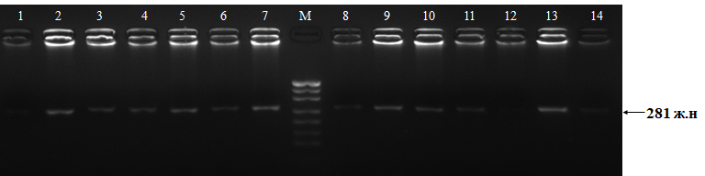

1-7, 8-14 ұяшықтар ПТР өнімі, ұзындығы 281 ж.н., М-ДНҚ маркер pUC19/MspI
Сурет 1 – SELL генінің амплификат электрофореграммасы, 4,0% агароза

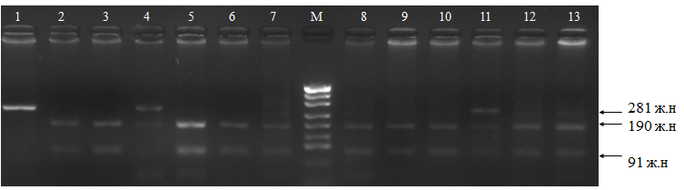

1- ұяшық гомозиготалы TT генотипі (281 ж.н.), 2-3, 5-7, 8-10, 12-13 ұяшықтарда гомозиготалы CC генотипі (190 ж.н., 91 ж.н.), 4,11 ұяшықтарда гетерозиготалы CT генотипі (281 ж.н., 190 ж.н., 91 ж.н.), 4,0% агароза, М-ДНҚ маркер pUC19/MspI
Сурет 2 – SELL генінің ApaI эндонуклеазасының рестрикциядан кейінгі амплификаты

MX1 генінің локус бойынша ДНҚ үлгілерін генотиптеу үшін келесі праймерлер қолданылды: тура F- CTTGGGAATGAAGACGAG-3' және кері R- AGTGGGAACAGTGACAGG-3', олар [18, б. 0] жұмысында сипатталған. Амплификаттың ұзындығы 186 ж.н. болғандықтан, амплификация нәтижелерін визуализациялау үшін 4% агарозды гелде горизонталды электрофорез қолданылды (сурет 3).

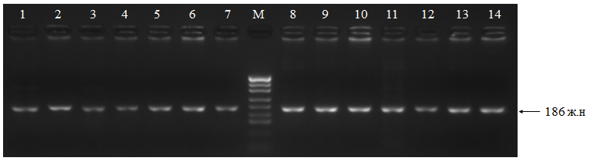

1-7, 8-14 ұяшықтар ПТР өнімі, ұзындығы 186 ж.н., 4% агароза, М-ДНҚ маркер pUC19/MspI
Сурет 3 – МХ1 генінің амплификат электрофореграммасы

МХ1 генінің локусындағы генетикалық нұсқалардың идентификациялау үшін ScrFI рестриктазасы қолданылды, T аллелінің тасымалдаушыларында ScrFI эндонуклеазасының рестрикция сайтында айырмашылық болғандықтан амплификат рестрикцияланбайды және электрофореграммада тек бір фрагмент анықталған, МХ1 генінің C аллелінің тасымалдаушыларында рестрикция сайты бар 186 ж.н. ұзындығы анықталды, сондықтан агарозды гелді визуализациялау кезінде екі фрагмент – 150 ж.н. және 36 ж.н. (4 -сурет) байқалады.
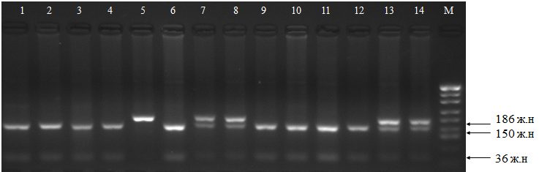

1-4, 6, 9-12 ұяшықтар гомозиготалы CC генотипі (150 ж.н., 36 ж.н.), 5 ұяшық гомозиготалы TT генотипі (186 ж.н.), 7-8, 13-14 ұяшықтар гетерозиготалы CT генотипі (186 ж.н., 150 ж.н., 36 ж.н.), М-ДНҚ маркер pUC19/MspI
Сурет 4 – МХ1 генінің ScrFI эндонуклеазасының рестрикциядан кейінгі амплификаты, 4,0% агароза

CXCR1 генінің локусында екі SNP полиморфизмі зерттелді: CXCR1 c.+291C>T (ss.1052336005), амплификаттың ұзындығы 592 ж.н. (сурет 5) және екінші SNP CXCR1 +1093C>T (ss.1052336008), амплификаттың ұзындығы 168 ж.н. (сурет 7). CXCR1 c.+291C>T (ss.1052336005) SNP бір нуклеотидтің ауысуынан пайда болды: AAGGTGGTCT[C→T]ACTCCTGAAGGAAGTG. TT генотипті гомозиготалы жануарларда BsaI эндонуклеазасының рестрикция сайты бар, сондықтан электрофореграммада 373 ж.н. және 219 ж.н. фрагменттері анықталады. CC генотипті басқа гомозиготалы жануарларда керісінше, осы рестриктазаға арналған рестрикция сайты жоқ, нәтижесінде электрофорезде тек бір фрагмент, ұзындығы 592 ж.н., пайда болады. Гетерозиготалық үлгілерде барлық үш фрагмент анықталады: 592 ж.н., 373 ж.н., 219 ж.н. (сурет 6).

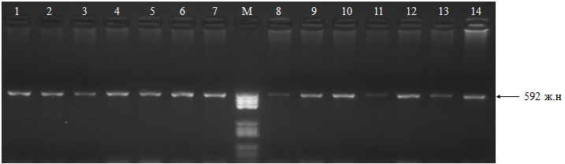

1-7, 8-14 ұяшық ПТР өнімі, ұзындығы 592 ж.н., М-ДНҚ маркер pUC19/MspI
Сурет 5 – CXCR1 генінің амлификаты, 3% агароза

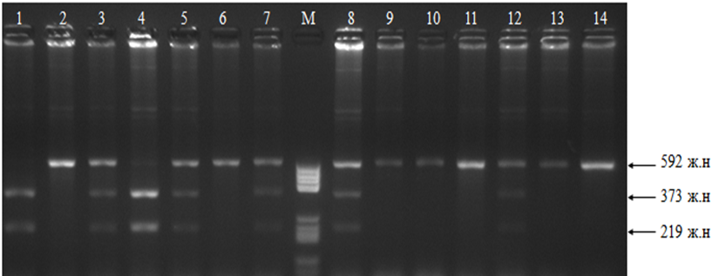

1, 4 ұяшықтар гомозигиталы TT генотипі (373 ж.н., 219 ж.н.), 2,6,9-11, 13-14 - ұяшықтар гомозиготалы CC генотипі (592 ж.н.), 3,5,7,8,12 - ұяшықтар гетерозиготалы CT генотипі ( 592 ж.н., 373 ж.н., 219 ж.н.), М-ДНҚ маркерpUC19/MspI
Сурет 6 – CXCR1 генінің TaqI рестрикциядан кейінгі амлификаты, 3% агароза,

Голштеин сиырларындағы CXCR1 генінің кодтау бөлігіндегі CXCR1 +1093C>T (ss.1052336008) SNP полиморфизмінің аллелдерін анықтау үшін біз Primer 3 бағдарламасын пайдалана отырып, тура және кері праймерлердің ретін таңдадық, праймерді жабысу температурасы 59⁰С болды ұзақтығы 30 сек, ПТР өнімінің ұзындығы 168 ж.н.

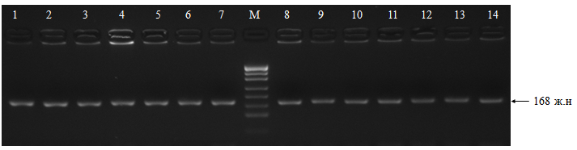

1-7, 8-14 ұяшықтар ПТР өнімі, ұзындығы 168 ж.н., М-ДНҚ маркер pUC19/MspI
Сурет 7 – CXCR1 генінің амлификаты, 4% агароза

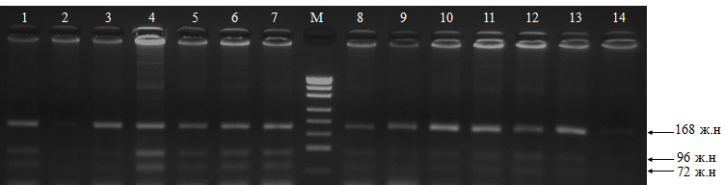

1-7, 8-14 ұяшықтар гетерозиготалы генотип СТ (168 ж.н., 96 ж.н., 72 ж.н.), М-ДНҚ маркер pUC19/MspI
Сурет 8 – CXCR1 генінің MspI рестрикциясының электрофорегграммасы, 4% агароза

Сурет 9 – SELL, MX1, CXCR1, c.+291C>T, CXCR1, +1093C>T гендерінің локустары бойынша генетикалық нұсқалардың нақты таралу диаграммасы

Берілген 13 -кестеден көріп отырғанымыздай «Байсерке-Агро» ЖШС шаруашылығында SELL генінің локусы бойынша 129 баста, MX1 генінің локусы бойынша 164 бас сиырда генотиптеу жүргізіліп, CXCR1 генінің екі SNP полиморфизмі: CXCR1 c.+291C>T және CXCR1 +1093C>T зерттеу жүргізілді, сәйкесінше асыл тұқымды «Амиран» ЖШС 42 және 131 сиыр зерттелді. Генотиптеу нәтижелерін талдау көрсеткендей, SELL генінің локусында зерттелген сиырлар арасында CT генотипі бар гетерозиготалы жануарлар басым (57 бас, 44,1%), ал TT және CC генотиптері бар гомозиготалы жануарлардың үлесі сәйкесінше 26 бас (17,8%) және 46 бас (35,6%) болды.
Кесте 13 – Зерттеу тобындағы голштеин тұқымды сырларда SELL (n=129), MX1 (n=164), CXCR1 c.+291C>T (n=42), CXCR1 +1093C>T (n=1313) ген локустары бойынша генетикалық нұсқалардың таралуы және аллель жиілігі, гомозиготалық және гетерозиготалылық деңгейі

Локус атауы | Генотип | Генотип жиілігі | Аллель жиілігі | Ho | He
L-selectin  «Байсерке-Агро» ЖШС | ТТ (n=26) | 20,16 % | Т=-0,42 | 55,81 | 44,19
 | СТ (n=57) | 44,18% | С=0,58
 | СС (n=46) | 35,66%
MX1  (n=164) | ТТ (n=20) | 12,19% | Т=0,27 | 70,73 | 29,27
 | СТ (n=48) | 29,27% | С=0,73
 | СС (n=96) | 58,54%
CXCR1  c.+291C>T  (n=42) | ТТ (n=5) | 11,91% | Т =0,29 | 66,67 | 33,33
 | СТ (n=14) | 33,33% | С=0,71
 | СС (n=23) | 54,76%
CXCR1  +1093C>T  (n=131) | ТТ (n=61) | 46,56% | Т =0,72 | 48,85 | 51,15
 | СТ (n=67) | 51,15% | С=0,28
 | СС (n=3) | 2,29%

SELL генінің локусында генетикалық нұсқалардың нақты таралуы теориялық таралудан ауытқиды, өйткені TT және CC гомозиготалы генетикалық нұсқларында артық кездесу байқалады (+2,98 бас, әр генотип бойынша), ал CT гетерозиготалы генетикалық нұсқада кездесу жетіспейді (-5,94 бас). Бұл жұмыста теориялық генетикалық нұсқалардың жиілігін, аллельдердің жиілігін және χ2 мәнін Equilibrium Hardy-Weinberg компьютерлік бағдарламасы арқылы анықтадық (https://wpcalc.com/en/equilibrium-hardy-weinberg/). SELL генінің локусындағы χ2 сандық мәні біздің эксперименттерде 1,1523 құрады. «Амиран» ЖШС шаруашылығында MX1 генінің локусы бойынша 164 голштеин тұқымды сиырдың ДНҚ үлгілері генотиптелді, мұнда генетикалық нұсқалардың нақты таралу нәтижелері бойынша CC генотипі бар гомозиготалы жануарлар басым (96 бас, 58,5%), ал CT гетерозиготалы және TT гомозиготалы генотиптерінің кездесу жиілігі сәйкесінше 20 бас (12,1%) және 48 бас (29,2%) болды.
Аталған ген локусы бойынша генетикалық нұсқалардың нақты таралуы теориялық генотиптердің таралуынан айтарлықтай ауытқиды. Мысалы, CT гетерозиготалы генотипінің кездесуі жетіспейді (-16,39 бас), ал CC және TT гомозиготалы генотиптерінің жиілігі жоғары, сәйкесінше +8,20 және +8,20 бас. MX1 генінің локусы бойынша генетикалық нұсқалардың теңгерімінің бұзылуының үлкендігіне байланысты зерттелген сиырлар тобында χ2 көрсеткіші жоғары болып табылады, ол 10,6261 құрайды. CXCR1 генінің локусында екі SNP полиморфизмі зерттелді: CXCR1 c.+291C>T (n=42) және CXCR1 +1093C>T (n=131). Екі SNP полиморфизм бойынша зерттелген жануарларда генетикалық полиморфизм анықталды, үш генотиптік нұсқаларар анықталды: TT, CT, CC.

Кесте 14 – Алматы облысындағы шетелдік селекциядағы голштеин сиырларының зерттелген тобында SELL, MX1 және CXCR1 гендерінің (SNP c.+291C>T, SNP +1093C>T) локустары бойынша генетикалық нұсқалардың теориялық және нақты таралуы

Зерттелетін жануарлар тобы | Зерттелетін гендік локус және жануарлар саны
 | SELL (n=129)  «Байсерке-Агро» ЖШС |  |  |  | MX1 (n=164)  «Амиран» ЖШС |  |  |  | CXCR1, c.+291C>T  (n=42) «Амиран» ЖШС |  |  |  | CXCR1, +1093C>T  (n=131) «Амиран» ЖШС
 | ТТ | СТ | СС | χ2 | TT | СТ | CC | χ2 | ТТ | СТ | СС | χ2 | ТТ | СТ | СС | χ2
 | Генотиптің теориялық таралуы |  |  |  | Генотиптің теориялық таралуы |  |  |  | Генотиптің теориялық таралуы |  |  |  | Генотиптің теориялық таралуы
Сиырлар | 23,02 | 62,94 | 43,02 |  | 11.80 | 64,39 | 87,80 |  | 3,42 | 17,14 | 21,42 |  | 68,16 | 52.66 | 10.16
 | Генотиптің нақты таралуы |  |  |  | Генотиптің нақты таралуы |  |  |  | Генотиптің нақты таралуы |  |  |  | Генотиптің нақты таралуы
Сиырлар | 26 | 57 | 46 | 1,1523 | 20 | 48 | 96 | 10,6261 | 5 | 14 | 23 | 1,4117 | 61 | 67 | 3 | 9,7137
Теориялық таралудан ауытқу | +2,98 | -5,94 | +2,98 |  | +8,20 | -16,39 | +8,20 |  | +1,68 | -3,14 | +1,68 |  | -7,16 | +14,34 | -6,84

Генотиптеу нәтижелері бойынша CXCR1 c.+291C>T локусында CC гомозиготалы генотипінің жиілігі жоғары болды, бұл 54,7% (23 бас) құрады, ал CT гетерозиготалы және TT гомозиготалы генотиптері бар жануарлар саны сәйкесінше 14 және 5 бас болды. CXCR1 +1093C>T локусында 131 жануар тексерілді, олардың 67 басы CT гетерозиготалы генотипінің тасымалдаушысы, ал 61 басы TT гомозиготалы генотипінің тасымалдаушысы болды. TT, CT, CC генотиптерінің теориялық таралуынан ауытқулар сәйкесінше -7,16, +14,34 және -6,84 бас құрады. CXCR1 c.+291C>T үшін χ2 сандық мәні төмен болды (1,4117), ал CXCR1 +1093C>T үшін χ2 мәні 9,7137 құрады. CXCR1 +1093C>T SNP полиморфизмінде CT гетерозиготалы генотипінің артық кездесуі (+14,34) және TT мен CC гомозиготалы генотиптерінің жетіспеушілігі (-7,16 және -6,84) байқалды.
14-ші кесте мәліметтеріне сәйкес, L-selectin генінің локусы бойынша гомозиготалылық пен гетерозиготалық деңгейі тиісінше 55,81% және 55,81% болды. T аллелінің жиілігі 0,42, ал С аллелінің жиілігі сәл жоғарырақ болып, 0,58 құрады. MX1 генінің локусында генетикалық тепе-теңдік бұзылғаны байқалады, себебі зерттелген сиырлар тобында C аллелінің жиілігі 0,73, ал T аллелінің жиілігі төмен, 0,27 құрады. «Амиран» ЖШС шаруашылығындағы голштеин тұқымды сиырлар арасында CC гомозиготалы генотипі бар жануарлардың жиілігі жоғары (n=96), бұл генетикалық тепе-теңдіктің бұзылуына әкелді. Генотиптеу нәтижесі CXCR1 c.+291C>T (n=42) және CXCR1 +1093C>T (n=131) SNP полиморфизмдері бойынша, екі полиморфизмде де генетикалық тепе-теңдіктің бұзылуы анықталды. CXCR1 c.+291C>T локусында C аллелі жиі кездеседі (C=0,71), ал CXCR1 +1093C>T локусында керісінше T аллелі жиі кездеседі (T=0,72). Бірінші SNP полиморфизмінде гомозиготалылық деңгейі жоғары болды (66,67%), ал екінші полиморфизмде гомозиготалылық пен гетерозиготалық деңгейі тең болды, сәйкесінше 48,85% және 51,15%.
Біз «Амиран» ЖШС асыл тұқымды шаруашылығындағы 40 бас сиырдың генотиптерін зерттедік. Зерттелген жануарлар тобында MX1, CXCR1 c.+291C>T, CXCR1 +1093C>T гендеріне қатысты генетикалық полиморфизм анықталды, нәтижесінде 15 түрлі комбинацияланған генотип табылды (кесте 6). Ең көп кездескен комбинацияланған генотиптер СССССТ және СТСССТ болды, әрқайсысы 7 үлгіден, жалпы көрсетілген генотип саны 35% құрады. СТСТТТ генотипінің таралуы 12,5% болды, ал қалған генотиптердің таралуы 2,5%-дан 7,5%-ға дейін өзгеріп отырды. L-selectin генінің локусы бойынша гетерозиготалы СТ генотипі басым болды (44,18%). 2023 жылдың қаңтар және желтоқсан айыаралығында «Амиран» ЖШС сүт бағытындағы фермасында 40 бас сиырда субклиникалық желінсау ауруын бақылау жүргізілді, диагностика DeLaval mastitis test экспресс әдісімен жүргізілді. «Амиран» ЖШС фермасындағы 40 бас сиыр мен «Байсерке-Агро» ЖШС фермасындағы 129 сиырдың комбинирленген генотиптері бойынша әр тоқсан сайын субклиникалық желінсауға тестілеу жүргізілді (6-кесте). Субклиникалық желінсауға ең төзімді сиырлар MX1, CXCR1 c.+291C>T, CXCR1 +1093C>T гендері бойынша СТСТСТ, СТСТТТ, CCCTCT, TTTTCC, CTTTCT генотиптері бар сиырлар болды. Бұл сиырларда зерттеу кезеңінде субклиникалық желінсау анықталған жоқ. Ал «Амиран» ЖШС фермасының голштеин тұқымды сиырларында субклиникалық желінсау төмендегідей комбинирленген генотиптермен анықталды: ССТТСТ, СССССТ, СТСССТ, ССССТТ, СТССТТ, ССТТТТ, CCCTTT, TTCCCT, CCCTTT, TTCCTT. SELL генінің локусында субклиникалық желінсауға шалдығу ең көп анықталған сиырлар гомозиготалы ТТ және СС генотиптері бар сиырлар болды. Бұл сиырлардың ауру деңгейі тиісінше 19,23% және 17,39% болды.

Кесте 15 – Комбинацияланған генетикалық нұсқалардың MX1, CXCR1 c.+291C>T, CXCR1 +1093C>T локустары бойынша таралуы, сиырлардағы SELL гендік локусы бойынша генотиптері және әртүрлі генотиптері бар субклиникалық желінсаумен ауырған сиырлардың деңгейі

№ | MX1, CXCR1 c.+291C>T, CXCR1 +1093C>T ген локустары боййынша кешенді генотип | Генотип жиілігі | 2023 жылдың қаңтар-желтоқсан аралығында тіркелген субклиникалық желінсау көрсеткіштері  MX1, c.+291C>T, +1093C>T
1 | 2 | 3 | 4
1 | СТ СТ СТ | 3/7,5% | 0
2 | СТ СТ ТТ | 5/12,5% | 0
3 | СС ТТ СТ | 2/5,0% | 2
4 | СС СС СТ | 7/17,5% | 4
5 | СТ СС СТ | 7/17,5% | 2
6 | СС СС ТТ | 3/7,5% | 1
7 | СТ СС ТТ | 2/5,0% | 1
8 | СС ТТ ТТ | 1/2,5% | 1
9 | CC CT TT | 2/5,0% | 2
10 | TT CC CT | 2/5,0% | 1
11 | CC CT CT | 2/5,0% | 0
12 | TT TT CC | 1/2,5% | 0
13 | CC CT TT | 1/2,5% | 1
14 | CT TT CT | 1/2,5% | 0
15 | TT CC TT | 1/2,5% | 1
Барлығы |  | 40 | 14
L-selectin |  | - | -
1 | ТТ | 26/20,16% | 5/19,23%
2 | СТ | 57/44,18% | 5/8,77%
3 | СС | 46/35,66% | 8/17,39%
Барлығы |  | 129 | 18/13,95%

3.2 Сүт фермаларында голштеин тұқымдас сиырларындағы TLR6, BRCA1, MASP2 SNP полиморфизмдерін зерттеу нәтижелері
«Амиран» ЖШС фермасындағы сиырлардың ДНҚ үлгілерінде орташа концентрациясы 199,4 ng/µl болды, ал ДНҚ мөлшері 3,2 ng/µl мен 647,33 ng/µl аралығында өзгеріп отырды. Реакциялық қоспаның көлемі 25 мкл болды және оның құрамы келесідей: 2,5 мкл 10 Х ПЦР буфері (KCL), 1,5 мМ MgCl2, 1,0 мкл 25 мкМ тікелей және кері праймерлер, 2 мкл 0,2 мМ концентрациясы бар әрбір dNTP, 0,2 мкл Taq Polymerase ферменті (5u/μl белсенділікпен), 3 мкл ДНҚ және 13,8 мкл бидистилденген су. TLR6/Taq1 генінің локусында сиырлардың ДНҚ үлгілерін генотиптеу екі әдіспен жүргізілді: шетелдік ғалымдар ұсынған праймерлерді пайдалану арқылы [9, б. 0] және КазНАИУ ғалымдары әзірлеген праймерлермен [147, б. 0], ал BRCA1 генінің локусында аллельдерді анықтау ПЦР өнімін HhaI эндонуклеазасымен гидролиздеу арқылы жүргізілді, бұл әдіс Fadime D. және басқа авторлардың жұмысында сипатталған [5, б. 0].

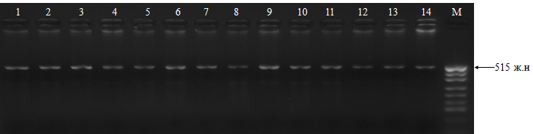

Сурет 10 – TLR6 генің амплификат электрофореграммасы, 2,0% агароза, 1-14 ұяшық ПТР өнімі, ұзындығы 515 ж.н., М-ДНК маркер pUC19/MspI

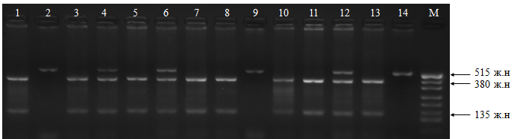

2, 9, 14 ұяшық гомозиготалы СС генотип (515 ж.н.), 4,6,12 ұяшық гетерозиготалы CT генотип (515 ж.н., 380 ж.н., 135 ж.н.), 1,3,5,7,8,10,11,13 ұяшық гомозиготалы ТТ генотип (380, 135 ж.н.,), М-ДНК маркер pUC19/MspI
Сурет 11 – TLR6 генінің TaqI эндонуклеазасымен кескеннен кейінгі электрофореграммасы, 2,5% агароза
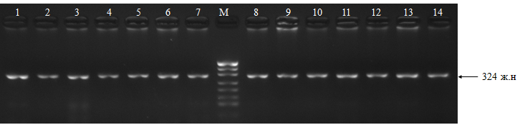

1-7, 8-14 ұяшықтар ПТР өнімі, фрагмент ұзындығы 324 ж.н., М-ДНК маркер pUC19/MspI
Сурет 12 – TLR6 генің амплификат электрофореграммасы, 3,0% агароза

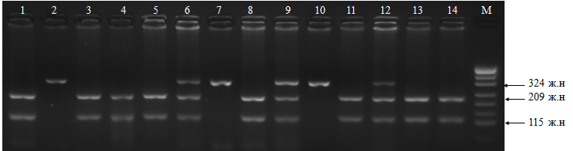

2, 7, 10 ұяшық гомозиготалы СС генотип (324 п.н.), 6,9,12 ұяшық гетерозиготалы CT генотип (324 ж.н., 209 ж.н., 115 ж.н.), 1,3-5,8,11,13,14 ұяшықтар гомозиготалы ТТ генотип (209 ж.н., 115 ж.н.,), М-ДНК маркер pUC19/MspI
Сурет 13 – TLR6 генінің TaqI эндонуклеазасымен кескеннен кейінгі электрофореграммасы, 3% агароза

TLR6 генінің амплификат нәтижесінде ұзындығы 515 ж.н. және 324 ж.н. C және T аллельдерін анықтау үшін Tag1 рестриктаза қолданылды сайт аймағы T/CGA (1, 2, 3, 4-сурет). Электроферограмманы талдау (5-сурет) BRCA1 гені үшін праймерлердің оптималды жабысу температурасы 55⁰С, 30 секунд, ал MgCl₂ соңғы концентрациясы 1,5 мМ болатынын көрсетеді. ДНҚ маркері ретінде 5,0 мкл мөлшерінде pUC19/MspI пайдаланылды.

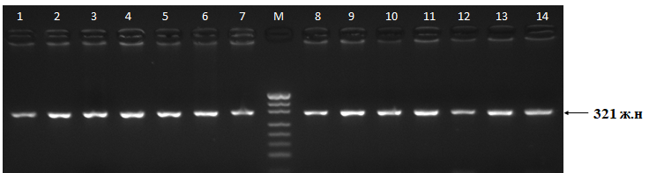

1-7, 8-14 ұяшық ПТР өнімі, ұзындығы 321 ж.н., М-ДНК маркер pUC19/MspI
Сурет 14 – BRCA1 генің амплификат электрофореграммасы, 3,0% агароза

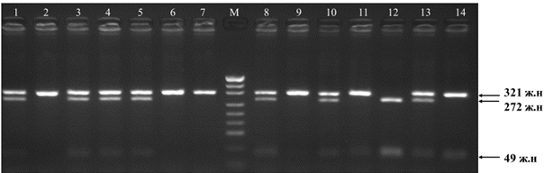

2, 6, 7, 9, 11, 14 ұяшықтар гомозиготалы BB генотип (321 ж.н.), 12 ұяшық гомозиготалы AA генотип (272 ж.н., 49 ж.н.,), 1,3-5, 8, 10, 13 ұяшықтар гетерозиготалы AB генотип (321 ж.н., 272 ж.н., 49 ж.н.), М-ДНК маркер pUC19/MspI
Сурет 15 – BRCA1 генінің HhaI эндонуклеазасымен кескеннен кейінгі амплификат электрофореграммасы, 3% агароза

Назар аудару керек, BRCA1 генінің ПЦР өнімі HhaI эндонуклеазасымен рестрикцияланғанда 321 ж.н., 272 ж.н. және 49 ж.н. өлшемдерімен фрагменттер пайда болады. Электрофореграммада 321 ж.н. және 272 ж.н. айқын көрінеді, ал 49 ж.н. фрагментінің кішірек болуы себепті жолақ әлсіз көрінеді. Осылайша, TLR6 генінің локусында 98 ДНҚ үлгісі, BRCA1 генінің локусында 94 ДНҚ үлгісі тексерілді және екі локус бойынша да зерттелген топта генетикалық полиморфизм анықталды.
Кесте 16 – TLR6, BRCA1 гендерінің локустары бойынша зерттелген топтағы сиырлардың генетикалық нұсқаларының нақты және теориялық таралуы

Топтар | Зерттелетін гендік локус және жануарлар саны
 | «Амиран» ЖШС TLR6 (n=98) |  |  |  | «Амиран» ЖШС BRCA1 (n=94)
 | ТТ | СТ | СС | χ² | АА | AB | ВВ | χ²
Нақты таралуы |  |  |  |  | Нақты таралуы
Сиырлар | 92 | 3 | 3 |  | 6 | 39 | 49
 | Теориялық таралуы |  |  |  | Теориялық таралуы
Сиырлар | 89,20 | 8,586 | 0,206 | 41,484 | 6,32 | 35,34 | 49,32 | 0,0317
Ауытқуы | +2,80 | -5.586 | +2.794 |  | -0.32 | +3,66 | -0.32

Генетикалық паспорттау нәтижелерін талдау көрсеткендей TLR6 генінің локусында зерттелген сиырларда генетикалық полиморфизм анықталған. Үш генетикалық нұсқаның барлығы табылды: гомозиготалы ТТ, гетерозиготалы СТ және басқа гомозиготалы СС генотиптері. Назар аударатын мәселе, тексерілген жануарлар арасында негізінен гомозиготалы генотипі бар жануарлар басым (92 бас, 95,85%), ал гетерозиготалы СТ және гомозиготалы СС генотиптері бірдей таралып, әрқайсысы 3 бас (3,06%) құрады. TLR6 генінің локусында генетикалық нұсқалардың нақты таралуы теориялық таралудан ауытқиды, өйткені гомозиготалы генетикалық нұсқалар СС және ТТ-де артық жиіліктер байқалады (+2,794 және +2,80 бас), ал басқа генетикалық нұсқа (гетерозиготалы СТ) төмен жиілікте кездеседі (-5,586 бас). ТLR6 генінің локусы бойынша χ2 мәні біздің эксперименттерде жоғары болып, 41,484 құрады, бұл генетикалық тепе-теңдіктің бұзылғанын жанама түрде көрсетеді.
«Амиран» ЖШС компаниясындағы голштеин тұқымды сиырлардың 94 ДНҚ үлгісі BRCA1 генінің локусы бойынша генотиптелді. Нәтижелер бойынша генетикалық нұсқалардың нақты таралуында гомозиготалы ВВ генотипі басым болды (49 бас, 51,52%), ал гетерозиготалы AB және басқа гомозиготалы АА генотиптері 39 (41,48%) және 6 (6,38%) бас құрады. BRCA1 генінің локусы бойынша генетикалық нұсқалардың нақты таралуы мен теориялық таралу арасындағы ауытқу TLR6 генінің локусына қарағанда минималды болды, өйткені TLR6 генінде гомозиготалы ТТ генотипінің кездесу жиілігі 95,85%-ға дейін жетті (сурет 16).

Сурет 16 – Зерттелген жануарлардағы TLR6, BRCA1 ген локусы бойынша генетикалық нұсқалардың нақты таралу диаграммасы

2023 жылдың сәуір мен желтоқсан айлары аралығында голштеин тұқымды сиырлардың клиникалық және субклиникалық желінсаумен ауыру көрсеткіштері талданды (кесте 16). TLR6 генінің локусы бойынша барлығы 98 сиыр генотиптелді, олардың көпшілігінде гомозиготалы ТТ генотипі болды (n=92).
Бұл генотипі бар жануарларда клиникалық желінсау формасы 5,43% құраса, субклиникалық желінсау жиілігі жоғары болып, 13,04% болды. Басқа генетикалық нұсқалары бар жануарларда (СТ (n=3) және СС (n=3)) клиникалық және субклиникалық желінсау формалары тіркелмеді. BRCA1 генінің екінші локусы (n=94) бойынша (SNP G22231T полиморфизмі) гетерозиготалық AB генотипі бар сиырларда клиникалық және субклиникалық желінсау жиілігі жоғары болды.
Сәйкесінше 5,12% және 12,82%. BRCA1 генінің локусы бойынша зерттелген сиырлар арасында 49 гомозиготалы ВВ генотипі бар жануар анықталды, бұл зерттелген сиырлардың 52,12%-ын құрайды. Осы топтағы жануарларда клиникалық маститпен ауыратын 1 сиыр (2,04%) және субклиникалық маститпен ауыратын 3 сиыр (6,12%) анықталды. Субклиникалық желінсау формаларын анықтау үшін шаруашылықта DeLaval mastitis test коммерциялық жинағын қолданатын экспресс-диагностика әдісі пайдаланылды.

Кесте 17 – 2023 жылдың сәуір-желтоқсан аралығында TLR6, BRCA1 гендік локустары бойынша әртүрлі генотиптері бар «Амиран» ЖШС сиырларында желінсаудың клиникалық және субклиникалық түрлерінің таралуы

Сиырлардың генотиптері және жануарлар саны | Желінсау формалары анықталды
 | Клиникалық желінсау | Субклиникалық желінсау
1 | 2 | 3
TLR6 (n=98) ген локусы бойынша | - | -
ТТ (n=92) | 5/5,43% | 12/13,04%
СТ (n=3) | 0 | 0
СС (n=3) | 0 | 0
Барлығы (n=98) | 5/5,10% | 12/12,24%
BRCA1, SNP G22231T, (n=94) ген локусы бойынша
АА (n=6) | 0 | 0
AB (n=39) | 2/5,12% | 5/12,82%
ВВ (n=49) | 1/2,04% | 3/6,12%
Барлығы (n=94) | 3/3,19% | 8/8,51%

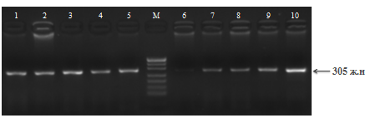

1-7, 8-14 ұяшықтар ПТР өнімі, ұзындығы 305 ж.н., М-ДНК маркер pUC19/MspI
Сурет 17 – MASP2 генің амплификат электрофореграммасы, 3,0% агароза

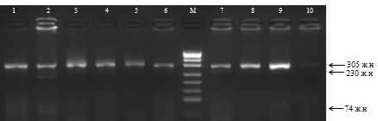

1,3-6,7-10 ұяшықтар гомозиготалы BB генотипі фрагмент ұзындығы 305 ж.н., 2 ұяшық гетерозиготалы генотип 305 ж.н., 230 ж.н., 74 ж.н.
Сурет 18 – MASP2 генінің FOK1 эндонуклеазасымен кескеннен кейінгі электрофореграммасы, 3% агароза

3.3 Сиырларда клиникалық және субклиникалық желінсаудың балау әдістері, соматикалық торшалар мөлшері және желінсаудың таралуы
Субклиникалық желінсау диагностикасы Delaval mastitis test көмегімен жүргізілді. Алғашқы рет аталған әдіспен 147 сиыр тексерілді, олар негізінен 1-3 лактация айында болды, орташа тәуліктік сауым 18 литрден 23 литрге дейін болды.
Экспресс-диагностика нәтижелері бойынша 36 сиырдан субклиникалық желінсау анықталды, көпшілігінің төрттен екі-үш желінің бөлігі зақымдалған, ал біршама сиырдың барлық төрт желін бөлігі зақымданған.
Сондай-ақ, экспресс-диагностика нәтижелері мен сүттегі соматикалық торшалар санын анықтау нәтижелері арасында оң корреляция байқалады. Қажетті дайындықтан кейін сүт үлгілерінде соматикалық торшалардың санын анықтау үш рет – наурызда 147 бас, сәуірде 183 бас, мамырда 194 сиырдың сүті тексерілді.
Сүттегі соматикалық торшалардың саны туралы алынған нәтижелер 18-кестеде келтірілген. Соматикалық торшалардың саны үш рет жалпы сүтте тексерілді.
18-кестенің мәліметтерін талдау нәтижелері бойынша, алғашқы зерттеу нәтижелері 183 жануардың 72,8%-ында соматикалық торшалардың саны физиологиялық қалыптың шегінде болды, яғни 1,0 мл сүтте торшалардың саны 100 мыңнан аспады.

Кесте 18 – FOSSOMATICTM құрылғысының көмегімен голштеиндік сауын сиырларының сүтіндегі және жиналған сүттегі соматикалық торшалардың мөлшері

Зерттелетін сиырлар | 1,0 мл сүттегі соматикалық торшалар саны бар жануарлар саны
 | Сау жануарлар |  | Субклиникалық желінсау
 | 50 мыңға дейін, бас | 50 мыңнан 100 мыңға дейін, бас | 100 мыңнан 300 мыңға дейін, бас | 300 мыңнан 500 мыңға дейін, бас | 500 мыңнан астам мың,бас
1-ші сынақтың нәтижелері 2023 ж (n=147) | 45/30,6% | 62/42,2% | 23/15,6% | 12/8,2% | 5/3,4%
Жиналған жалпы сүттің нәтижесі | 432 мың
II-ші тестілеу нәтижесі, сәуір 2023 ж (n=183) | 51/27,8% | 87/47,5% | 31/17,0% | 6/3,4% | 8/4,4%
Жиналған жалпы сүттің нәтижесі | 428 мың
III-ші тестілеу нәтижесі, мамыр 2023 ж (n=194) | 61/31,4% | 93/47,9% | 31/15,9% | 4/2,0% | 5/2,6%
Барлығы (n=524) | 157/30,0% | 242/46,2% | 85/16,2% | 22/4,2% | 18/3,4%
Жиналған жалпы сүттің нәтижесі | 443 мың

Сурет 19 – Алматы облысындағы сүт фермасындағы голштеин тұқымды сиырлардың 1,0 мл сүтіндегі соматикалық жасуша мөлшерінің диаграммасы
Сүттегі соматикалық торшалардың саны бойынша сиырлар келесі топтарға бөлінді: 1,0 мл сүтте соматикалық торшалардың саны 100 мыңнан 300 мыңға дейін, 300 мыңнан 500 мыңға дейін және 500 мыңнан жоғары торшалар бар. Тексерілген 183 сиырдың 23 басында 100 мыңнан 300 мыңға дейін торшалар санын құрады, 12 басында 300 мыңнан 500 мыңға дейін, ал 5 сиырда 500 мыңнан астам жасуша 1 мл сүтте болды, соматикалық торшалардың саны физиологиялық нормадан асқан сиырлардың үлесі 27,2%-ды құрады. Осылайша, алғашқы диагностикалық тексеру нәтижелері бойынша соматикалық торшалардың санын санау әдісімен 27,2% жануар субклиникалық маститпен ауыратыны анықталды. Әдеби деректерді талдай отырып, соматикалық торшалардың саны 100 мыңнан аспайтын жануарлар сау жануарлар тобына жатқызылды. Екінші және үшінші тексеру нәтижелері бойынша зерттелген сиырлар тобына ұқсас үрдіс байқалды, яғни сау сиырлардың үлесі сәйкесінше 75,3% және 79,3% құрады (сурет 19). Жалпы жиналған сүттегі соматикалық торшалардың саны 1,0 мл зерттелген сүтте 428 мыңнан 443 мыңға дейін өзгеріп тұрды.

3.4 Сиырлардың сүт құрамындағы антибиотиктер қалдығының деңгейі және ПТР әдісімен клиникалық материалда патогенді микроорганизмдерді балаудың тәжірибелік маңызы
2023 жылдың наурыз бен мамыр айы аралығында сүттегі антибиотиктердің: хлорамфеникол, стрептомицин, тетрациклиндер тобы, ß-лактамдар тобының қалдық мөлшеріне 62 сүт үлгісі тексерілді (кесте 19).
Алғашқы зерттеу нәтижелеріне сәйкес (n=24) оның ішінде 24 сиырдың екеуінде хлорамфениколдың қалдық мөлшері табылды, бір сиырда стрептомицин табылды, ал тетрациклиндер тобы мен ß-лактамдар тобының басқа екі антибиотигінің қалдық мөлшері табылмады.
Екінші бақылау зерттеулері 2023 жылдың сәуір айында жүргізілді, барлығы 18 үлгі тексерілді, және бір сиырда стрептомицин қалдық мөлшерінің асуы тіркелді.
Үшінші бақылау зерттеуі зерттелген сүт үлгілерінде келесі антибиотиктердің қалдық мөлшерінің рұқсат етілген нормадан асқанын көрсетті: хлорамфеникол (3 үлгі), стрептомицин (2 үлгі), тетрациклин тобы (1 үлгі). 19-ші кестеде көрініп тұрғандай, жинақталған сүтте антибиотиктердің қалдық мөлшері анықталған жоқ, барлық зерттеулердің нәтижелері теріс болды.
Ветеринарлық тәжірибеде антибиотиктер мен антимикробтық препараттар жиі фронталды түрде, микробиологиялық зерттеулер мен молекулалық-генетикалық талдаулардың нәтижелерін ескермей қолданылады. Сондықтан, біздің зерттеуімізде біз клиникалық материалдан патогенді агентті анықтау үшін ПТР әдісін қолдандық.

Кесте 19 – Сүт үлгілеріндегі антибиотик қалдықтарының нәтижелері (хлорамфеникол, стрептомицин, тетрациклин тобы, антибиотиктердің ß-лактам тобы)

Зерттеу тобы | Хлорамфеникол |  | Стрептомицин |  | Тетрациклин тобы |  | ß-лактамдық антибиотиктер тобы
I топ (n=24)  Наурыз 2023 ж | CAP | Оң (n=2) | STREP | Оң (n=1) | TETRA | Оң (n=0) | BETA | Оң (n=0)
 |  | Теріс (n=22) |  | Теріс (n=23) |  | Теріс (n=24) |  | Теріс (n=24)
Жалпы сүт |  | Теріс |  | Теріс |  | Теріс |  | Теріс
II топ (n=18)  Сәуір 2023 ж | CAP | Оң  (n=0) | STREP | Оң (n=1) | TETRA | Оң (n=0) | BETA | Оң (n=0)
 |  | Теріс (n=18) |  | Теріс (n=17) |  | Теріс (n=18) |  | Теріс (n=18)
Жалпы жиылған сүт |  | Теріс |  | Теріс |  | Теріс |  | Теріс
III топ (n=20)  Мамыр 2023 ж | CAP | Оң (n=3) | STREP | Оң (n=2) | TETRA | Оң (n=1) | BETA | Оң (n=0)
 |  | Теріс (n=17) |  | Теріс (n=18) |  | Теріс (n=19) |  | Теріс (n=20)
Жалпы жиылған сүт |  | Теріс |  | Теріс |  | Теріс |  | Теріс
Ескерту: CAP - хлорамфеникол, STREP - стрептомицин, TETRA - тетрациклин тобы, BETA - ß-лактам тобы.

Клиникалық материал үлгілерінде шартты патогенді микроорганизмдерді анықтау үшін екі жұп праймерлер қолданылды, стафилококк үшін NUC Staphylococcus aureus генінің консервативті аймағына арнайы праймерлер қолданылды. Эксперименттік түрде Staphylococcus aureus-ты анықтау үшін праймерлердің оңтайлы температурасы 55°C деп анықталды.
Зерттеу материалдары ретінде желінсаудың клиникалық және субклиникалық түрімен ауыратын сиырлардың зақымдалған желіннің төрттен бір бөлігін алынған 35 экссудат үлгісі, сондай-ақ, хрондық эндометрит диагнозы қойылған сиырлардың қынаптың алдыңғы бөлігінен алынған 12 шырыш және экссудат үлгісі қолданылды. Амплификация нәтижелерін горизонтальды электрофорез арқылы тексердік, және егер Staphylococcus aureus анықталса, электрофореграммада ДНҚ фрагменті ұзындығы 458 ж.н. мөлшерінде көрінді (сурет 20).

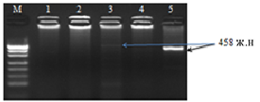

1, 2, 4 - ұяшық оң нәтиже, 3 - ұяшық теріс нәтиже, амплификат ұзындығы 458 ж.н., 5 – ұяшық оң бақылау, M-ДНК маркер pUC19/MspI
Сурет 20 – NUC Staphylococcus aureus генінің амплификат электрофореграммасы, фрагмента гена, 3% агароза

ПТР әдісімен клиникалық материалдан шартты патогенді микроорганизм Escherichia coli детекциясының нәтижелері 3% агарозды гельде горизонтальды электрофорез әдісімен тексерілді. Электрофореграммада 508 ж.н. ДНҚ фрагментінің анықталуы зерттелген материалда патогенді агент Escherichia coli бар екенін көрсетеді. fimH E. Coli генінің консервативті аймағына таңдалған праймерлерді қолданудың артықшылығы - бұл 508 ж.н. ұзындығындағы фрагменттің анықталуы зерттелген микроорганизмнің E. Coli тобына жататынын және оның биопленка түзетін қасиетке ие екенін көрсетеді. Биопленка микроорганизмге антибиотиктерге қарсылық көрсету қасиетін береді (сурет 21).

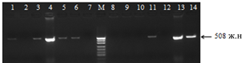

4, 13 - ұяшықтардағы ДНҚ Escherichia coli таяқшасының бактериялық культурасынан бөлінген оң бақылау, 1,3,5,6,11,14 - ұяшықтар клиникалық үлгілерінің оң нәтижесі, 2,7,8,9,10,12 -ұяшық теріс нәтиже, M-ДНК маркер pUC19/MspI
Сурет 21 – fimH Escherichia coli генінің амплификат электрофореграммасы, геннің ұзындығы 508 ж.н., 3% агароза

19-кестеден «Амиран» ЖШС-нің 164 бас сиырда MX1 гені локусы бойынша генотиптеу жүргізілді, CXCR1 генінің локусы бойынша екі c.+291C>T, CXCR1, +1093C>T SNP полиморфизмі зерттелгенін көруге болады, бұл асыл тұқымды «Амиран» ЖШС шаруа қожалықтарындағы CXCR1, c.+291C>T 42 бас және CXCR1, +1093C>T 131 бас сиырдан генотиптеу жүргізілді. Генотиптеудің нәтижелерін талдау көрсеткендей, зерттелетін сиырлардағы MX1 генінің локусында гетерозиготалы CT генотипі бар сиырлар басым (57 бас, 44,1%), ТТ және СС генотиптері бар гомозиготалылар үлесі 26 (17,8%) және 46 (35, 6%) болғанын көрсетеді сәйкесінше MX1 генінің локусы үшін генетикалық нұсқалардың нақты таралуының теориялық таралудан ауытқуы байқалады, сондықтан гомозиготалы ТТ, CC генетикалық нұсқалары үшін артық кездесу (әр генотип үшін +2,98 бас), басқа генетикалық нұсқа үшін ( гетерозиготалы СT) пайда болуында тапшылық бар (-5,94 бас). Біздің жұмысымызда генетикалық нұсқалардың теориялық жиілігі, аллель жиілігі және χ2 мәні Equilibrium Hardy-Weinberg компьютерлік бағдарламасы (https://wpcalc.com/en/equilibrium-hardy-weinberg/) арқылы анықталды. Біздің эксперименттерімізде CXCR1, генінің локусы үшін сандық χ2 мәні 1,1523 болды. MX1 гендік локусында «Амиран» ЖШС-нің 164 голштеин сиырының ДНҚ үлгісі генотиптелді, мұнда генетикалық нұсқалардың нақты таралу нәтижелері бойынша гомозиготалы СС генотипі бар жануарлар басым (96 бас, 58,5%), гетерозиготалы СT және басқа гомозиготалы ТТ генотипінің пайда болуы 20 (12,1%) және 48 баста (29,2%) болды. Бұл ген локустары бойынша генотиптердің теориялық таралуынан генетикалық нұсқалардың нақты таралуының айтарлықтай ауытқуы байқалады.
Осылайша, гетерозиготалы CT генотипінің (-16,39 бас жануарда, ал гомозиготалы CC және ТТ генотипінің жиілігі жоғары екендігі байқалады, сәйкесінше +8,20 және + 8,20). MX1 генінің локусы бойынша генетикалық тепетеңдіктің бұзылуына байланысты зерттелген сиырлар тобында көрсеткіш жоғары болды χ2,. 10,6261 құрады. CXCR1 генінің локусы бойынша екі SNP полиморфизм зерттелді, CXCR1, c.+291C>T (n=42) және CXCR1, +1093C>T (n=131). Екі SNP полиморфизм бойыншада зерттелген жануарларда үш генетикалық полиморфизм, генотипінің генетикалық үш нұсқасы анықталды: ТТ, CT, CC; Генотиптеу нәтижелері CXCR1, c.+291C>T локусында гомозиготалы CC генотипінің жоғары жиілігі бар екенін көрсетеді, ол 54,7% (23 бас), гетерозиготалы CT және басқа гомозиготалы ТТ генотипі үлгілер саны болды, тиісінше 14 және 5 баста CXCR1, +1093C>T ген локусы бойынша 131 бас тексерілді, оның ішінде 67 сиыр гетерозиготалы CТ генотипінің және 61 бас гомозиготалы ТТ генотипінің тасымалдаушысы болды, ТТ, CT, CC генотиптерінің теориялық таралуынан ауытқулары , сәйкесінше -7,16, +14,34, -6,84 бас. Сандық χ2 мәні CXCR1, c.+291C>T (1,4117) үшін төмен болды және CXCR1 генінің локусы, +1093C>T үшін χ2 мәні 9,7137 болды. CXCR1, +1093C>T SNP полиморфизмі бойынша гетерозиготалы CT генотипінің артық болуы (+14,34) және гомозиготалы TT, CC генотиптерінің (-7,16 және -6,84) тапшылығы байқалады.
Біздің зерттеуімізде, «Амиран» ЖШС асыл тұқымды мал шаруашылығындағы 164 бас сиырдың генотиптеу нәтижелеріне талдау жүргізілді, MX1, CXCR1 c.+291C>T, CXCR1 +1093C>T ген локустары бойынша генетикалық полиморфизм анықталды және барлығы 15 аралас генотиптердің нұсқалары табылды (6-кесте); ең көп кездескен СССССТ, СТСССТ аралас генотиптер, әрбір араласком генотиптен 7 данадан, осы генотиптерді тасымалдаушылардың жалпы үлесі 35,0% құрады. Аралас TTTTTТ генотипінің таралуы 12,5% құрады, MX1, CXCR1 c.+291C>T, CXCR1 +1093C>T локустарында басқа генотиптердің кездесуі 2,5-7,5% аралығында болды. Басқа біріктірілген генетикалық нұсқалардың пайда болуы біркелкі болды және L-селектин генінің локусында 2,5%-дан 7,5%-ға дейін ауытқиды, гетерозиготалы СТ генотипі бар мал басы басым болды (44,18%). 2023 жылдың қаңтар-желтоқсан айларында тәжірибелік топтағы сиырлардағы субклиникалық желінсаумен ауырғандар тіркелді, DeLaval mastitis test сынамасы арқылы экспресс-диагностика жүргізілді; «Амиран» ЖШС сүт фермасының 40 бас сиырды тоқсан сайын субклиникалық желінсауға тексерілді, онда аралас генотиптер келесі гендердің локустары бойынша белгілі болды: MX1, CXCR1 c.+291C>T, CXCR1 +1093C>T және 164 бас «Амиран» ЖШС фермасы сиырларында, CXCR1, гені локусы бойынша генотиптелген (6-кесте). Осылайша, субклиникалық желінсауға ең төзімді сиырлар MX1, CXCR1 c.+291C>T, CXCR1 +1093C>T ген локустары бойынша аралас генотипі бар CTCTCT, CTTTTT, CCCTCT, TTTTCC, CTTTCT сиырлар болды, зерттеу барысында оларда желінсауға субклиникалық формалары кездеспеді. «Амиран» ЖШС-нің голштеиндік сиырларында желінсаудың субклиникалық түрлері келесі аралас генотиптерімен анықталды: CCTTCT, CCCCCT, CCCTTT, CCCTTT, CCCTTT, CCTTTT, CCCTTT, TTCCCT, CCCTTT, TTCCTT.

3.5 Сүт фермаларында сиырларда клиникалық және субклиникалық желінсауларды емдеу нәтижелері
2023 жылдың наурыз-мамыр айларында сиырлардағы клиникалық және субклиникалық желінсау түрлеріне диагностика үш рет жүргізілді. Наурыз айында тексерілген 65 бас сиырдың 7 басында клиникалық желінсау түрі, 12 басында субклиникалық желінсау анықталды. Сәуір айында 48 бас тексерілді, оның ішінде 5 бас клиникалық желінсау, 10 бас субклиникалық желінсау; мамыр айында тек 45 бас сиыр тексерілді, клиникалық желінсау ауруы 5 басты, субклиникалық 7 басты құрады. Субклиникалық желінсаумен ауыратын сиырларды емдеу үшін келесі микробқа қарсы препараттар қолданылды: цефтонит бұлшық етке бір рет және мастимицин гелі 24 сағат аралықпен 1-2 рет. Сиырларды клиникалық желінсаумен (катаралды желінсау, іріңді желінсау) емдеу антибиотиктер цефтонит, мастимицин және ауруды басатын 30% анальгин ерітіндісін қолдану арқылы жүргізілді. Іріңді-катаралды желінсау және фибринозды желінсау балауы қойылған сиырларды емдеу келесі әдіспен жүргізілді: интрацистералды - мастимицин, новокаинді тежеу, тромбоциттердің аутоплазмасын 3-5 мл мөлшерде сүт безінің үсті кеңістігіне енгізу, жиі сауу, 5-7 күн бойы күре тамырға енгізу. Әдетте емдеудің 7-ші күні сауығу белгілері анықталды, сүт өнімділігінің қалпына келуі, сүтте ірің мен экссудаттың болмауы, ауырсыну синдромының болмауы, малдың жалпы жағдайының жақсаруы. Кейбір жағдайларда қатты ауырсыну реакциясына байланысты желінге новокаинді тежеу жасау қиын болды. Катаралды желінсау балауы қойылған сиырларды емдеу тромбоциттердің аутоплазмасын инъекциялауды қоспағанда, дәл осындай әдіспен жүргізілді. Біздің байқауларымыз бойынша, сиырлардағы катаралды желінсауды емдеу оңай, сиырлар көбінесе емделгеннен кейін 5-6 күн ішінде толық сауығып кетеді.
«Амиран» ЖШС сиырларында клиникалық желінсау түрлерінің таралуы 10,7%, субклиникалық желінсау 18,3% құрады. Клиникалық және субклиникалық желінсау түрлеріне антибиотикалық терапия емдеудің жеткілікті тиімді әдісі болып табылады, алайда желінсаумен ауыратын сиырлардың сүті 15 күн бойы технологиялық өңдеуге пайдаланылмайды, өйткені сүтте антибиотик қалдықтары бар. Бұл фермада клиникалық және субклиникалық желінсаумен ауыратын сиырларды емдеудің өз хаттамасы бар, бірақ новокаинді тежеуді жүргізудің күрделілігіне байланысты, өкінішке орай, бұл әдіс қолданылмайды және тромбоциттердің аутоплазмасымен терапия жүргізілмейді. Біздің алдын ала зерттеу нәтижелеріміз клиникалық желінсау түрлерін кешенді емдеу тиімдірек әдіс екенін растайды. Новокаиннің әсер ету механизмі көп қырлы болғандықтан, ең алдымен ауруды, жануардың мазасыздануын жеңілдетеді, зат алмасу үрдістерін жақсартады, новокаин селективті әсер етеді, тромбоциттердің аутоплазмасын қолдану жануарлардың табиғи иммунитетін арттырады, регенерация процестерін жеделдетеді, бұл әсіресе клиникалық желінсау формаларында маңызды.

Кесте 20 – Желінсаумен ауырған сиырлардың клиникалық белгілерінің сипаттамалары

№ | Сиырдың нөмірі | Дене темпера-турасы | Жүрек соғысы, соғу/мин | Тыныс алу жиілігі, рет/мин | Сүттегі өзгеріс | Қабыну аймағы (сүт безі)
1 | Сиыр 1 | 39.5°C | 90 | 25 | Ластанған, сары | Ісіну
2 | Сиыр 2 | 39.8°C | 95 | 28 | Қан аралас | Қызару, ауырсыну
3 | Сиыр 3 | 39.2°C | 85 | 22 | Қою, қызғылт | Қызару
4 | Сиыр 4 | 40.1°C | 100 | 30 | Көпіршікті, қышқыл | Ауырсыну
5 | Сиыр 5 | 39.7°C | 90 | 24 | Қалың, сары | Қатты қызару, қатаю
6 | Сиыр 6 | 39.4°C | 88 | 26 | Тұтқыр, ашық | Қызару, ісіну
7 | Сиыр 7 | 39.9°C | 92 | 27 | Ақшыл, көпіршікті | Шаршау, қызару
8 | Сиыр 8 | 39.6°C | 94 | 25 | Қою, ашық | Ауырсыну, қозғала алмау
9 | Сиыр 9 | 40.0°C | 98 | 29 | Ластанған, сары | Қызару, қатты ауырсыну
10 | Сиыр 10 | 39.5°C | 86 | 23 | Қою, қызғылт | Жұмсақ ісіну, қызару
Клиникалық белгілердің түсіндірмесі: Дене температурасы: Желінсау кезінде сүт безінің қабынуының нәтижесінде дене температурасы жоғарылауы байқалды, өз кезегінде бұл инфекцияның бар екенін көрсетеді. Жүрек соғысы: Қабыну немесе қызба кезінде жүрек соғысы жиіленеді. Тыныс алу жиілігі: Қабыну жағдайында жануардың тыныс алу жиілігі артады, себебі дене қызуы жоғары және организмі бактериялық инфекциямен күресуде. Сүттегі өзгеріс: Сиырларда желінсау кезінде сүттің түсі, консистенциясы және дәмі өзгереді. Сүттің түсі ашық, сарғыш, қызыл немесе қан аралас болуы мүмкін. Сүттің тұтқырлығы немесе көпіршікті болуы мүмкін. Қабыну аймағы (сүт безі): Сүт безінің қабынған аймағында қызару, ісіну, ауырсыну байқалады. Қалған белгілер: Жануардың қозғалу қабілеті шектелуі мүмкін, тәбеті төмендеуі немесе жалпы әлсіздік байқалуы мүмкін.

Кесте 21 – Сиырларда әртүрлі мөлшердегі новокаиндік тежеу кезінде желін үсті кеңістігіне қолданылған аутоплазманың қан құрамына әсерін зерттеу динамикасы

Мөлшері (мл) | Сиырлар саны | Зерттеу күндері | Эритроцит (x10⁶/мкл) | Лейкоцит (x10³/мкл) | Гемоглобин (г/л)
1 | 2 | 3 | 4 | 5 | 6
1 мл | 10 | 1 күн | 4 | +10 | 90
 |  | 3 күн | 4.5 | +10,5 | 100
 |  | 7 күн | 6 | +11 | 105
 |  | 10 күн | 6.5 | +10 | 110
2 мл | 10 | 1 күн | 4 | +10 | 90
 |  | 3 күн | 4.8 | +11 | 100
 |  | 7 күн | 5 | +11 | 110
 |  | 10 күн | 5,5 | +10 | 115
3 мл | 10 | 1 күн | 4 | +10 | 90
 |  | 3 күн | 5 | +11,5 | 120
 |  | 7 күн | 7 | +12 | 140
 |  | 10 күн | 8 | +12,5 | 130
4 мл | 10 | 1 күн | 4 | +10 | 90
 |  | 3 күн | 3 | +11 | 110
 |  | 7 күн | 6 | +12 | 120
 |  | 10 күн | 7.5 | +10 | 120
5 мл | 10 | 1 күн | 4 | +10 | 90
 |  | 3 күн | 3 | +11 | 110
 |  | 7 күн | 6 | +12 | 110
 |  | 10 күн | 7.5 | +10 | 120
Ескерту: Аутоплазманың мөлшерінің өсуімен бірге эритроциттердің саны артқанын көрсетті. 3 мл және 4 мл мөлшерлерінде эритроциттердің саны 7-10 тәулікте айтарлықтай жоғары болды, салыстырмалы түрде эритроциттер 3 мл мөлшерде 40%, екендігі тіркелді. Бұл қан айналымын жақсартуға ықпал етеді. Лейкоцит саны: Барлық мөлшерлер үшін лейкоциттер саны тұрақты түрде артты, бұл иммундық жүйенің белсенділігін көрсетеді, 3 мл мөлшерінде лейкоцит 20 %, айтарлықтай жоғары екендігі тіркелді. Гемоглобин деңгейі барлық мөлшерлерде бірқалыпты өсті, бірақ 3 мл мөлшерінде ең жоғары көрсеткішке жетті (140 г/л), 27,3 %, екендігі тіркелді, бұл қанның оттегіні тасымалдау қабілетінің жақсарғанын білдіреді.
Кесте 22 – Сиырларда клиникалық желінсауды емдеудегі антибиотиктер мен аутоплазманың салыстырмалы тиімділігі (n=20)
№ | n= | Топтар, | Дәрілік препарат | Тәжірибе жүргізу күндері, емделген мал саны |  |  |  |  |  |  |  |  |  | Нәтижесі
 |  |  |  | 3 күн |  | 6 күн |  | 10 күн |  | 10 күн және одан көп |  | Ауырып жазылмаған |  | Емдік тиімділігі
 | Саны, % |  |  | n | % | n | % | n | % | n | % | n | % | %
1 | 10 | Бақылау | Антибиотик | 1 | 10 | 2 | 30 | 3 | 30 | 2 | 20 | 2 | 10 | 80
2 | 10 | Тәжірибе | Антибиотик+ аутоплаза | 2 | 20 | 4 | 40 | 2 | 20 | 2 | 20 | - | 0 | 100
Барлығы |  |  |  | 3 | 15 | 6 | 30 | 5 | 25 | 4 | 20 | 2 | 10 | -

Аутоплазманың қосылуы антибиотикпен салыстырғанда әлдеқайда тиімді екені анықталды. Аутоплазманы қолдану арқылы барлық тәжірибе топтарында 100%-дық жазылу нәтижесі тіркелді. Бақылау топтарында, антибиотиктерді қолдану арқылы жазылған сиырлардың үлесі жоғары болғанымен, кейбір жағдайларда толық жазылмау (20%-ға дейін) байқалды. Емдеудің тиімділігі 10 күн ішінде көрініс тауып, аутоплазманың қосылуы емдеу уақытын қысқартты және жазылу деңгейін арттырды. Аутоплазма мен антибиотиктердің бірге қолданылуы желінсауды емдеудің тиімді әдісі болып табылады. Бұл әдіс сүт безіндегі қабыну үрдісін тезірек жояды және толық қалпына келуді қамтамасыз етеді. Аутоплазманың қолданылуын шаруашылықта кеңінен енгізу керек, өйткені ол емдеу нәтижелерін жақсартуға айтарлықтай ықпал етеді.

4 ЗЕРТТЕУ НӘТИЖЕЛЕРІН ТАЛҚЫЛАУ
Ғалымдардың зерттеу нәтижелері бойынша, голштеин тұқымды сиырлардың субклиникалық желінсауға төзімділігі генетикалық факторлармен анықталады. Бірдей жағдайларда технологиялық күтім мен азықтандыруда кейбір жануарлар субклиникалық желінсаумен ауырады, ал кейбіреулері теріс этиологиялық факторларға қарсы тұра алады. Осылайша, біз ДНҚ маркерлері ретінде SELL, MX1, CXCR1 c.+291C>T, CXCR1 +1093C>T гендеріндегі SNP полиморфизмдерін зерттедік. Гендердің локустары бойынша аллельдерді идентификациялау үшін ПТР-РФҰП әдісі қолданылды. Зерттелген сиырлар тобы «Байсерке-Агро» ЖШС және «Амиран» ЖШС генетикалық тұрғыдан әртүрлі болды, яғни SELL, MX1, CXCR1 гендерінің локустары бойынша барлық үш генетикалық нұсқа анықталды. SELL генінің локусында генетикалық нұсқалардың біркелкі таралуы байқалды: TT, CT және CC, 26, 57, 46 баста , тиісінше, χ2 мәні - 1,1523 болды. CXCR1 генінің c.+291C>T локусы бойынша генотиптеу кезінде де ұқсас нәтижелер алынды, χ2 мәні - 1,4117 болды. Алайда, MX1 және CXCR1, +1093C>T гендеріндегі басқа локустар бойынша нақты генетикалық нұсқалардың таралуы теориялық таралудан айтарлықтай ауытқып, χ2 мәндерінің ұлғаюына әкелді, сәйкесінше, 10,6261 және 9,7137. MX1 (Т=0,27, С=0,73), CXCR1, c.+291C>T (Т=0,29, С=0,71), CXCR1, +1093C>T (С=0,72, С=0,28) үш локус бойынша да генетикалық тепе-теңдіктің бұзылуы байқалды. Генетикалық гетерозиготалы деңгейі MX1, CXCR1, c.+291C>T локустары бойынша төмен болып, сәйкесінше 29,27% және 33,33% құрады.
Голштеин тұқымды сиырларда SELL, MX1, CXCR1 c.+291C>T, CXCR1 +1093C>T гендерінің локустары бойынша генетикалық нұсқалардың таралуы жөнінде әдебиеттерде әртүрлі мәліметтер бар. Мысалы, Польша ғалымдарының деректеріне сәйкес, зерттелген табында SELL генінің локусы бойынша барлық мүмкін генотиптер анықталған, ең жиі кездесетін генотип 567C>T болған, бұл гомозиготалы CC генотипі (0,56) болды, ал TT және CT генотиптерінің жиілігі сәйкесінше 0,40 және 0,04 болды. Польшадағы зерттелген популяция Харди-Вайнберг теңгерімінде болған, SNP 567C>T бойынша χ2 мәні 0,26-ға тең болды [16, б. 256]. Біздің зерттеу нәтижелеріміз бойынша, зерттелген сиырларда гетерозиготалы генотип CT (0,44) жиі кездеседі, ал CC және TT генотиптерінің жиілігі сәйкесінше 0,36 және 0,20 болды, бұл жерде TT генетикалық нұсқалардың жиілігі 0,04-тен 0,20-ға дейін өсті. Біздің деректеріміз бойынша, «Амиран» ЖШС асыл тұқымды голштеин сиырларында MX1 генінің C>T локусы бойынша гомозиготалы CC генотипті жануарлар (0,58) басым, ал TT және CT генотиптері сәйкесінше 0,12 және 0,30 болды, бұл басқа ғалымдардың зерттеулерімен сәйкес келмейді [16, б. 257], онда гетерозиготалы CT (0,55) генетикалық нұсқалардың таралуы жоғары. Ғалымдардың мәліметтері бойынша, CXCR1 c.+291C>T локусы бойынша генетикалық нұсқалардың таралуы келесідей: TT – 0,10, CT - 0,41, CC – 0,49 [19, б. 25]. Біз де ұқсас нәтижелер алдық, генотиптер TT, CT және CC таралуы сәйкесінше 0,11, 0,33 және 0,54 болды. Алайда, CXCR1 +1093C>T локусы бойынша біздің нәтижелеріміз бойынша гомозиготалы CC генотипті жануарлар сирек кездеседі (0,02), ал Польшадағы голштеин сиырларында бұл көрсеткіш 0,30-ға дейін болған.
MX1-g.143182088, CXCR1 c.+291C>T, CXCR1 +1093C>T гендерінің локустары бойынша генотиптеу нәтижелерін талдау 40 голштеин тұқымды сиырда тек 15 аралас генотиптің нұсқалары кездесетінін көрсетеді. Бұл жерде екі аралас генотип жоғары жиілікке ие: СССССТ және СТСССТ, одан кейін СТСТТТ комбинирленген генотипі келеді. Қалған аралас генотиптерді зерттелген жануарлар тобында әрбір генетикалық нұсқалар бойынша 1-2-3 бас қана құрайды. Көптеген ғалымдар субклиникалық желінсауға сезімталдық пен төзімділік, сүттегі соматикалық торша саны көп факторларға байланысты екенін, соның ішінде шешуші рөлді генетикалық фактор атқаратынын растайды. Авторлардың зерттеулері бойынша [19, б. 1], SELL генінің аллельдері (c.165G>A SNP, c.567C>T SNP) сүттегі соматикалық торшалардың мөлшерімен байланысты, олардың дәлдігі P=0.0019 және P=0.0003 сәйкесінше. Алайда, аталған гендер локустарында субклиникалық желінсауға төзімділікке әсер ететін генетикалық нұсқалар анықталған жоқ.
Біздің зерттеуде субклиникалық желінсаумен ауыру қаупі ТТ және СС генотиптері бар сиырларда жоғары екені анықталды, олардың жиілігі сәйкесінше 19,23% және 17,39%, ал СТ генотипінде бұл көрсеткіш 8,77% болды. MX1-g.143182088, CXCR1 c.+291C>T, CXCR1 +1093C>T гендеріндегі үш локус бойынша зерттелген 40 бас сиырдың ішінде 14 басында 2023 жылдың қаңтар айынан желтоқсан айына дейін субклиникалық желінсау жағдайлары тіркелген. Субклиникалық желінсаудың жоғары деңгейі СССССТ аралас генотипі бар жануарларда (4 сиыр) байқалды, одан кейін СССССТ аралас генотипі бар жануарларда (2 сиыр) болды, ал қалған аралас генотиптері бар жануарларда субклиникалық желінсаумен ауыру көрсеткіші төмен болды. 5 аралас генотипі нұсқалары бар (12 бас) жануарларда субклиникалық желінсаумен ешбір жағдайы тіркелмеді, бұл жануарлардың субклиникалық желінсау төзімділігін алдын ала болжауға мүмкіндік береді.
CXCR1 хемокиндік рецепторлары желінсауға төзімділіктің болашақта генетикалық маркері болып табылады, себебі олар нейтрофилдердің миграциясын, жоюын және тіршілігін реттейді. Қытай ғалымдарының статистикалық талдаулары бойынша, 337A>G, 365C>T SNP полиморфизмдері сүттегі соматикалық торшалардың санына айтарлықтай әсер етеді. Зерттеу нәтижелеріне сәйкес, CCAC/CCGC, CCAC/CTAT және CCAT/CTAT аралас генотиптері бар сиырларда сүттегі соматикалық торшалардың саны ең төменгі деңгейде, сондықтан авторлар 337A>G, 365C>T SNP полиморфизмдерін CXCR генінің кодтайтын бөлігінде қолдануды ұсынады. Осылайша, SELL генінің локусында CT гетерозиготалы генотипі бар сиырлар субклиникалық желінсауға төзімдірек, ал MX1 g.143182088, CXCR1 +291C>T, CXCR1 +1093C>T гендерінің локустарында СССССТ аралас генотипі бар жануарларда субклиникалық желінсау ауыру қаупі жоғары [27, б. 2725]. Зерттеушілердің пікірінше, c.980AG, c.735C>G, CXCR1+472, CXCR1+777 кодтайтын бөліктегі SNP полиморфизмдері мен CXCR1−1768 SNP полиморфизмдері 5' фланкирующий бөлікте сүттегі соматикалық торшалардың санына сәйкестендірілген [175, 176].
«Амиран» ЖШС асыл тұқымды голштеин тұқымды сиырлар бойынша ПТР-РФҰП әдісімен жүргізілген генотиптеу нәтижелері бойынша TLR6 генінің локусында генетикалық полиморфизм анықталды. Барлық үш генетикалық нұсқалар: ТТ, СТ және СС тіркелді, алайда осы генетикалық локустың полиморфизмі минималды болды, себебі гомозиготалы ТТ генотипінің жиілігі өте жоғары болып 93,87% құрады, ал СТ және СС генотиптерінің жиілігі тек 3,06% болды. Бұл факт ұзақ уақыт бойы жүргізілген интенситивті селекциялық үрдістің және жануарларды сүт өнімділігі бойынша сұрыптау нәтижесінде генетикалық тепе-теңдіктің бұзылғанын көрсетеді. BRCA1 генінің басқа локусында барлық үш генетикалық нұсқа анықталды: АА – 6,38%, AB – 41,48%, ВВ – 52,12%. Зерттелген сиырларда генетикалық нұсқалар салыстырмалы түрде біркелкі таралған, бұл TLR6 генінің локусымен салыстырғанда. TLR6 генінің локусы бойынша клиникалық және субклиникалық желінсаумен ауыруды талдау жүргізуді мақсатқа сай деп есептемейміз, себебі зерттелген жануарлардың 93%-дан астамы гомозиготалы ТТ генотипіне ие. BRCA1 генінің локусы бойынша зерттеу нәтижелері көрсеткендей, екі формадағы желінсауға де ең сезімтал жануарлар гетерозиготалыголшт AB генотипі бар сиырлар болды, олардың клиникалық желінсау таралуы 5,12%, ал субклиникалық желінсау таралуы 12,82% құрады. Гомозиготалы ВВ генотипі бар сиырларда бұл көрсеткіштер сәйкесінше 2,04% және 6,12% болды, ал АА гомозиготалы генотипі бар сиырларда клиникалық және субклиникалық желінсау анықталмады (0,0%). Алайда, BRCA1 генінің локусындағы генетикалық нұсқалардың біркелкі таралмауы зерттелген жануарлар тобында генотиптеу нәтижелерін статистикалық өңдеуді қиындатады. Осылайша, BRCA1 генінің локусында ДНҚ үлгілерін генотиптеу нәтижелері бойынша алынған алдын ала деректер жануарлар АА және ВВ генотиптері бар сиырлардың желінсауға көбірек төзімді екенін болжауға мүмкіндік береді.
Ғалымдардың зерттеу нәтижелеріне сәйкес, голштеин сиырларының желінсаудың субклиникалық түріне төзімділігін генетикалық факторлармен анықталады, күтіп бағу технологиясы, азықтандыру бірдей кейбір жануарларда субклиникалық желінсау пайда болады, ал кейбір жануарларда теріс этиологиялық факторларға төзімді келеді. Осылайша, біз келесі гендердің кодтау бөлігіндегі SNP полиморфизмдерін ДНҚ маркерлері ретінде зерттедік: MX1, CXCR1 c.+291C>T, CXCR1 +1093C>T. Зерттелетін ген локустарындағы аллельдерді анықтау үшін ПТР-РФҰП талдау әдісі қолданылды. «Амиран» ЖШС сиырларының зерттелген сиырлар тобының генетикасы әртүрлі болып шықты: MX1, CXCR1. CXCR1 c.+291C>T ген локусы бойынша барлық үш генетикалық нұсқа гендік локустарда анықталды, генетикалық нұсқалардың біркелкі таралуы байқалады: сәйкесінше TT, CT және CC. 4, 14, 23 үлгілерде, χ2 мәні - 1,4117. Дегенмен, басқа гендік локустар, MX1 және CXCR1, +1093C>T үшін генетикалық нұсқалардың нақты таралуының генотиптердің теориялық таралуынан айтарлықтай ауытқуы байқалады, нәтижесінде χ2 мәні сәйкесінше 10,6261 және 9,7137 жоғарылайды. Үш ген локус бойынша MX1 (T=0,27, C=0,73), CXCR1, c.+291C>T (T=0,29, C=0,71), CXCR1, +1093C>T (C= 0,72, C=0,28) гендік тепе-теңдігі бұзылған.
Голштеин сиыр тұқымындағы MX1, CXCR1 c.+291C>T, CXCR1 +1093C>T зерттелетін гендік локустар бойынша генетикалық нұсқалардың таралуына қатысты әдебиеттерде әртүрлі мәліметтер бар. Біздің деректеріміз бойынша «Амиран» ЖШС асыл тұқымды шаруашылығының голштеин тұқымды сиырларында C>T MX1-g.143182088 гендік локусында гомозиготалы СС генотипі (0,58) мал басы басым, басқа генотиптері бар жануарлардың үлесі ТТ және СТ 0,12 және 0,30 болды, бұл басқа ғалымдардың [19, б.25; 20, б. 63] зерттеу нәтижелеріне сәйкес келмейді, мұнда гетерозиготалы генетикалық нұсқаның таралуы СТ (0,55) болған. Ғалымдардың пікірінше, CXCR1 c.+291C>T ген локусы бойынша генетикалық нұсқалардың таралуы келесідей: ТТ - 0,10, CT -0,41, CC - 0,49 [21, б. 1234], біз ұқсас нәтиже алдық, ТТ, CT, CC генотиптерінің кездесуі сәйкесінше 0,11, 0,33 және 0,54 болды. Алайда, біздің нәтижелеріміз бойынша, CXCR1 +1093C>T генінің локусы бойынша гомозиготалы генотип CC тасымалдаушылары төмен жиілікте кездеседі, поляк голштеин сиырларында бұл көрсеткіш 0,30-ға дейін өсті.
Біздің жұмысымызда ТТ және CC генотиптері бар сиырларда субклиникалық желінсаудың жоғары қаупі анықталды, жиілік пайызы СТ генотипімен (8,77%) салыстырғанда сәйкесінше 19,23% және 17,39% құрады. Үш локус MX1-g.143182088, CXCR1 c.+291C>T, CXCR1 +1093C>T гендеріне сыналған 40 сиырдың 2023 жылдың қаңтар-желтоқсан аралығында 14 сиырда субклиникалық желінсау ауруы тіркелді, субклиникалық желінсау деңгейі жоғары болды, аралас CCCCCT генотипі бар жануарлардан табылды (4 сиыр), содан кейін CCCCCT аралас генотипі бар жануарлар (2 сиыр), қалған аралас генотиптері бар жануарларда субклиникалық желінсаумен ауырғандар төмен болды. Айта кету керек, желінсаудың субклиникалық түрлері аралас генотиптердің 5 нұсқасының (12 жануар) тасымалдаушыларында тіркелмеген, бұл жануарлардың субклиникалық желінсауға төзімділігі туралы алдын ала қорытынды жасауға мүмкіндік береді.
CXCR1 химокиндік рецепторы ірі қара малдың желінсауға төзімділігінің тамаша перспективалы генетикалық маркері екені белгілі, өйткені ол нейтрофилдердің миграциясын, жойылуын және тірі қалуын реттейді. Статистикалық талдауға сәйкес, қытай ғалымдары c.337A>G, c.365C>T SNP полиморфизмдері мен сүттегі соматикалық торшалардың мазмұны арасындағы маңызды байланысты анықтады. Айта кету керек, CCAC/CCGC, CCAC/CTAT және CCAT/CTAT біріктірілген генотиптері бар сиырлар сүттегі соматикалық торшалардың ең аз мөлшеріне ие, сондықтан жұмыс авторлары c.337A>G, c.365C> пайдалануды ұсынады. CXCR генінің кодтау бөлігіндегі T SNP [23, б. 157].
Осылайша, CXCR1, генінің локусына сәйкес, гетерозиготалы СТ генотипі бар сиырлар MX1 g.143182088, CXCR1 c.+291C>T, CXCR1 +1093C>T гендік локустары, біріктірілген жеке тұлғалар бойынша субклиникалық желінсауға төзімдірек; CCCCCT генотипінде желінсаудың субклиникалық формасының даму қаупі жоғары.
Соматикалық торшалардың саны сүт фермаларында сүттегі субклиникалық желінсау формаларын диагностикалау үшін анықталады, сондай-ақ алынған сүттің технологиялық өңдеуге жарамдылығын анықтау үшін, өйткені сүттің технологиялық қасиеттері сүттегі соматикалық торшалардың санына тығыз байланысты. Зерттелген сиырларда соматикалық торшалар саны бойынша бес топқа бөлінді, олардың екі тобы - сау малдар, 1 мл сүтте 100 мыңнан аспайтын соматикалық тошалар бар, ал қалған үш топта сүттегі соматикалық торшалар саны 100 мыңнан астам, бұл субклиникалық желінсаудың белгісі. Зерттелген сиырларда субклиникалық желінсаудың таралуы жеткілікті жоғары болды, ол 27,2%-ды құрады. Біз салыстырмалы әдіс ретінде Delaval mastitis test, Ke№test компаниясының тесттерін қолдану арқылы сүттегі соматикалық торшалар шекті мәнін анықтадық, бұл мән 1 мл сүтте 100 мыңнан асатын соматикалық торшалар болып табылады. Алынған сүттің сорттығы мен оның технологиялық қасиеттері негізінен сүттегі соматикалық торшалар санына және сүттегі антибиотиктердің қалдық мөлшеріне байланысты. 62 сүт үлгісін антибиотиктер мөлшерін талдау нәтижесінде 10 үлгіде минималды рұқсат етілген антибиотиктердің келесі түрлері анықталды: хлорамфеникол (5 үлгіде), стрептомицин (4 үлгіде), тетрациклин тобы (1 үлгіде), β-лактам тобы (анықталмаған), сүттің жинақтық үлгілерінде антибиотиктердің қалдық мөлшері табылмаған. Ескерту керек, сүттегі антибиотиктердің қалдық мөлшерінің артық болуы сүттің сапасын төмендетеді, мұндай сүт өнімдерін стандарт талаптарына сай емес пайдалану адамдарда, әсіресе балаларда аллергиялық ауруларды тудырады.
Біздің зерттеуімізде үлгі ретінде сүт безінің секрециялары, жағындылар, қынаптың кіреберісінен алынған экссудаттар пайдаланылды, осы биологиялық материалдардан алынған ДНҚ Staphylococcus aureus, Escherichia coli ПТР детекциялау әдісімен анықталды. Клиникалық және субклиникалық желінсауды емдеу хаттамаларын талдау қазіргі уақытта көптеген шаруашылықтарда антимикробтық препараттардың малдың ағзасында бар микроорганизмдерге назар аударылмай, қолданылатынын көрсетеді. Белгілі бір микроорганизмдердің циркуляциясын зерттеу фермада ветеринарға тиімді емдеу хаттамасын жасауға мүмкіндік береді және емдеу схемаларының терапевтік тиімділігін арттырады. ПТР балау әдісі сүттегі клиникалық материалдардан Staphylococcus aureus және E. coli түрлерін анықтауға мүмкіндік береді. Ішек таяқшаларын зерттегенде, сәтті амплификация E. coli популяциясының бар екенін, оның антибиотиктерге төзімділікпен байланысты биоқабық түзетіндігін жанама түрде дәлелдейді.
Диссертациялық жұмыста зерттеу жүргізілген сүт фермаларында клиникалық желінсауды, субклиникалық желінсауды емдеуге түрлі емдеу хаттамалары қолданылды. Атап айтқанда, «Байсерке-Агро» сүт фермасында голштеин тұқымдас жоғарғы өнімді сиырларда субклиникалық желінсауды емдеуге цефтонит форте антибиотигі қолданылды. Сиырларда клиникалық және субклиникалық желінсауларда, маңызды этиологиялық фактор, патогенді микроорганизмдердер, олардың әсерінен болатын интоксикация, қабыну үрдісінің күшеуюі болып табылады. Сондықтан, емдеу нобайының бірінші күні қолданылған препарат, Цефтонит Форте, әсер ету механизмі, қабыну жүріп отырған органда антимикробтық әсер беруі. Антибиотик қолдану желінсауды емдеудегі негізгі компоненттердің бірі, шартты патогенді микробтордың өсуін тоқтады. Субклиникалық желінсауды емдеуге қолданған екіші препарат, флунекс – ол қабынуға қарсы, ауырсынуды бәсеңдетеді, ыстықты басады, жергілікті қабыну болып жатқан органда интоксикация деңгейін төмендетеді. Флунекс препаратын бұлшық етке ектік және тез арада қанға сіңіп, организмде терапевтік концентрацияда болады. Желінсауларда емдеуде тез және жоғарғы дәрежеде емдік қасиеттерін көрсететін препараттар, тікелей сиыр желінінің емшегіне енгізетін препараттар. Осы мақсатта, субклиникалық желінсаумен ауырған сиырларға үрпіне Мастит-Форте препаратын жылытып, жоғарғы қысыммен емес, ақырындап енгіздік. Препаратты қолданар алдында, сиырды сауып тастадық, себебі осылай препарат қабыну ошағында көп мөлшерде, концентрациясы жоғары болып, емдеудің жақсы нәтижесін көрсетеді. Препараттың құрамына енетін амоксициллин тригидраты, пенцилин қатарына жататын жартылай синтезделіп алынған антибиотик болып табылады. Аталған антибиотиктің антимикробтық қасиеті кең және грамм оң және грамм теріс микроорганизмдеріне қарсы әсері жоғары, соның ішінде келесі патогенді микроорганизмдерге қарсы әсер етеді: Actibacillus spp., Actimyces spp., Bacillus spp., Bacillus anthracis, Clostridium spp., Corynebacterium spp., Erysipelothrix rhusiopathiae, Escherichia coli, Haemophilus spp., Leptospira spp., Listeria spp., Listeria mocytogenes, Pasteurella spp., Proteus spp., Proteus mirabilis, Salmonella spp., Staphylococcus spp., Streptococcus spp. Сондықтан, субклиникалық желінсауда патогенді микроорганизмдерді жою мақсатында амоксицеллин препарат қолданылды. Қолданылған нобай бойынша емдеу курсы 6 күнге созылды және емдеу оң нәтижелер берді.
«Амиран» сүт фермасында клиникалық желінсауды емдеуге цефтонит, мастимицин, анальгин препараттары қолданылды, алғашқы екі препаратың әсері антимикробтық препараттар, анальгин ауырсынуды басады. Клиникалық желінсаулар жиі ауырсынумен сипатталады, желін ішіндегі қысым жоғары болады, жергілікті температура көтеріледі, интоксикация үрдісі жүреді. Осы сүт фермасында субклиникалық желінсауды емдеуге арналған нобай құрамында тек екі антимикробтық препараттар болды, олар – цефтонит және мастимицин. Сүт фермаларында, желінсауда, гинекологиялық патологияларда жиі қолданылатын препараттар, анибиотиктер. Қабыну үрдісін басатын, ондағы патогенді организмдерге қарсы әсерін беретін бірден бір препарат антибиотиктер немесе басқа да антимикробтық препараттар. Өндіріс жағдайында ескерілмейтін бір фактор, ол осы шаруашылық жағдайында қандай патогенді микроорганизмдер циркуляция жасап жүр, олардың патогендік қасиеттерін анықтамау және осы патологияларда антимикробтық препараттарды фронталды қолдану, олардың микробиологиялық қасиеттерін анықтамай жұмыс жасау. Сондықтан, диссертациялық жұмыста алғаш рет клиникалық желінсаулар кезінде ауырып тұрған сиырлардан сынамалар алынып, олардан ДНҚ бөлініп алынды. Шартты патогенді микроорганизмдерді идентификация жасау үшін клиникалық материалдарда келесі микроорганизмдердің Staphylococcus aureus, Escherichia coli бар немесе жоқ екенін анықтау үшін мультиплекстік ПТР әдісі қолдаылды. Клиникалық материалда Staphylococcus aureus патогенді агенті бар екенін анықтау үшін осы микроорганизмнің геномының консервативтік бөлігінде орналасқан NUC геніне арналған тура және кері праймерлері қолданылды, егер зерттеу материалында Staphylococcus aureus бар болған болса мультиплекстік ПТР нәтижесінде ұзындығы 458 ж.н. тұратн амплификат электрофореграммада пайда болды. Клиникалық материалда Escherichia coli микроорганизмін детекция жасау үшін оның геномының консервативтік бөлігіне арналған fimH геніне арналған тура және кері праймерлерін пайдаландық. ПТР нәтижесінде, зерттеу материалында Escherichia coli бар болған жағдайларда ұзындығы 508 ж.н. тұратын амплификат электрофореграммада пайда болды. Осы мультиплекстік ПТР балау әдісінің артықшылығы, жылдам зерттеу материалында зерттеп отырған патогенді агенттің бар немесе жоқ екенін көрсетеді, екіншіден Escherichia coli таяқшасының бар және оның биопленка түзеу қасиетінің бар екенін көрсетті, ол деген сөз бөлініп алыған Escherichia coli антибиотике төзімділік қасиеті бар.

ҚОРЫТЫНДЫ

1. «Байсерке-Агро» сүт фермасында SELL генінің локусы бойынша 199 бас, «Амиран» сүт фермасында MX1 ген локусы бойынша 196 бас, BRCA1 ген локусы бойынша 181 бас, CXCR1 c.+291C>T полиморфизмі бойынша 42 бас, CXCR1 c.+1093С>T полиморфизмі бойынша 131 бас сиырлардың генотиптері анықталды. Барлық ген локустары бойынша зерттеу популяциясындағы сиырларда генетикалық полиморфизм болды, атап айтқанда SELL гені бойынша ТТ (20,16 %), СТ (44,18%), СС (35,66%), MX1 гені бойынша ТТ (12,19%), СТ (29,27%), СС (58,54%), CXCR1 c.+291C>T полиморфизмі бойынша ТТ (11,91%), СТ (33,33%), СС (54,76%), CXCR1 c.+1093С>T полиморфизмі бойынша ТТ (46,56%), СТ (51,15%), СС (2,29%). Осылайша, субклиникалық желінсауға ең төзімді сиырлар MX1, CXCR1 c.+291C>T, CXCR1 +1093C>T ген локустары бойынша аралас генотипі бар CTCTCT, CTTTTT, CCCTCT, TTTTCC, CTTTCT сиырлар болды, зерттеу барысында оларда желінсауға субклиникалық формалары кездеспеді.
2. Амиран» ЖШС зерттеу тобындағы сиырларда TLR6 генінің локусының генетикалық полиморфизмі анықталып, оларда үш генетикалық нұсқалардың таралуы: гомозиготалы ТТ (95,85%), гетерозиготалы СТ және гомозиготалы СС генотиптердің жиілігі бірдей, 3,06% құрады. Аталған шаруашылықта BRCA1 генінің локусы бойынша 94 ДНҚ үлгісі генотиптеліп, зерттеу тобындағы сиырларда генетикалық нұсқалардың таралуы гомозиготалы ВВ генотипі басым болды (49 бас, 51,52%), ал гетерозиготалы AB және басқа гомозиготалы АА генотиптері 39 (41,48%) және 6 (6,38%) бас құрады
3. «Амиран» сүт фермасында сиырларда сүт құрамындағы соматикалық торшалар санын FOSSOMATIC^{ТМ} қондырғысымен анықталды және сүт құрамындағы соматикалық торшалар мөлшері 183 сиырдың 23 басында 100 мыңнан 300 мыңға дейін аралықта болды, 12 басында 300 мыңнан 500 мыңға дейін, ал 5 сиырда 500 мыңнан астам жасуша 1 см³ сүтте болды, соматикалық торшалардың саны физиологиялық мөлшерден асқан сиырлардың үлесі 27,2%-ды құрады. Осылайша, алғашқы балау нәтижелері бойынша соматикалық торшалардың санын санау әдісімен 27,2% жануар субклиникалық желінсаумен ауыратыны анықталды. Әдеби деректерді талдай отырып, соматикалық торшалардың саны 100 мыңнан аспайтын жануарлар сау жануарлар тобына жатқызылды. Екінші және үшінші тексеру нәтижелері бойынша зерттелген сиырлар тобына ұқсас үрдіс байқалды, яғни сау сиырлардың үлесі сәйкесінше 75,3% және 79,3% құрады. Жалпы жиналған сүттегі соматикалық торшалардың саны 1,0 мл зерттелген сүтте 428 мыңнан 443 мыңға дейін өзгереді.
4. Зерттеу тобындағы сиырлардың сүтіндегі антибиотиктердің: хлорамфеникол, стрептомицин, тетрациклиндер тобы, ß-лактамдар тобының қалдық мөлшеріне 62 сүт сынамаларында тексерілді. Алғашқы зерттеу нәтижелеріне сәйкес (n=24) оның ішінде 24 сиырдың екеуінде хлорамфениколдың қалдық мөлшері анықталды, бір сиырда стрептомицин табылды, ал тетрациклиндер тобы мен ß-лактамдар тобының басқа екі антибиотиктерінің қалдық мөлшері анықталмады. Екінші бақылау зерттеулері нәтижесіне сәйкес, барлығы 18 сынамалары тексерілді және бір сиырда стрептомицин антибиотигінің қалдық мөлшерінің жоғарылауы анықталды. Үшінші бақылау нәтижесінде сүт үлгілерінде келесі антибиотиктердің қалдық мөлшерінің рұқсат етілген нормадан асқанын көрсетті: хлорамфеникол (3 сынама), стрептомицин (2 сынама), тетрациклин тобы (1 сынама) болды.
5. «Амиран» сүт фермасында субклиникалық желінсаумен ауыратын сиырларды емдеу үшін келесі препараттар қолданылды: цефтонит, мастимицин, ал клиникалық желінсаумен (катаралды желінсау, іріңді желінсау) емдеуге антибиотиктер цефтонит, мастимицин және аурсынуды басатын 30% анальгин ерітіндісін қолдану, іріңді-катаралды желінсау және фибринозды желінсау бар сиырларға: интрацистералды - мастимицин, Д.Д. Логвинов әдісі бойынша желін үсті қысқа новокаиндік тежеу, тромбоциттердің аутоплазмасын 3,0 мл мөлшерде сүт безінің үсті кеңістігіне енгізу, жиі сауу. Аталған емдеу әдістерінің өндіріс жағдайында тиімді екені анықталды. Сиырларда клиникалық желінсауларды емдеу нәтижелерін көтеру мақсатында, ондағы микробтардың түрін, құрамын, патогендік қасиеттерін, антибиотикке төзімділігін бағалау үшін клиникалық материалдарда микрорганизмдерді Staphylococcus aureus, Escherichia coli детекция жасауға мультиплекстік ПТР әдісін қолдану тиімді.

ТӘЖІРИБЕЛІК ҰСЫНЫС

Диссертациялық жұмысты орындау нәтижелеріне сәйкес өндіріске келесі тәжірибелік ұсыныстар жасалады:
- Өндіріс жағдайларында голштеин тұқымдас сиырларында клиникалық және субклиникалық желінсауларға төзімділікке қабылетін болжау үшін ірі қара малындағы келесі гендердің MX1, CXCR1, c.+291C>T және CXCR1 +1093C>T SNP экзондық бөліктеріндегі SNP полиморфизмдерді ДНҚ маркерлері ретінде ПТР-РФҚП әдісімен зерттеп және нәтижелерін қолдануды ұсынамыз. Себебі субклиникалық желінсауға ең төзімді сиырлар MX1, CXCR1 c.+291C>T, CXCR1 +1093C>T ген локустары бойынша келесі кешенді генотиптері бар сиырларда болды: CTCTCT, CTTTTT, CCCTCT, TTTTCC, CTTTCT, олар субклиникалық желінсаумен ауырмады.
- Сүт фермалары жағдайларында клиникалық және субклиникалық желінсауларға балау жасау үшін дәстүрлі, клиникалық зерттеу, анамнез жинау, көру, сипап зерттеу, экспресс әдістермен қатар, сүт құрамындаы соматикалық торшалар санын FOSSOMATICTM қондырғысының көмегімен анықтауды және сүт сапасын зерттеу, сүттің технологгиялық жарамдылығын анықтау мақсатында сүт құрамындағы антибиотиктер қалдығын айына бір рет анықтауды ұсынамыз.

ПАЙДАЛАНЫЛҒАН ӘДЕБИЕТТЕР ТІЗІМІ

- Saranya G. N., Ellen de Jong, Flavio S. Sch., Pablo A.S.F., Tatiane C.S. Chud, Diana P., Garrett W.-D., Paul E.R., Filippo M. K.O., Herman W.B. Underlying genetic architecture of resistance to mastitis in dairy cattle: A systematic review and gene prioritization analysis of ge№me-wide association studies, 2023. – P.323-351. https://doi.org/10.3168/jds.2022-21923.
- Russell C.D., Widdison S., Leigh J.A., Coffey T.J. Identification of single nucleotide polymorphisms in the bovine toll-like receptor 1 gene and association with health traits in cattle // Vet. Res., 2012. - №43. - 17 р.
- Karthikeyan A., Radhika G., Aravindakshan T.V., Pruthviraj D. R. and Pragathi K. S. Genetic basis of mastitis resistance in cattle // International Journal of Science. - Environment and Tech№logy. – 2016. - Vol. 5, №4. – Р.2192 – 2199.
- Zala B., Jernej O., Candidate genes for mastitis resistance in dairy cattle: a data integration approach // Journal of Animal Science and Biotech№logy. – 2023. - №14. – 10 р. https://doi.org/10.1186/s40104-022-00821-0.
- Ларионов Г. А., Вязова Л. М., Дмитриева О. Н. Динамика поражения четвертей вымени коров при субклиническом мастите в период лактации // Аграрный вестник Урала. – 2015. - № 4 (134). – С.45-49.
- Никитина М.В., Столбова О.А., Скосырских Л.Н. Лечебно-профилактические мероприятия при мастите крупного рогатого скота // Молочнохозяйственный вестник. – 2019. - №3 (35).
- Скоркин В.К., Ларкин Д.К., Рахманова Т.А. Исследования показателей качества молока от коров разных ферм // Вестник ВНИИМЖ. – 2018. - №2(30). - С. 113-118.
- Сермягин А.А., Лашнева И.А., Косицин А.А., Игнатьева Л.П., Артемьева О.А., Sölkner J., Зиновьева Н.А. Морфологический состав соматических клеток в молоке коров как критерий оценки здоровья молочной железы в связи с продуктивностью и компонентами молока // Сельскохозяйственная биология. – 2021. – Т. 56, №6. - С. 1183-1198.
- Awale M.M., Dudhatra G.B., Kumar A., Chauhan B.N., Kamani D.R., Modi, C.M., Patel H.B., Mody S.K. Bovine mastitis: A threat to the eco№my // Sci. Rep. - 2012. - № 1. – 295 р.
- Zhang C., Wang Y., Chen H., Gu C., Fang X. SLC11A1 gene polymorphisms are №t associated to somatic cell score and milk yield in Chinese Holstein // Vet. Immu№l. Immu№pathol. – 2009. - №127(3-4). – Р. 389-292.
- Muhammad Z. Kh., Jingjun W., Yulin M., Tianyu Ch., Mei M., Qudrat U., Ibrar M.Kh., Adnan Kh., Zhijun C., Shuai L. Genetic polymorphisms in immune- and inflammationassociated genes and their association with bovine mastitis resistance/susceptibility // Frontiers in Immu№logy. TYPE Review Published. – 2023. DOI 10.3389/fimmu.2023.1082144.
- Muhammad Z.Kh., Gerile D., Adnan Kh., Ying Y.
Genetic polymorphisms of TRAPPC9 and CD4 genes and their association with milk production and mastitis resistance phe№typic traits in Chinese Holstein // Frontiers in Veterinary Science. TYPE Original Research PUBLISHED. – 2022. DOI 10.3389/fvets.2022.1008497.
- Bothaina E., Mona Al-Sh., Mohamed A., Liana F., Ahmed A. New Insights on Nucleotide Sequence Variants and mRNA Levels of Candidate Genes Assessing Resistance/Susceptibility to Mastitis in Holstein and Montbéliarde Dairy Cows // Vet. Sci. 2023. - №10. - 35 р. https://doi.org/10.3390/vetsci10010035.
- Hiller S., Kowalewska-Łuczak I., and Czerniawska-Piątkowska E. Associations between CATHL2 Gene Polymorphism and Milk Production Traits and Somatic Cells Count in Dairy Cattle // Russian Journal of Genetics. - 2020. - Vol. 56, № 3. – Р. 383–386.
- Elmaghraby, M. M., El-Nahas, A. F., Fathala, M. M., Sahwan, F. M. and Tag EL-Dien, M. A. Association of toll-like receptors 2 and 6 polymorphism with clinical mastitis and production traits in Holstein cattle // Iranian Journal of Veterinary Research, Shiraz University. – 2018. - Vol 19., №3(64).
- Magdalena D., Joanna P., Joanna M., Dominika K., Michal C. L-Selectin Gene Polymorphism and Its Association with Clinical Mastitis, Somatic Cell Score, and Milk Production in Polish Holstein-Friesian Cattle // Czech J. Anim. Sci. - 2018. - №63 (7). – Р. 256–262. https://doi.org/10.17221/96/2017-CJAS.
- Xing Ch., Shujun Zh., Zhangrui Ch., Jessica S., Cooke D., Werling D., Claire W., Geoffrey E. Pollott. Polymorphisms in the selectin gene cluster are associated with fertility and survival time in a population of Holstein Friesian cows // PLoS One. – 2017. - №12(4). – 175555 р. doi: 10.1371/journal.pone.0175555 .
- Adrianna P., Grażyna S., Magdalena K., Agnieszka Korwin-K. Association between interleukin 8 receptor α gene (CXCR1) and mastitis in dairy cattle // Central European Journal of Immulogy. - 2015. - №40(2). - Р. 153-158.
- Pokorska J., Dusza M., Kułaj D., Żukowski K. and Makulska J. Single nucleotide polymorphisms in the CXCR1 gene and its association with clinical mastitis incidence in Polish Holstein-Friesian cows // Genetics and Molecular Research. – 2016. - №15(2). - Р. 25-39
- Masoumeh B., Azadeh Z. Estimation of dominance effects related to mastitis and production traits for CXCR1 gene using logistic regression analysis in dairy cattle // Agri Gene. – 2017. - Vol.3. - P.63-66.
- Pushpa A.M., Bangar Y.C., Patil C.S., Kamaldeep V.S., Deepak M., Pradeep Ch., Asha R.G., Sandeep K. Association of CXCR1 gene polymorphism with clinical mastitis, reproductive disorders and performance traits in Hardhenu (Bos taurus × Bos indicus) cattle // Reprod Domest Anim. – 2023. - №58(9). – Р.1234-1243.
- Hosseini S.H., Moghaddam M., Ayatollahi O., Ahadzadeh S.Z. Mirhoseini R., Khataminejad H.A. Getyping of Lactoferrin and CXCR1 Genes in Guilan Native Cows and Its Association with Milk Somatic Cell Score // Iranian Journal of Applied Animal Science. – 2021. - № 11(1). – Р. 87-93.
- Ningbo Ch., Fengqiao W., №ngqi Y., Yuan G., Jieping H., Yongzhen H., Xianyon L., Chuzhao L., Hong Ch., Ruihua D.. Genetic Variations of the Bovine MX1 and Their Association with Mastitis // Czech J. Anim. Sci. - 2017. - №62(4). – Р. 157–167.
- Beishova I., Nurgaliyev B., Belaya A., Chuzhebayeva G., Ulyanov V., Ulyanova T., Kovalchuk A., Dushayeva L., Murzabayev K., Taipova A., Zholdasbekova A., Isabaev A. Marking of Genetic Resistance to Chlamydia, Brucellosis and Mastitis in Holstein Cows by Using Polymorphic Variants of LTF, MBL1 and TLR9 Genes // American Journal of Animal and Veterinary Sciences. – 2023.- №18 (2). – Р. 89-97. DOI: 10.3844/ajavsp.2023.89.97.
- Kawasaki Y., Aoki Y., Magata F., Miyamoto A., Kawashima C., Hojo T., Okuda K., Shirasuna K., Shimizu T. The effect of single nucleotide polymorphisms in the tumor necrosis factor-α gene on reproductive performance and immune function in dairy cattle // J. Reprod. Dev. – 2014. - Vol. 60, №3. - Р.173–178. doi 10.1262/jrd.2013-140.
- Bimenova Z.Z., Ussenbekov Y.S., Terletskiy V.P., Makashev Ye.K., Tyshchenko V.I., Kassymbekova S.N. Reproductive Function of Cows with Different Ge№types for TNF α Locus and Estimation of Sperm Fertility by the DNA Fragmentation Method // Cytology and Genetics, 2019. - Vol. 53, №. 1. - Р.42–48.
- Zhou L., Wang H.M., Ju Z.H., Zhang Y., Huang J.M., Qi C., Hou M.H., An L.G., Zhong J.F., Wang C.F. Association of №vel single nucleotide polymorphisms of the CXCR1 gene with the milk performance traits of Chinese native cattle // Genetics and Molecular Research. – 2013. - №12 (3). – Р. 2725-2739.
- Fadime D., Korhan A., Aytaç A., Mahmodul H.S., Bilal A. Association of BRCA1 (G22231T, T25025A, C28300A) polymorphisms with subclinical mastitis and milk yields in Holstein Cattle Fadime DALDABAN // Harran Üniv Vet Fak Derg. - 2021. - №10 (1). – Р. 12-19
- Zhengrong Y., Junya L., Jiao L., Lupei Zh., Xue G., Hui J.G., Shangzhong Xu. Investigation on BRCA1 SNPs and its effects on mastitis in Chinese commercial cattle // Gene 2012. - №505. – Р.190–194.
- Xiaoyu F., Wei T., Qibin S., Huadong P., Juanjuan L. BRCA1 and Breast Cancer: Molecular Mechanisms and Therapeutic Strategies // Frontiers in Cell and Developmental Biology. – 2022. - Vol. 10. - 813457 р.
- Amir M., Mansoureh A. The importance of BRCA1 and BRCA2 genes mutations in breast cancer development // Med J Islam Repub Iran. – 2016. - Vol. 30. – 369 р.
- Mamoona N., Muhammad A. Association of TLR1, TLR2, TLR4, TLR6, and TIRAP polymorphisms with disease susceptibility // Immuno Res. – 2015. - №62. – Р.234–252. DOI 10.1007/s12026-015-8640-6.
- Maurić Maljković M., Vlahek I., Piplica A., Kabalin A.E., Sušić V., Stevanović V.. Prospects of toll-like receptors in dairy cattle breeding // Animal Genetics. 2023. - №54. – Р.425–434.
- Муслимова Ж.У., Chandra S P., Зиябек Д.Б., Усенбеков Е.С. О предварительных результатах генотипирования коров голштинской породы по локусу гена TLR6 методом ПЦР-ПДРФ анализа // Сборник международной научно-практической конференции на тему «Перспективные задачи разработки и внедрения инновационных технологий в ветеринарии и животноводстве». - Самарканд, 14-15 октябрь, 2022. - С. 1327-1330.
- Sushil K., Ran V. S., Anuj Ch., Arvind Sonwane and Subodh Kumar. Candidate Gene Polymorphism vis-a-vis Immune Response to Important Infectious Diseases in Bovines // Int.J.Curr.Microbiol.App.Sci. – 2018. - №7(8). – Р. 1820-1834.
- Belaya E.V., Ul'ya№v V.A., CHuzhebaeva G.D., Bejshova I.S., Nurgaliev B.E.,Ul'ya№va T.V. Harakteristika geneticheskoj struktury korov golshtinskoj i cher№-pestroj porod po genam lektina, svyazyvayushchego man№zu i laktoferrina. // Ғylym zhәne bіlіm. - 2022. - T.1, № 2 (67). – Р. 3-14. DOI 10.56339/2305-9397-2022-1-2-3-14.
- Ningbo Ch., Fengqiao W., Nongqi Y., Yuan G., Jieping H., Yongzhen H., Xianyon L., Chuzhao L., Hong Ch., Ruihua D. Genetic Variations of the Bovine MX1 and Their Association with Mastitis // Czech J. Anim. Sci. – 2017. – №62(4). – Р.157–167.
- Piotr M., Michal V. Selection Balancing at Innate Immune Genes: Adaptive Polymorphism Maintenance in Toll-Like Receptors // Mol. Biol. Evol. – 2022. - №39(5). - 102 р. https://doi.org/10.1093/molbev/msac102.
- Усенбеков Е.С., Исследование полиморфизма генов LTF и GDF 9 у коров голштинской породы методом ПЦР-ПДРФ анализа // Журнал «Вестник государственного университета имени Шакарима города Семей» . – 2016. - №2 (74). - С. 170-173.
- Муслимова Ж.У., Ерназарова С.Т., Усенбеков Е. С. ДНК маркеры устойчивости к маститам у коров голштинской породы и методы их идентификации // Селекционные и технологические аспекты интенсификации производства продуктов животноводства сборник статей по материалам Всероссийской научно-практической конференции с международным участием, посвященной 150-летию со дня рождения академика М.Ф. Иванова. - М., 2022. - - Ч. I. - С. 44-49.
- Муслимова Ж.У., Chandra S P.,Зиябек Д.Б.,Усенбеков Е.С. О предварительных результатах генотипирования коров голштинской породы по локусу гена TLR6 методом ПЦР-ПДРФ анализа // Сборник международной научно-практической конференции на тему "перспективные задачи разработки и внедрения инновационных технологий в ветеринарии и животноводстве". - Самарканд, 2022. - С. 1327-1330.
- Муслимова Ж.У., Усенбеков Е.С. Сиырларындағы желінсауға төзімділікпен байланысты SNP полиморфизмдері және оларды идентификациялау әдістері // Материалы Международной научно–практической конференции «Независимость Казахстана: Аспекты сохранения биоразнообразия» посвященной 80-летию доктора биологических наук, профессора, Почетного члена Национальной Академии Наук Республики Казахстан, академика КазНАЕН Мухитдинова Наштая Мухитдиновича. - С. 237-239.
- Базаров А.Х, Муслимова Ж.У., Усенбеков Е.С. Сиырларда желінсау резистенттілікпен байланысты ДНҚ маркерлерді зерттеудің маңызы. Актуальные аспекты интегрированной защиты здоровья животных // Материалы Международной научно-практической конференции, посвященной памяти посвященной памяти доктора биологических наук, профессора Ильященко Виталия Ильича (30 ноября 2022 г.) / Костанайский региональный университет им. А. Байтурсынова. - Костанай, 2022. - 286 с.
- Муслимова Ж.У., Тастаганова У.С., Камет Б., Усенбеков Е.С. SNP полиморфизмы в составе гена СХСR1, как ДНК маркеры резистентности к маститам у коров. Материалы XI международной научной конференции студентов, аспирантов и молодых ученых «Знания молодых для развития ветеринарной медицины и АПК». - СПб., 2022. – 283 с.
- Suprovych T.М. Suprovych M. PStrojanovska L.V. Chornyi I.O. Strojanovska L.V., Chornyi I.O. Model of sensitivity cattle to mastitis on the basis of lymphocytic and molecular genetic markers. - 2022. DOI: https://doi.org/10. 37406/2706-9052-2022-110.
- Beishova I., Belaya A., Kuzhebayeva U., Ulyanova T., Ulyanova V., Beishovc R., Ginayatova N., Kovalchuka A., Kharzhau A., Sidarova A. Association of polymorphic variants of prolactin (PRL) and beta-lactoglobulin (BLG) genes with resistance/susceptibility to mastitis in holstein cows | Associação de variantes polimórficas dos genes da prolactina (PRL) e betalactoblobulina (BLG) com resistência/suscetibilidade à mastite em vacas holandesas // Brazilian Journal of Biology, 2024. - №84. -284961 р.
- Beishova I.S., Belaya A.V., Yuldashbayev Y.A., Kuzhebayeva U.Z., Namet A.M. Genetic polymorphism of prolactin and nitric oxide synthase in Holstein cattle. Veterinary World. - 2023. - №16(1). - С. 161–167.
- Saqib Z., Nawab A., Sadaf N. Arsalan Rasheed. Irfan Khattak. Naimat Ullah Khan. Yachun Wang. Tahir Usman. Association of SNPs in the coding regions of CD4 gene with mastitis susceptibility and production traits in dairy cattle // Thai J Vet Med.- 2020. - №50(1). – Р. 63-68.
- Arsalan R., Tahir U., Kamal N. A review on bovine mastitis with special focus on CD4 as a potential candidate gene for mastitis resistance – a review. Ann. Anim. Sci. – 2020. - Vol. 20, №3. – Р.735–755. DOI:10.2478/aoas-2020-0024.
- Single Nucleotide Polymorphisms in the Promoter of CD4 Gene are Associated with Production and Mastitis Traits in Dairy Cattle Arsalan Rasheed, Nawab Ali, Sadaf Niaz, Saqib Zeb, Irfan Khattak, Adnan Khan, Iftikhar Ahmad, Yachun Wang and Tahir Usman // Vet J. – 2020. - №40(3). – Р. 394-396. DOI: 10.29261/pakvetj/2020.057.
- Муслимова Ж.У., Абдуалиева А.А., Тургумбеков А.А., Акимжан Н.А., Усенбеков Е.С. Оптимизация методики генотипирования коров по локусу гена CD14, ассоцированного с резистентностью к маститам // Материалы Международной научно-практической конференции «Ветеринарно-санитарная экспертиза: проблемы и пути решения качества и безопасности продукции животного происхождения», посвященной 70-летнему юбилею доктора ветеринарных наук, профессора Сергазы Турлыбековича Дюсембаева. - Семей, 2024. - С. 71-74.
- Candidate genes for mastitis resistance in dairy cattle: a data integration approach Zala Brajnik and Jernej Ogorevc // Brajnik and Ogorevc Journal of Animal Science and Biotechnology. – 2023. - №14. – 10 р.
- Zemanova M., Langova L., Novotná I., Dvorakova P., Vrtkova I., Zdenek H. Immune mechanisms, resistance genes, and their roles in the prevention of mastitis in dairy cows // Arch. Anim. Breed. – 2022. - №65. – Р. 371–384. https://doi.org/10.5194/aab-65-371-2022
- Wang X., Ma P., Liu J., Zhang Q., Zhang Y., Ding X., et al. Genome-wide association study in Chinese Holstein cows reveals two candidate genes for somatic cell score as an indicator for mastitis susceptibility // BMC Genetics. – 2015. - №16. – Р.16–111. doi: 10.1186/s12863-015-0263-3.
- Giulio C., Joel F., Paola C., Erminio T., Massimo A., Claudia P., Bianca C., Lauretta T., Vittorio T., Daniele V., Paolo M., Andrea M., Valerio B., M.Filippa Addis, Federica R., What we have lost: Mastitis resistance in Holstein Friesians and in a local cattle breed. – 2018. – P. 88-98. https://doi.org/10.1016/j.rvsc.2017.11.020.
- Sevda H., Seyed A. R., Arash J., Lingzhao F., Identification of candidate genes associated with milk production and mastitis based on transcriptome-wide association study https://doi.org/10.1111/age.13422. 09.04.2024.
- Muslimova Z., Abduliyeva A., Shaugimbayeva N., Orynkhanov K., Ussenbekov Y. Ge№typing of Holstein Cows by SELL, MX1 and CXCR1 Gene Loci Associated With Mastitis Resistance // Reproduction in Domestic Animals, 2024. – №59. – 14713 p. https://doi.org/10.1111/rda.14713.
- Нусупова С.Т., Омарбекова У.Ж., Ибрагимов П.Ш., Усенбеков Е.С. Результаты генотипирования коров голштинской породы по локусам генов TLR6, BRCA1, ассоцированных с резистентностью к маститам // Science and education, 2024. - Т.1, №2 (75). - С. 69-83. DOI 10.52578/2305-9397-2024-2-1-69-83 .
- Haiyan Zh., Yan W., Fengying Zh., Yanyan L., Yan L., Ge L., Bing H., Haifeng W., Weitao Zh., Changfa W. Polymorphisms of MASP2 gene and its relationship with mastitis and milk production in Chinese Holstein cattle // BIOTECHNOLOGY & BIOTECHNOLOGICAL EQUIPMENT. – 2019. - Vol. 33, №1. – P. 589–596. https://doi.org/10.1080/13102818.2019.1596755.
- Hillera SKowalewska-Łuczaka I., Czerniawska-Piątkowska E. Associations between CATHL2 Gene Polymorphism and Milk Production Traits and Somatic Cells Count in Dairy Cattle // Russian Journal of Genetics, 2020. - Vol. 56, № 3. - Р.383–386.
- Муслимова Ж.У., Бименова Ж.Ж., Усенбеков Е.С Оценка качества выделенной из крови ДНК и дизайн праймеров для генотипирования коров по локусу гена MASP2 // CXXI Международные научные чтения (Г.Ф. ТРИФОНОВА) Сборник статей Международной научно-практической конференции. - М., 2021. - С. 19-20.
- Муслимова Ж.У., Усенбеков Е.С., ДНК маркеры резистентности к маститам у коров и оптимизация условий генотипирования // АГРАРНАЯ НАУКА – СЕЛЬСКОМУ ХОЗЯЙСТВУ XVII Международная научно-практическая конференция Сборник материалов. – Барнаул, 2022. - С. 226-228.
- Муслимова Ж.У., Ерназарова С.Т., Усенбеков Е. С ДНК маркеры устойчивости к маститам у коров голштинской породы и методы их идентификации // Селекционные и технологические аспекты интенсификации производства продуктов животноводства сборник статей по материалам Всероссийской научно-практической конференции с международным участием, посвященной 150-летию со дня рождения академика М.Ф. Иванова. 3-4 марта 2022 г. – М., 2022. – Ч.I. - С. 44-49.
- Баязитова К.Н., Иль Д.Е., Бисембаев А.Т., Заболеваемость маститом в зависимости от некоторых факторов // Ғылым және білім. - 2024. –https://doi.org/10.52578/2305-9397-2024-1-1-12-20.
- Қуанәлі Ж., Әбдірахманов Т.Ж. Fуылшаруашылық саласында желінсаудың таралу көрсеткішІ. Сейфуллин оқулары – 16: Жаңа формациядағы жастар ғылыми-Қазақстанның болашағы»атты халықаралық ғылыми-теориялық конференциясының материалдары =Материалы Международной научно-теоретической конференции «Сейфуллинские чтения – 16: Молодежная наука, новой формации - будущее Казахстана. - 2020. - Т.І, Ч.1 - Б.254-255
- Абдрахманов Т.Ж. Изучение физико-химических показателей молока при субклиническом мастите коров // Ғылым және Білім. - 2022. – Т.1, № 1 (66). https://doi.org/10.52578/2305-9397-2022-1-1-86-92.
- Pakrashi C.R., Guéret C., Berry D.P., Corcoran M., Keane M.T., Mac Namee B. Early detection of subclinical mastitis in lactating dairy cows using cow-level features // J. Dairy Sci. - №106. – P.4978–4990. https://doi.org/ 10.3168/jds.2022-22803.
- Скоркин В.К.., Ларкин Д.К.., Тихомиров И.А.., Аксенова В.П.., Институт механизации животноводства – филиал ФГБНУ ФНАЦ ВИМ. Характеристика качества молока и его зависимость от различных факторов // Вестник ВНИИМЖ. – 2019. - №1 (33).
- Кусаинова К.Р. Исследование причин и методов лечения гнойного мастита в западно-казахстанской области // Сельскохозяйственные науки. - 2023 - С. 44-48.
- Зуев Н.П., Скогорева А.М., Попова О.В., Зверев Е.В., Крутов И.О., Шипилова Т.С., Круглова Е.А., Рукосуева В.Ю. Бактериальная микрофлора в этиологической С.уктуре инфекционных маститов у лактирующих коров // Ветеринарный журнал Беларуси. – 2024. - №2(21). - С. 67-70.
- Танбаева Г.А., Тагаев О.О., Нарбаева Д.Д. Желінсауды алдын алуға арналған жаңа құрастырылған препараттың микробқа қарсы әсер ету белсенділігін анықтау // Ғылым және білім. - 2018. - №2(51). – Б. 94-98.
- Токаева М.О., Мырзабеков Ж.Б., Тагаев О.О., Барахов Б.Б. Влияние мастита на качество производимого молока. Ғылым және білім. - 2019. - №4 (57). -1 р.
- Ushakova Zh.Sh., Kocharyan V.D., Ushakov M.A., Filatova A.V. Determination of the relationship between the occurrence of mastitis in cows with different numbers of lactations // Нижневолжского агроуниверситетского комплекса: 2022. - № 1 (65).
- Әбдіғұлов Б.Б., Амиргазин А.О., Рыскельдина А.Ж., Абдуллина Э.С., Шевцов А.Б., Бердикулов М.А., Куйбагаров М.А. Полимеразная цепная реакция для выявления mycoplasma sР.ассоциированных с маститами крупного рогатого скота. DOI 10.52578/2305-9397-2023-4-1-3-10.
- Assatbayeva G., Issabekovaa S., Uskenova R., Talgat Karymsakovb., Abdrakhmanova T. Influence of microclimate on ketosis, mastitis and diseases of cow reproductive organs // J Anim Behav Biometeorol. – 2022. - №10. – 2230 р. https://doi.org/10.31893/jabb.22030.
- Чужебаева Г.Д., Алиева Г.К., Байменов Б.М., Мәлікзада Қ.М. – год 2022. - № 1-1 (66). – Б. 2-11 DOI 10.52578/2305-9397-2022-1-1-3-11
- Rychshanova R., Mendybayeva A., Micinski B., Mamiyev N., Shevchenko P., Bermukhametov Zh., Orzechowski B., Micinski J. Antibiotic resistance and biofilm formation in Staphylococcus aureus isolated from dairy cows at the stage of subclinical mastitis in Northern Kazakhstan Arch // Anim. Breed. – 2022. - №65. – Р.439–448. https://doi.org/10.5194/aab-65-439-2022.
- Жылкайдар А.Ж., Шаяхмет Е.Б., Құлпыбай Е.Е. Роль кишечной палочки, диплококков, клебсиеллы в этиологии мастита коров // Ғылым және білім. - 2019. - №4 (57). - С. 137-141
- Zhumakayeva A., Zhubatkanova A., Asauova Zh., Tokayeva M., Kemeshov Zh. Efficiency of probiotic culture consortium application for disinfection of dairy farm premises and prevention of mastitis in cows // Journal OF Advanced Veterinary and Animal Research. – 2023. - №2. – Р. 185–195 http://doi.org/10.5455/javar.2023.j668.
- Семиволос А. М., Семиволос С.А., Лощинин С.О. Лечение коров при субклиническом мастите // Аграрные конференции, 2022. - № 31(1). - С. 6-10.
- Кузьминский И.И., Степанова Е.А., Лиленко А.В., Жешко Н.В., Диагностика мастита у лактирующих коров по изменению уровня лактатдегидрогеназы в молоке // Экология и животный мир. – 2020. - №2/2020. - С. 79-83.
- Ладанова М.А., Джавадов Э.Д., Племяшов К.В., Стекольников А.А., Новикова О.Б., Современный взгляд на этиологию, патогенез и диагностику мастита у коров // Международный вестник ветеринарии. – 2021. - №4. -С. 29-34. DOI: 10.52419/issn2072-2419.2021.4.29.
- Yury A. Rakevich, Технология и средства для бесконтактной идентификации мастита коров термографическим методом в условиях поточного производства молока // Proceedings of the National Academy of Sciences of Belarus. Agrarian series. – 2025. - Vol. 63, №1. - Р. 68–79.
- Шарипова А.К., Саткеева А.Б. Эффективность использования антибактериальных препаратов для лечения мастита коров в условиях ТОО «Зерендинское молоко» Акмолинской области. – 2023. - С. 165-171.
- Fan X., Watters R.D., Nydam D.V., Virkler P.D., Wieland M., Reed K.F. Multivariable time series classification for clinical mastitis detection and prediction in automated milking systems // Accepted Noember J. Dairy Sci. - 2022. - №16, (106). – Р.3448–3464. https://doi.org/10.3168/jds.2022-22355.
- Kukeeva A.A., Abdrakhmanov T.Zh., Akhmetov A.N., Terklibaev A.A., Kamsaev K.M. Development of unconventional treatments for mastitis in dairy cattle // Open Veterinary Journal. – 2023. - Vol. 13(2). – Р. 193–201. DOI: 10.5455/OVJ.2023.v13.i2.7.
- Baymenov B.M., Bulashev A.K., Сhuzhebayeva G. Dzh., Aliyeva G.K., Beishova I.S., Kokanov S.K., Raketsky V.A. Phenotypic and genotypic resistance to antibiotics in Staphylococcus aureus strains isolated from cattle milk in №rthern Kazakhstan // Veterinary World. – год. 2023 - №16(9). – Р. 1815–1820. doi: www.doi.org/10.14202/vetworld.2023.1815-1820.
- Rocha G. D., Nogueira J.F., M. Ven ancio Gomes dos Santos, Boaventura J.A., Nunes Soares R.A., Jo˜ ao Jos´e de S.G., da Costa M.M., Gouveia G.V. // Impact of polymorphisms in BLAZ, BLAR1 and BLAI genes and their relationship with β-lactam resistance in S. aureus strains isolated from bovine mastitis. – год. 2022 - № 165. https://doi.org/10.1016/j.micpath.2022.105453.
- Genetic diversity, the virulence gene profile and antimicrobial resistance of clinical mastitis-associated Escherichia coli Orla M. Keane. – 2016.
- Ribeiro M.G., Motta R.G.., Paes A.C., Allendorf S.D., Salerno T., Siqueira A.K., Fernandes M.C., Lara G.H.B.: Peracute bovine mastitis caused by Klebsiella pneumoniae // Arq Bras Med Vet Zootec. – 2008. - № 60. – Р. 485‑488.
- Cheng J., Li J., Zhang W., Cai Y., Wang G. Mutations in lipopolysaccharide‑binding protein (LBP) gene change the susceptibility to clinical mastitis in Chinese Holstein // Mol Biol Rep. - 2012. - №39. – Р. 9601‑9612.
- Li J., Wang Q., Chen F., Wang H., Jie Ch., Zhao W., Jiayan H., Yafei C. SNPs of CD14 change the mastitis morbidity of Chinese Holstein // Molecular Medicine Reports. – 2017. - №16. – Р.9102-9110.
- Banks K.L., Michaels F.H.: Stimulation and killing of bovine mo№nuclear leukocytes by bacterial lipopolysaccharide (endotoxin) // Am J Vet Res. – 1985. - №46. – Р. 1568‑1572.
- Turk R., Nikola R., Josipa K., Anita H., Andrea G., Asier G., Beer Ljubi´c B., Miroslav B., Vladimir S., Vladimir M., Christopher C., Chadwick h , David P. Eckersall, Milk and serum proteomes in subclinical and clinical mastitis in Simmental cows // Journal of Proteomics. – 2021. – Vol. 244. - https://doi.org/10.1016/j. jprot.2021.104277 .
- Kvapilík J., Hanuš O., Bartoň L., Klimešová M. V., Roubal P. Mastitis of Dairy cows and financial losses: an eco№mic meta-analysis and model calculation // Bulgarian Journal of Agricultural Science, 2015. - №21 (№ 5). – Р. 1092-1105.
- Закирова Ф.Б., Сапаргазиева А.Т., Желінсауды анықтаудың салыстырмалы балау әдістері // «ЕАЭО шеңберіндегі ұлттық экономиканың бәсекелестік деңгейін арттыру» атты халықаралық ғылыми-практикалық конференциясының материалдары. –Орал. - 2017.
- Azooz M.F., Safaa A. El-Wakeel and H. M. You-sef. Financial and eco№mic analyses of the impact of cattle mastitis on the profitability.
- Решетка М.Б., Коба И.С. Профилактика маститов у дойных коров на промышленных фермах // Вестник Алтайского государственного аграрного университета. - 2015. - №10 (132).
- Авдуевская Н.Н., Капустин А.В., Горбатов А.В., Иванов Е.В. Сравнительный анализ видового состава и количественное соотношение микрофлоры при субклиническом и клиническом мастите коров. Ветеринария сегодня. 2022. - №11(4). – С.296-302. https://doi.org/10.29326/2304-196X-2022-11-4-296-302.
- Авдуевская Н.Н., Семина Л.К., Иванов Е.В. Разработка эффективной схемы профилактики мастита коров // Ветеринарная патология. - 2024. - №23(1). – С.51–57. https://doi.org/10.23947/2949-4826-2024-23-1-51-57.
- Мурзабаев К.Е., Ищанова А.С. Жасырын желінсауды диагностикалаудың жаңа әдістері // Ғылым және білім. – 2011.- №2 (23).
- Сапаргазиева А.Т., Закирова Ф.Б. Сиырдағы субклиникалық және іріңді-қабынбалы желінсауды диагностикалау және оның сүт сапасына әсері // Ғылым және білім. - 2017. - №3 (48).
- Харесова А., Закирова Ф. Б., Кереев А.К., Днекешев А.К. Сиырлар желінсауының этиологиясы және оны тудырушы факторлары // Ғылым және білім. - 2016. - №3 (44).
- Кулов Р.О., Медведева К.Л. Влияние температуры анализируемой пробы молока на результаты определения количества соматических клеток. ИноС.анные студенты - белорусской науке // Материалы VI Международной научно-практической конференции иностранных студентов и магистрантов, Витебск, 2021.- С. 101-102.
- Malin D., Claus H., Mette B., Morten N.B., Daniel S. Differential somatic cell count—A №vel method for routine mastitis screening in the frame of Dairy Herd Improvement testing programs // Journal of Dairy Science. – 2017. - Vol. 100. - №6. – Р.4926–4940.
- Самусенко Л.Д., Мамаев А.В. Содержание соматических клеток в молоке коров как фактор рентабельности производства // Вестник техносферной безопасности и сельского развития. - 2023. - №4(35).
- Портной А.И., Михайловская М.С. Содержание соматических клеток в цистернальном и альвеолярном молоке, формирующем разовый удой коровы. УО «Белорусская государственная сельскохозяйственная академия». - Горки, 2021.
- Лаушкина Н.Н., Скребнев С.А. Ранние методы диагностики скрытой формы мастита у лактирующих коров // Вестник аграрной науки, 2024. - № 5(110). DOI: 10.17238/issn2587-666X.2024.5.68.
- Achemaoui A., Bendahmane M. Evaluation Of Methods For Early Diag№sis Of Subclinical Mastitis In Dairy Cattle Farms In West Algerian Advances in Environmental Biology // Journal Advances in Environmental Biology. – 2016. - № 10(5). - P.73-81.
- Токаева М.О., Мырзабеков Ж.Б., Тагаев О.О., Барахов Б.Б., Влияние мастита на качество производимого молока // Ғылым және білім. - 2019. - №4 (57). – Б.175-179.
- Lavon Y., Kaim M., Leitner G., Biran D., Ezra E., Wolfenson D. Two approaches to improve fertility of subclinical mastitic dairy cows // Journal of Dairy Science. – 2016. - Vol. 99, №3. – Р.2268–2275. http://dx.doi.org/10.3168/jds.2015-9745.
- Fernandes L., Guimaraes I., Noyes N. R., Caixeta L. S., Machado V.S. Effect of subclinical mastitis detected in the first month of lactation on somatic cell count linear scores, milk yield, fertility, and culling of dairy cows in certified organic herds // J. Dairy Sci. – 2020. - №104. – Р.2140–2150. https://doi.org/10.3168/jds.2020-19153.
- Prototheca D. G., Capra E., Bisutti V., Vanzin A., Ajmone Marsan P., Cecchinato A., Pegolo S. Methylome-wide analysis of milk somatic cells upon subclinical mastitis in dairy cattle // J. Dairy Sci. – 2023. - №107. – Р.1805–1820. https://doi.org/10.3168/jds.2023-23821 .
- Хасанова М.А., Шынтеміров М.М., Мəлікзада Қ. Қостанай ауданы сиырларының сүтінен бөлініп алынған Streptococcus agalactiae изоляттарының негізгі биологиялық қасиеттері жəне антибиотиктерге төзімділігі. - 2023.
- Jangulova A.N., Bulashev A.K., Akanova Zh.Zh. Using of immu№chromatographic analysis to determine antibiotics in milk. Herald of Science of S.Seifullin Kazakh Agrotechnical Research University // Veterinary Sciences. – Astana: S. Seifullin Kazakh Аgrotechnical Research University, 2024. – № 2 (006). – P. 36-44. doi.org/10.51452/kazatuvc.2024.2(006).1685
- Mahmoudi R., Asadpour R., Pajohi Alamoti M.R., Golchin A., Kiyani R., Mohammad P.R., Altafy K. Raw cow milk quality: Relationship between antibiotic residue and somatic cell count // International Food Research Journal. – 2013. - № 20(6). – Р. 3347-3350.
- Avduevskaya N.N., Kapustin A.V., Gorbatov A.V., Ivanov E.V.. Comparative analysis of species composition and quantitative analysis of udder microflora in cows with subclinical and clinical mastitis // VETERINARY SCIENCE TODAY. – 2022. - №11 (4). – Р. 296–302. DOI: 10.29326/2304-196X-2022-11-4-296-302 .
- Ashley E., Eduardo B. R., Burim N. A. Association of High Somatic Cell Counts Prior to Dry off to the Incidence of Periparturient Diseases in Holstein Dairy Cows // Vet. Sci. – 2022. - № 9. - 624 р. https://doi.org/10.3390/vetsci9110624.
- Jenna W., Todd C., Emmanuel R. an V.R. Association of Milk Somatic Cell Count with Bacteriological Cure of Intramammary Infection—A Review. Agriculture. – 2022. - № 12. – 1437 р. https://doi.org/10.3390/agriculture12091437
- Reta D.A., Barbara E. G., Susan I., Gina M.P., Raul A. Almeida and Oudessa K.D. Antimicrobial Resistance of Major Bacterial Pathogens from Dairy Cows with High Somatic Cell Count and Clinical Mastitis // Animals. – 2021. - №11. 131 р. https://doi.org/10.3390/ani11010131.
- Maj B.H., Matt D., Carsten Th.K., Søren S.N. Use of Danish National Somatic Cell Count Data to Assess the Need for Dry-Off Treatment in Holstein Dairy Cattle // Animals. – 2023. - №13. – 2523 р. https://doi.org/10.3390/ani13152523
- Mostafizur S. M., Rahaman S., Mst. Sonia P., Md. Amimul Eh., Md. Taohidul I. Dynamics of somatic cell count and intramammary infection in lactating dairy cows // J. Adv. Vet. Anim. Res. – 2020. - №7(2). – Р. 314–319.
- Inge-Marié P., Joanne K., Edward F., Donkin E.C., Webb E., Etter M.C. Somatic cell count thresholds in composite and quarter milk samples as indicator of bovine intramammary infection status // Onderstepoort Journal of Veterinary Research. – 2017. - №84(1). -1269 р. https://doi.org/10.4102/ojvr.v84i1.1269.
- Ranasinghe R. M. S. B. K., Deshapriya R. M. C., Abeygunawardana D. I., Rahularaj R., Dematawewa C. M. B. Subclinical mastitis in dairy cows in major milk-producing areas of Sri Lanka: Prevalence, associated risk factors, and effects on reproduction // Journal of Dairy Science. -2021. - Vol. 104, №12. - Р. 12900–12911. https://doi.org/10.3168/jds.2021-20223 .
- Clabby C., Valldecabres A., Dillon P., McParland S., Arkins S., O’Sullivan K., Flynn J., Murphy J., Silva Boloña P. Evaluation of test-day milk somatic cell count to predict intramammary infection in late lactation grazing dairy cows // Journal of Dairy Science. – 2023. - Vol. 106, №7. – Р. 4991–5001 https://doi.org/10.3168 /jds.2022-22627.
- Mohanned N.A., Ajay K. D. Milk somatic cells, factors influencing their release, future prospects, and practical utility in dairy animals: An overview. Veterinary World. www.veterinaryworld.org/- Vol.11/May-2018/1.pdf . 11.05.2018.
- Li N., Richoux R., Boutinaud M., Martin P., Gagnaire V. Role of somatic cells on dairy processes and products: A review // Dairy Sci. Tech. – 2014. - №l. – Р. 517-538.
- Ismail A. E., Radwan R., Walid H.H., Shaaban S. R. S., Hala S.H.S.. Biofilm forming potentiality of Escherichia coli isolated from bovine endometritis and their antibiotic resistance profiles // J. Adv. Vet. Anim. Res. – 2020. - №7(3). – Р. 442–451.
- Eyal S., Shlomo E., Blum Sh.E., Blum O.K., Andrey Sh., Jacoby Sh., Gabriel L. Basal Levels of CD18 Antigen Presenting Cells in Cow Milk Associate with Copy Number Variation of Fc Gamma Receptors. – 2020. https://doi.org/10.3390/genes11080952
- Муслимова Ж.У., Хусаинов Д.М., Нусупова С.Т., Омарбекова У.Ж., Орынханов К.А, Кузербаева А.Т., Усенбеков Е.С. Практическое значение определения SCC и остаточного количества антибиотиков в молоке и детекция патогенной микрофлоры методом ПЦР // Ғылым және білім. – 2024. – Т.1, №4. - С. 126-136.
- Муслимова Ж.У., Сулейменова Ж.М., Досимова Ж.Б., Усенбеков Е.С. Техника определения содержания соматических клеток в молоке с помощью прибора Fossomatic TM FC // CXXVIII Международные научные чтения (Памяти В.Л. Рабиновича) Сборник статей Международной научно-практической конференции 18 ноября 2021г. - М., 2021. – 104 с.
- Муслимова Ж.У., Досимова Ж.Б., Зиябек Д.Б., Усенбеков Е.С. Практическое значение определения остаточного содержания антибиотиков в молоке с помощью экспресс-тест Garant 4 Ultra Milk системы CXXVIII Международные научные чтения (Памяти В.Л. Рабиновича) // Сборник статей Международной научно-практической конференции 18 ноября 2021 г. - М.: Научная Артель, 2021. - С. 101-110.
- Муслимова Ж.У., Кузембаев Ж.С., Усенбеков Е.С. Сиыр сүтіндегі антибиотик қалдықтарын және соматикалық торшалар санын анықтау // Материалы Международной научно-практической конференции «Состояние и перспективы индуС.иально-инновационного развития агропромышленного комплекса Республики Казахстан», посвященной 70-летию Семипалатинского зоотехническо-ветеринарного института и 80-летнему юбилею доктора ветеринарных наук, профессора ТОКАЕВА Зейноллы Калымбековича. - 21 қазан 2022 ж. - Семей. – 2022. - С. 67-77.
- Муслимова Ж.У., Касымбекова Ш.Н., Усенбеков Е.С. Сиырларда желінсауға төзімділікке байланысты ДНҚ маркерлерді, сүттің сапасы мен оның құрамындағы антибиотик қалдықтарын анықтаудың тәжірибелік маңызы // Қазақстанның ауыл шаруашылығына еңбек сіңірген қызметкері, академик Қалдыбек Сәбденұлы Сәбденовтың 90 жылдығына арналған «Ғылымдағы сабақтастық - аграрлық ғылым мен өндірістің тұрақты дамуының негізі» атты жас ғалымдар мен студенттердің халықаралық ғылыми-тәжірибелік конференциясының мақалалар жинағы. – 2023. - Б. 308-311.
- Pamela L. Ruegg. A 100-Year Review: Mastitis detection, management, and prevention // J. Dairy Sci. - 2017 – Р.10381–10397. https://doi.org/10. 3168/jds.2017-13023.
- Ахметов А.Н., Кемешов Ж.Ө., Мұханбетқалиева А.А. Cиыр желінсауларының этиологиясы мен оның алдын алу шаралары. Университеттің 55 жылдығына арналған «Сәкен тағылымы -8» атты Республикалық ғылыми – теориялық конференция Материалдары // Материалы Республиканской конференции «Сейфуллинские чтения – 8 », посвященной 55-летию университета. - 2012. – Т.1. - Б.20-21.
- Зиябек Д.Б., Егорова Н.Н., Касымбекова Ш.Н., Тургумбеков А.А., Усенбеков Е.С. Детекция Escherichia coli в клиническом материале методом полимеразной цепной реакции // Материалы X юбилейной международной научной конференции студентов, аспирантов и молодых ученых «Знания молодых для развития ветеринарной медицины и АПК Страны», посвященной году науки и технологий Санкт-Петербург, 2021. - С. 129-130.
- Руденко П.А., Ватников Ю.А. Микробный пейзаж при маститах у коров. – год. 2020 - № 2. – С. 172-179 DOI 10.18286/1816-4501-2020-2-172-179.
- Муслимова Ж.У., Абылхасымова А.Б., Зиябек Д.Б., Усенбеков Е.С. Использование мультиплексной ПЦР для детекции условно патогенных микроорганизмов в клиническом материале // Материалы XI международной научной конференции студентов, аспирантов и молодых ученых «Знания молодых для развития ветеринарной медицины и АПК Страны» Санкт-Петербург 202. - 284 с.
- Жылкайдар А.Ж., Муслимова Ж.У., Усенбеков Е.С. ПЦР детекция патогенных микроорганизмов в клиническом материале - эффективный инС.умент лабораторной диагностики. Актуальные вопросы ветеринарной медицины и лабораторной диагностики // Материалы Международной научно-практической конференции, посвященной 100-летию со дня рождения профессора В.В. Рудакова. – СПб., 2023. - С. 131-134
- Khan Sh., Kuldeep Dh., Ruchi T., Mudasir B.G., Mohd. Iqbal Yatoo., Shailesh Kumar Patel., Advances in therapeutic and managemental approaches of bovine mastitis: a comprehensive review. – 2021. – P. 107-136. https://doi.org/10.1080 /01652176.2021.1882713.
- Niemia R.E., Vilara M.J., Dohoob I.R., Hovinena M., Simojokia H., Rajala-Schultza P.J. Antibiotic dry cow therapy, somatic cell count, and milk production: Retrospective analysis of the associations in dairy herd recording data using multilevel growth models // Preventive Veterinary Medicine. – 2020. - №180. – 105028 р.
- Muhasin V. N., Asaf A.K., Abdul R., Renjith S., Vysakh Mohan P.D., Manjit P. An overview on single nucleotide polymorphism studies in mastitis research // Veterinary World. - год.2020 - №7(6). – Р. 416-421
- Мирончик С.В., Бабаянц Н.В. Современные тенденции в лечении коров, больных маститом. УО «Витебская ордена «Знак Почета» государственная академия ветеринарной медицины». - Витебск, Республика Беларусь, 2021.
- Леонова М.А., Коптев В.Ю., Онищенко И.С., Шкиль Н.А. Терапевтическая эффективность окисленного декстрана при лечении коров с субклиническим и клиническим маститом // Вестник Алтайского государственного аграрного университета. - 2023. - № 2 (220). - С. 58-64.
- Шепелева К.В., Петров А.К., Рогов Р.В., Куликов Е.В., Крючков И.А. Терапевтическая эффективность противомаститных препаратов в лечении субклинической и клинической форм мастита дойных коров // Вестник РУДН. Серия: Агрономия и животноводство. – 2024. - №19 (1). – С. 39-50.
- Глотова Т.И., Котенева С.В., Судоргина Т.Е., Нефедченко А.В.., Глотов А.Г. Устойчивость возбудителей мастита у коров к антибактериальным препаратам // Вестник КрасГАУ. - 2023. - № 3. - С. 95–100.
- Павленко О.Б., Зимников В.И., Ческидова Л.В., Фальков В.А. Оценка раздражающего действия растворов наносеребра на молочную железу клинически здоровых лактирующих коров // Ветеринарный фармакологический вестник. – 2024. - №3(28). - С. 25—29.
- Ларионов Г.А., Семенов В.Г., Чеченешкина О. Ю., Щипцова Н. В. Влияние обработки вымени на уменьшение микробной обсеменённости и количества соматических клеток в молоке коров // Молочнохозяйственный вестник. – 2019. - №4 (36). – с. 67-77
- Перегончий А.Р. Зимников В.И. Изучение терапевтической эффективности комплексной схемы лечения субклинического мастита коров // Ученые записки УО ВГАВМ. – 2024. - Т. 60, Вып. 3. - с.309-312
- Кузьмичева К.К., Магер С.Н., Зайко О.А. Изучение эффективности различных схем лечения коров больных субклиническим маститом, Актуальные проблемы агропромышленного комплекса / Сб. трудов научнопрактической конференции преподава телей, аспирантов, магистрантов и студентов Новосибирского государственного аграрного университета. - Новосибирск, 2021. – Вып. 6. - С. 397-399.
- Рогов Р.В., Люсин Е.А. Терапевтическая эффективность препарата Энрофло н гель при лечении клинического и субклинического мастита у крупного рогатого скота // Аграрная наука Agrarian science. - 2020. – 10 с. https://doi.org/10.32634/0869-8155-2020-342-10-18-21.
- Ayub Y. Aliev. Application of the drug Enroflon®
gel for the treatment of cows with
subclinical mastitis // Agrarian science. – год. 2021 – №.4 – р. 41-44 https://doi.org/10.32634/0869-8155-2021-347-4-41-44.
- Әбдірахманов Т.Ж., Тагиманова Д.Б. Сиырлардың сірі желінсауын емдеу кезінде кешенді фитопрепараттардың терапевтикалық тиімділігі // Ғылым және білім. - 2019. - №4 (57). – Б.107-112.
- Chiara T., Enrico F., Anastasia L., Matteo G. Mastitis in Dairy Cattle: On-Farm Diag№stics and Future Perspectives // Animals. – 2023. - №13. – 2538 р. https://doi.org/10.3390/ani13152538.
- Xiaoping L., Chuang X., Bingchun L., John P. K., Bo H., Xiaofang T., Jian G. Alternatives to antibiotics for treatment of mastitis in dairy cows // Frontiers in Veterinary Science. – 2023. - № 10. – Р. 1-13 DOI 10.3389/fvets.2023.1160350
- Radzikowski D., Kalińska A., Ostaszewska U., Gołębiewski M. Alternative solutions to antibiotics in mastitis treatment for dairy cows - a review. // Animal Science Papers and Reports. - 2020. - Vol. 38, №. 2. – Р. 117-133.
- Ашенбреннер А.И., Беляева Н.Ю., Кроневальд Е.А., Чекункова Ю.А., Хаперский Ю.А. Влияние терапии субклинического мастита комплексным тканевым препаратом на динамику гематологических и иммунологических показателей крови коров // Вестник Алтайского государственного аграрного университета. – 2020. - № 2 (184). – с. 67-72
- Әбдірахманов Т.Ж., Тагиманова Д.Б, Сиырлардың сірі желінсауын емдеу кезінде кешенді фитопрепараттардың терапевтикалық тиімділігі. Ғылым және білім. 2019. - №4 (57). – б.?
- Адильбекова А.К., Усенбеков Е.С., Туребеков О.Т., Койбагаров К.У., Махмутов А.К. // Ізденістер, Нəтижелер. – 2015. - № 1. – Б.19-23.
- Мухамадиева Н.Н., Джуланов М.Н., Зайнеттинова Д.Б., Омарова А. Т., Желінсаудың түрлерін емдеуге қолданылған дәрілік препарат // Ғылым және білім. - 2021. - №1-1. – 62 б.
- Танбаева Г.А., Мырзабеков Ж.Б. , Тагаев О.О., Алиханов К.Д. Сауын сиырлардың cубклиникалық желінсауына қарсы қолданылатын препараттардың салыстырмалы емдік қасиетін бағалау // Ғылым және білім. - 2019. - №2. – 55 б.
- Любимов В.Е. Лечение маститов коров методом частотно-резонансной терапии в условиях молочно-товарной фермы // Ветеринария Кубани. - 2018. - № 6. – с.19-21
- Алиев А.Ю., Карпущенко К.А. Альтернативное средство для лечения мастита у коров // Аграрная наука. – 2023. - №1(10). – С.30-33. https://doi.org/10.32634/0869-8155-2023-375-10-30-33.
- Шумихина О.С., Ибрагимова Л.И., Терентьева Н.Ю. Особенности лечения маститов у коров в условиях крупного животноводческого комплекса // III Международная студенческая научная конференция. – 2016. https://scienceforum.ru/2016/article/2016022771.
- Сидорова К.А., Драгич О.А., Ротькин А.Т. Терапевтические мероприятия при маститах коров // Известия Оренбургского государственного аграрного университета. - 2022. - № 3 (95). – С.227-230
- Турлыбек К.К., Шманов Г.С., Усенбеков Е.С. РаспроС.аненность клинических форм мастита у коров племенного хозяйства «Алматы» // Аграрная наука – сельскому хозяйству XV Международная научно-практическая конференция Сборник материалов. – Барнаул. - 2020. - С. 364-365.
- Койшыбаева К., Усенбеков Е.С. Лечебная эффективность новокаиновой блокады и окситоцина при острых маститах у коров // Материалы научно-практической конференции с международным участием., «Научные исследования студентов в решении актуальных проблем АПК» 14-16 марта 2012 г. - Иркутск 2012. – Ч. II. - С. 179-181.
- Гусева В.А., Семенов Б.С., Кузнецова Т.Ш., Рыбин Е.В. Применение тромбоцитарной аутоплазмы в дерматологии мелких животных // Клинический опыт. Международный вестник ветеринарии. - 2018. - №(3).- С.77-80.
- Гусева В.А. Применение тромбоцитарной аутоплазмы при лечении животных с язвами и ранами // Санкт-Петербургская государственная академия ветеринарной медицины, 2016.
- Усенбеков Е.С., Муслимова Ж.У., Ахметова М.С., Тургумбеков А.А., Зиябек Д. Б., Хусаинов Д..М. Способ генотипирования крупного рогатого скота по локусу гена CXCR1 методом ПЦР-ПДРФ анализа. Патент на изобретение РК № 36483.
- Усенбеков Е.С., Муслимова Ж.У., Ахметова М.С., Махмутов А.К., Алимбекова М.Е., Хусаинов Д.М. Способ генотипирования крупного рогатого скота по локусу гена TLR6 методом ПЦР-ПДРФ анализа. Патент на изобретение РК № 36469 .
- Усенбеков Е.С., Муслимова Ж.У., Жылкыайдар А.Ж., Мамбетназаров А.Б., Касымбекова Ш.Н., Зиябек Д. Б., Сериков А.Е., Хусаинов Д.М. Способ детекции патогенного агента Staphylococcus aureus в клиническом материале методом полимеразной цепной реакции. Патент 8656 на полезную модель РК.
- Усенбеков Е.С., Муслимова Ж.У., Жылкыайдар А.Ж., Акимжан Н.А., Зиябек Д.Б., Абылкасымова А.Б., Айтжанов Р.Т., Сериков А.Е., Хусаинов Д.М. Способ детекции патогенного агента Escherichia coli в клиническом материале методом полимеразной цепной реакции. Патент 8657 на полезную модель РК
- Leyva-Baca I., Schenkel F., Martin J., Karrow N.A. Polymorphisms in the 5′ upstream region of the CXCR1 chemokine receptor gene, and their association with somatic cell score in Holstein cattle in Canada // J Dairy Sci. – 2008. - №91(1). – Р.407–417. doi: 10.3168/jds.2007-0142.
- Verbeke J., Piccart K., Piepers S., Van Poucke M., Peelman L., De Visscher A., et al.Somatic cell count and milk neutrophil viability of dairy heifers with specific CXCR1 ge№types following experimental intra-mammary infection with staphylococcus chromogenes originating from milk // Vet J. - 2015. - № 204(3). – Р.322–326. doi: 10.1016/ j.tvjl.2015.04.010.

ҚОСЫМША А

Шаруашылықта сиырлардан биологиялық материал алу
Актісі

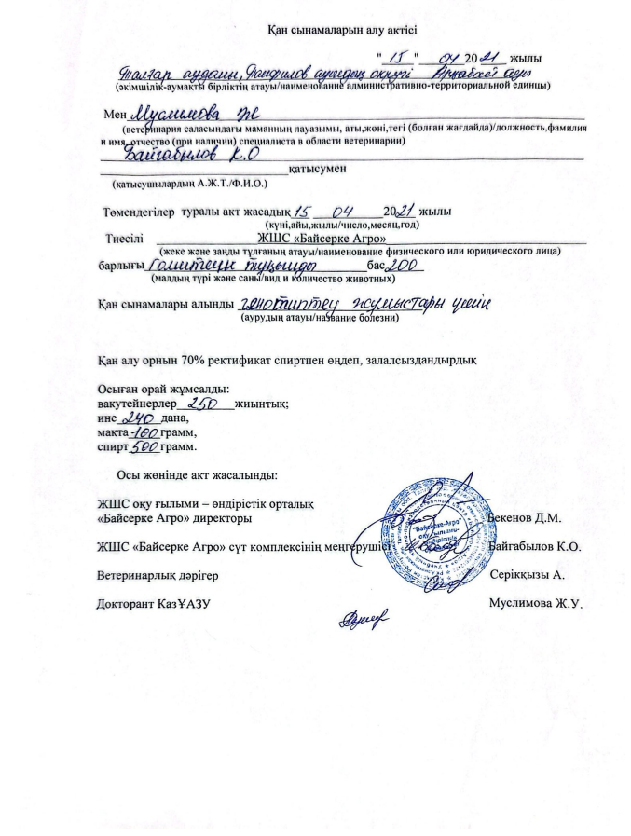

ҚОСЫМША Б

Сынама хаттамамалары
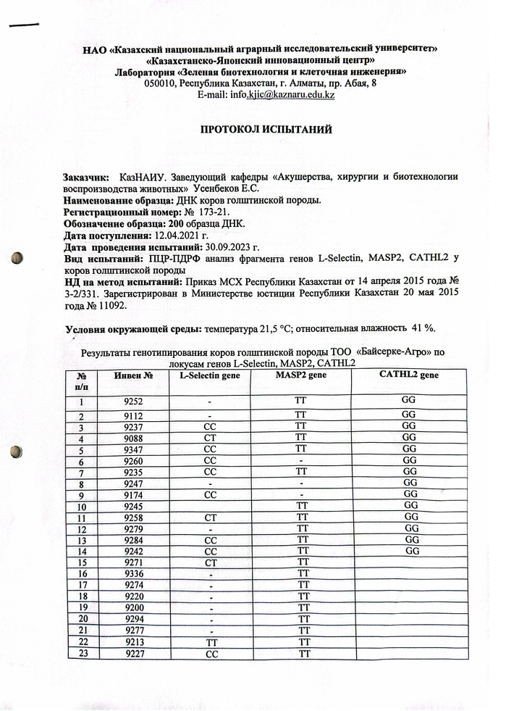
Қосымша Б жалғасы

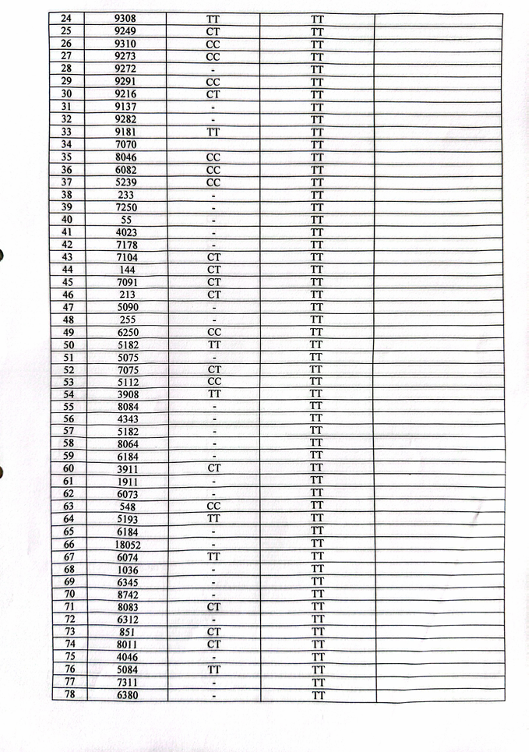

Қосымша Б жалғасы
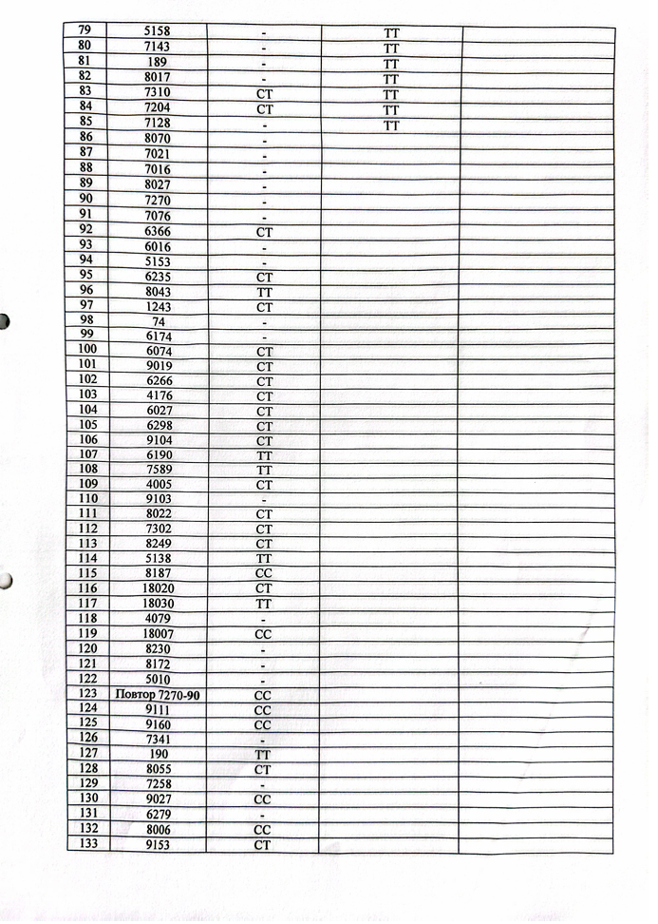

Қосымша Б жалғасы

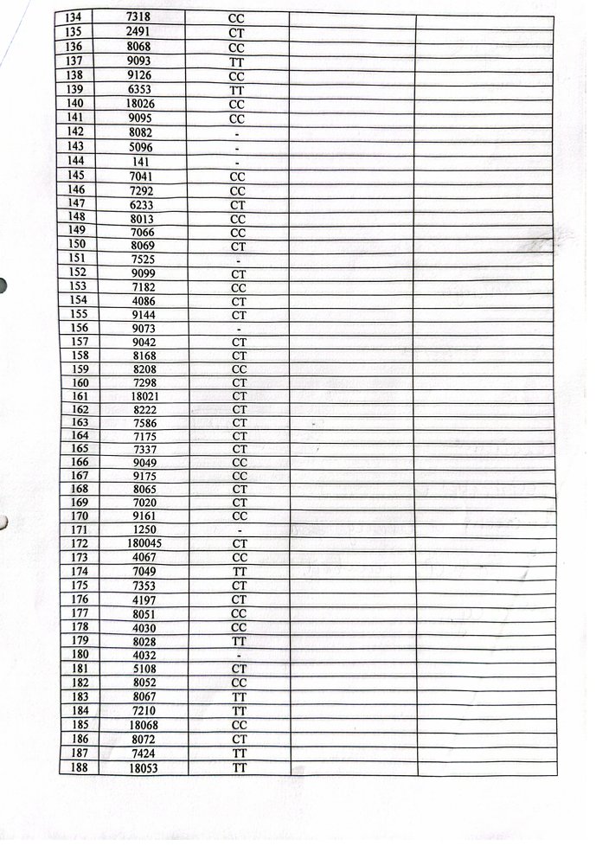
Қосымша Б жалғасы

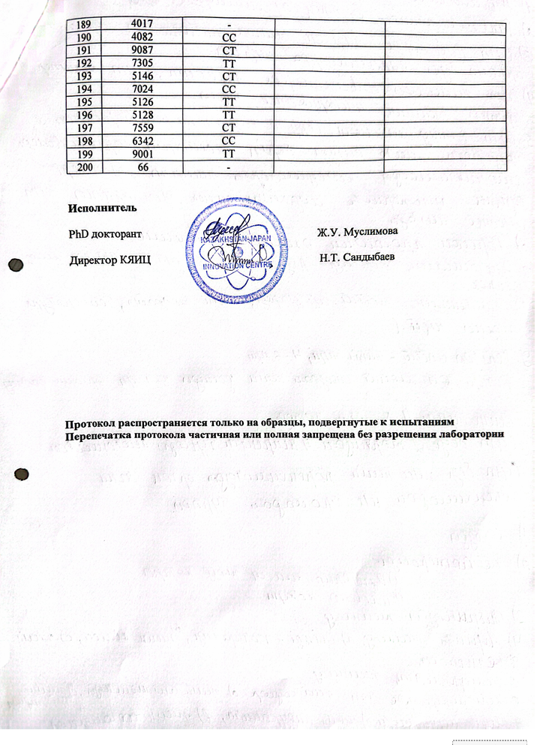

Қосымша Б жалғасы

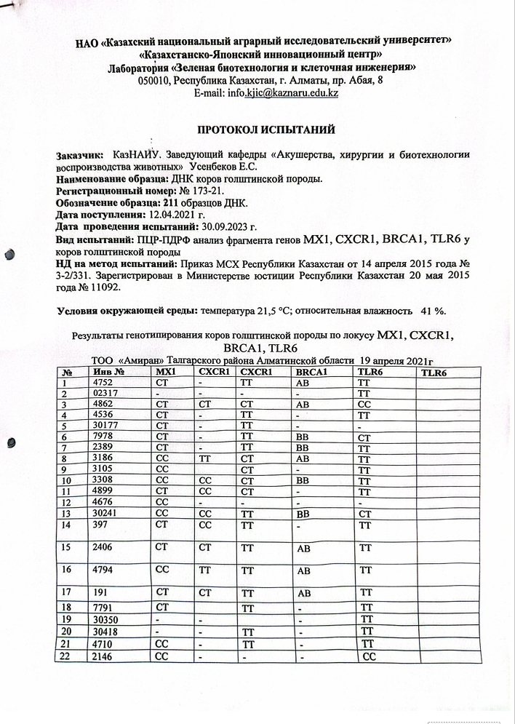

Қосымша Б жалғасы

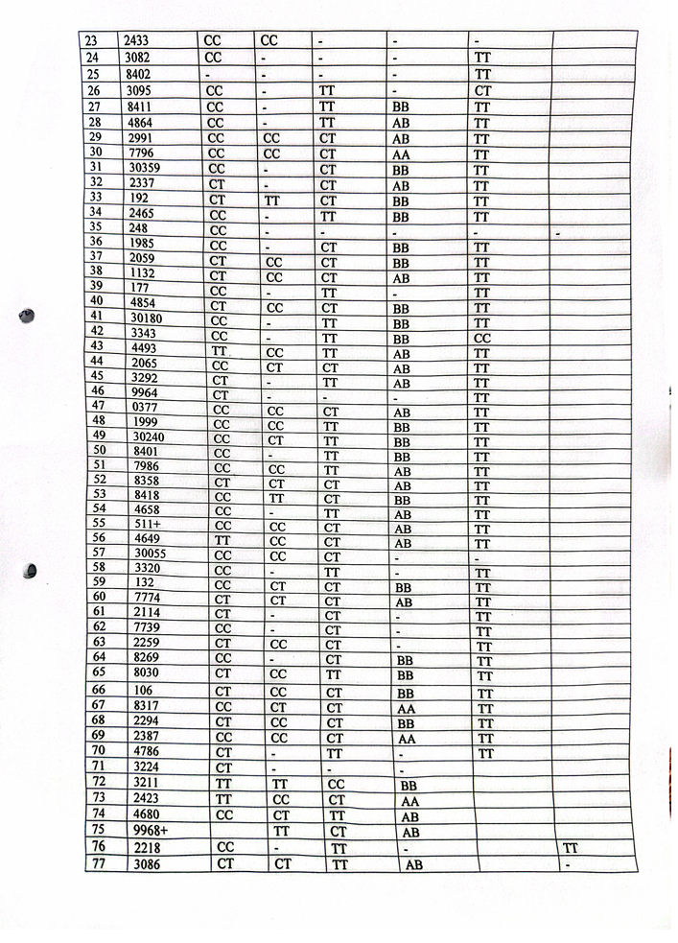

Қосымша Б жалғасы

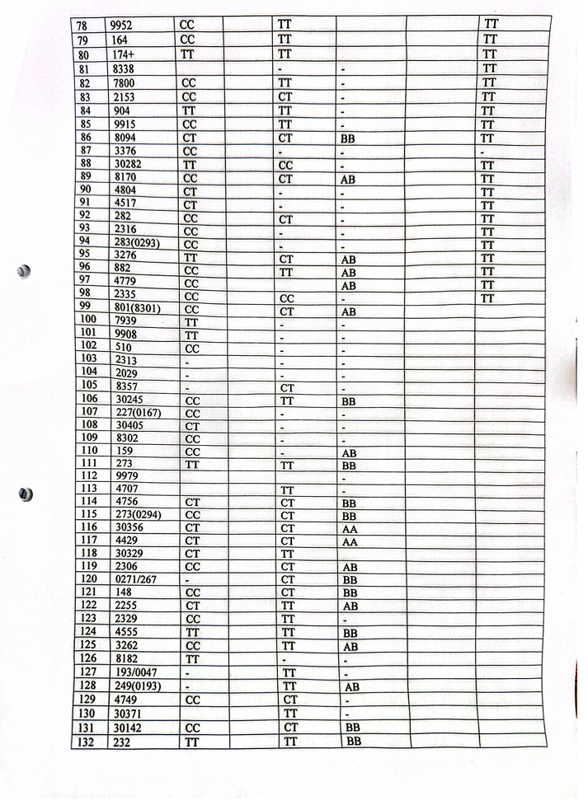

Қосымша Б жалғасы
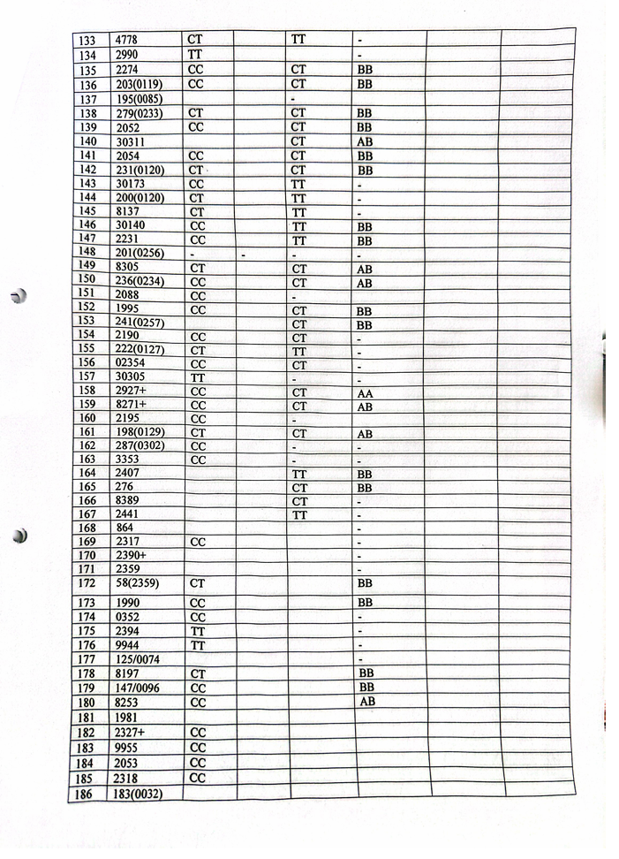

Қосымша Б жалғасы
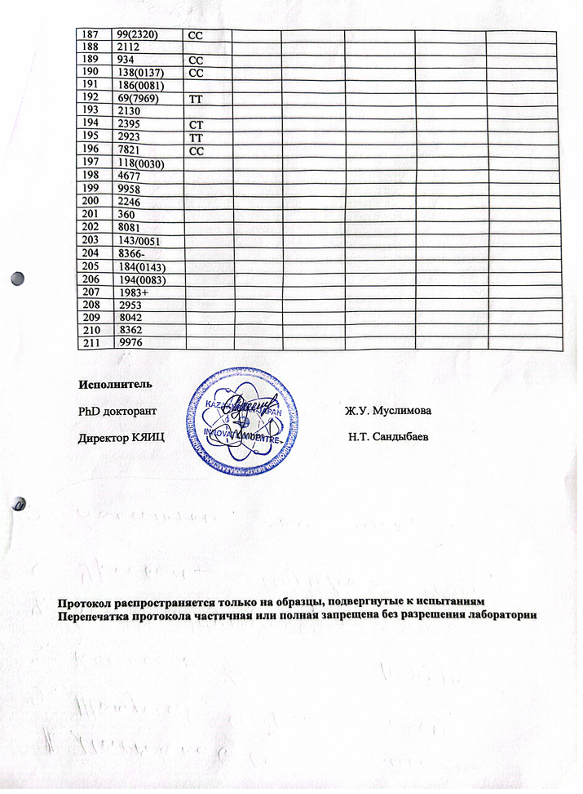

ҚОСЫМША В

Шетелдік тағлымдамадан өту сертификаттары

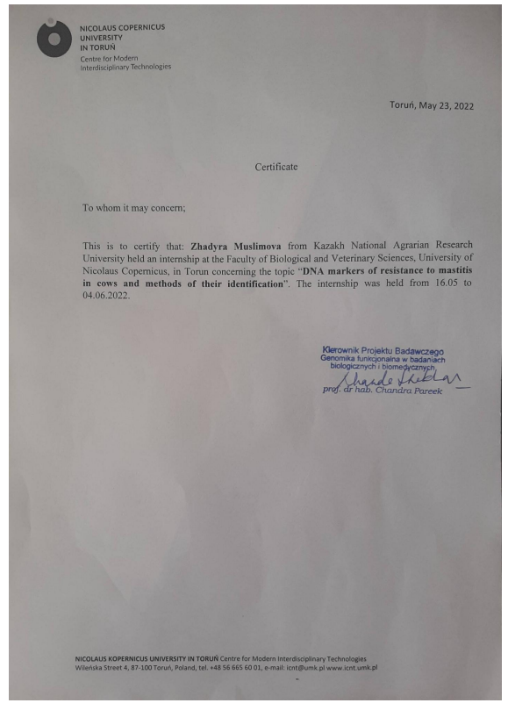

Қосымша В жалғасы

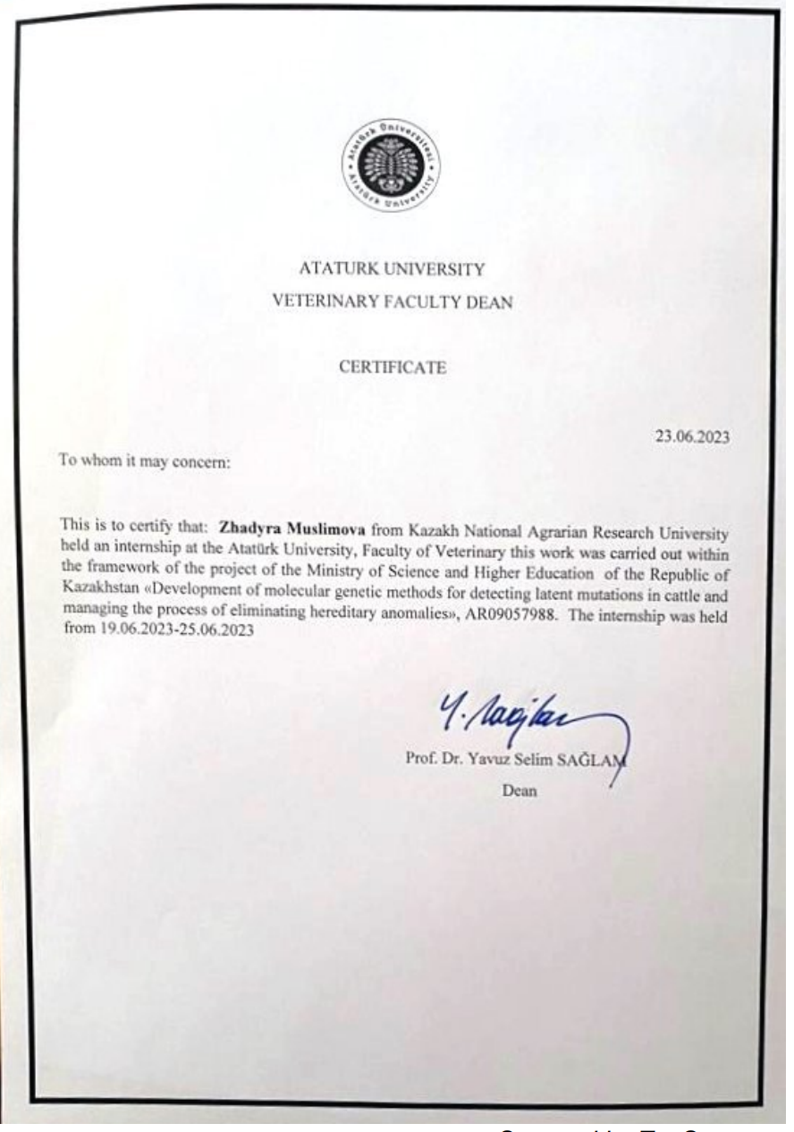

Қосымша В жалғасы


ҚОСЫМША Г

ҚР Әділет министрлігі Зияткерлік меншік құқығы комитетінің «Ұлттық Зияткерлік Меншік Институты» РМҚК алынған инновациялық патенттер

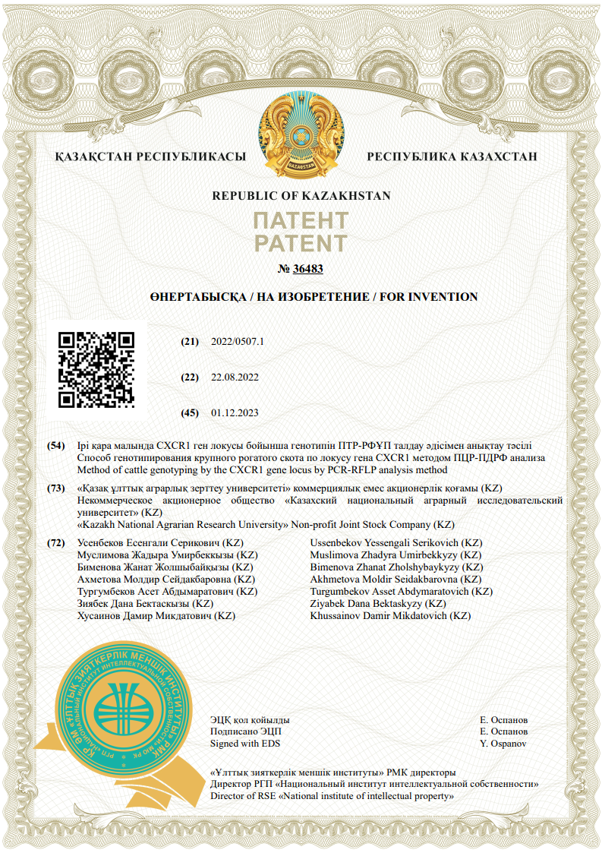
Қосымша Г жалғасы

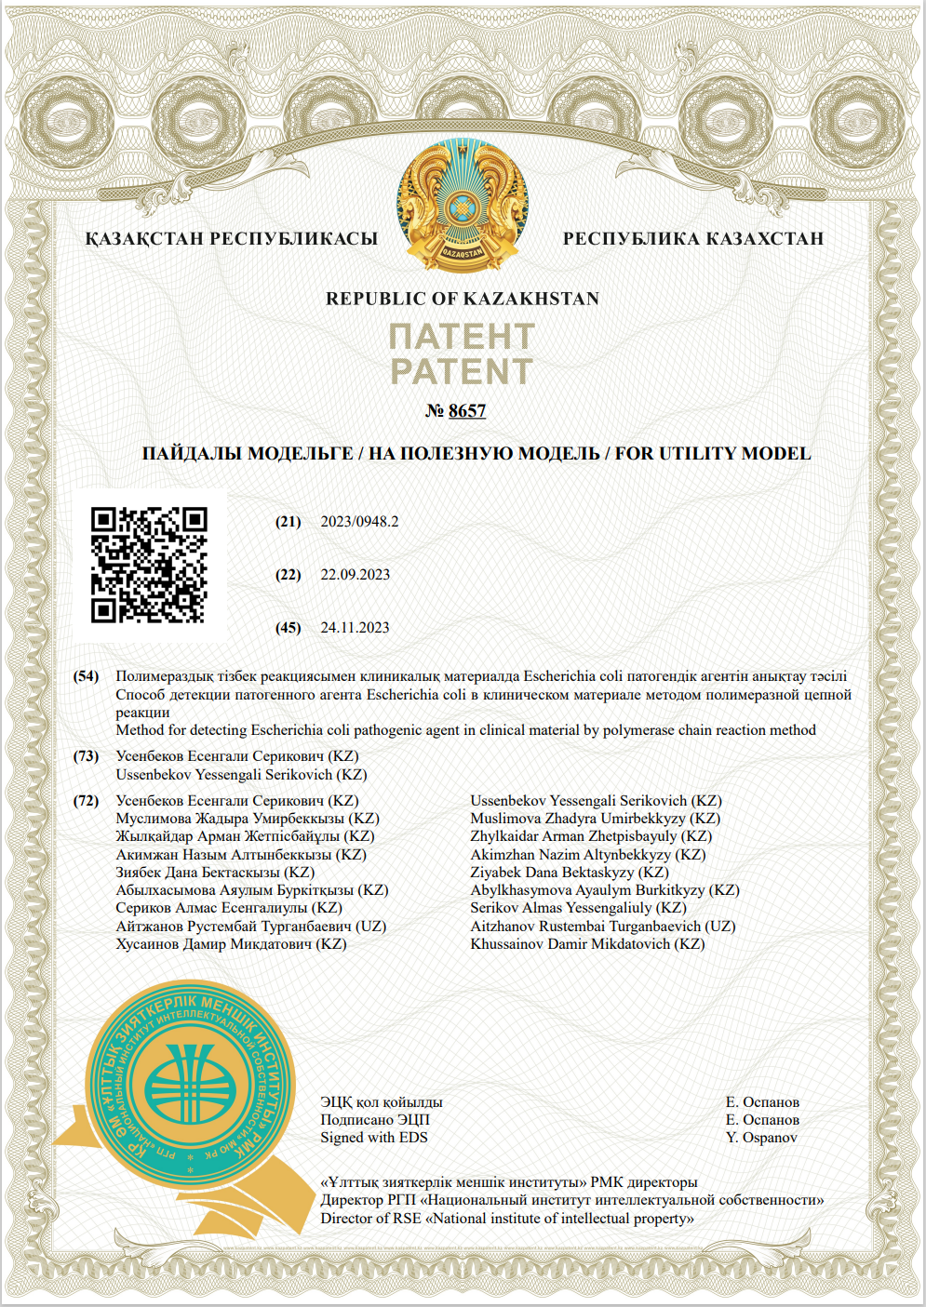
Қосымша Г жалғасы

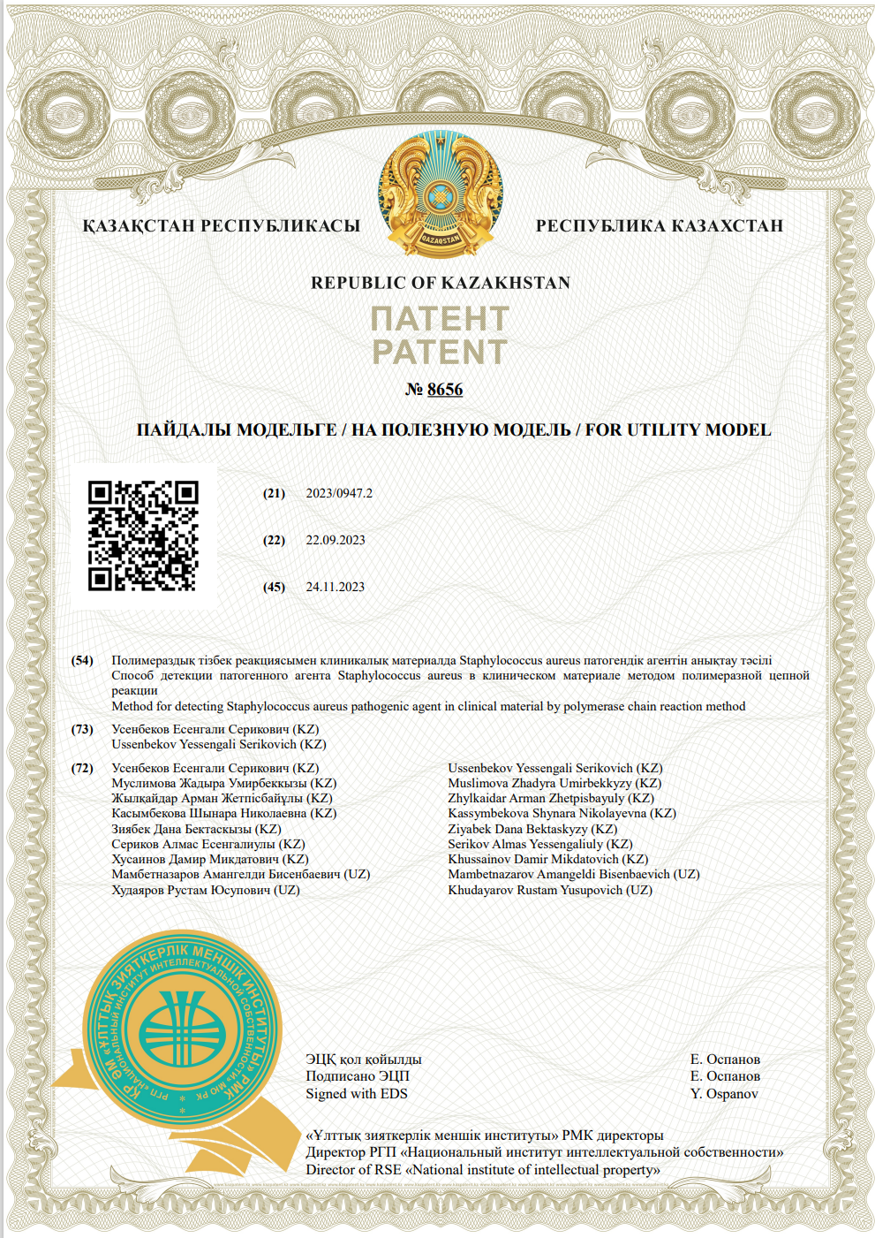
Қосымша Г жалғасы

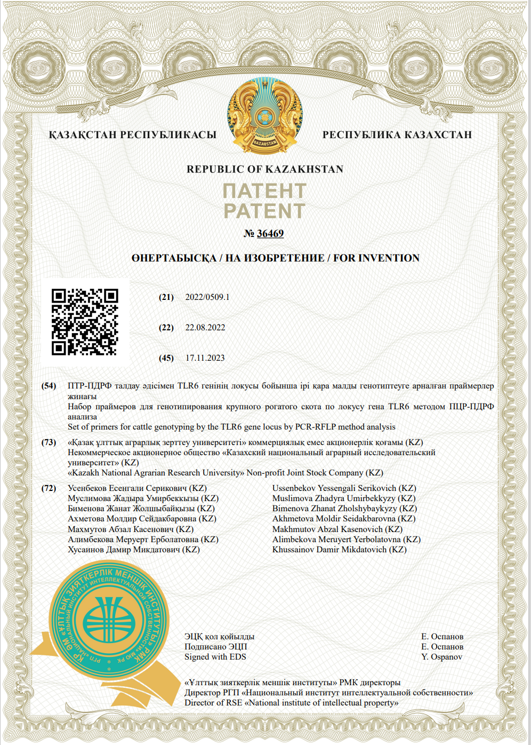

ҚОСЫМША Д

Оқу үрдісіне енгізу туралы актісі

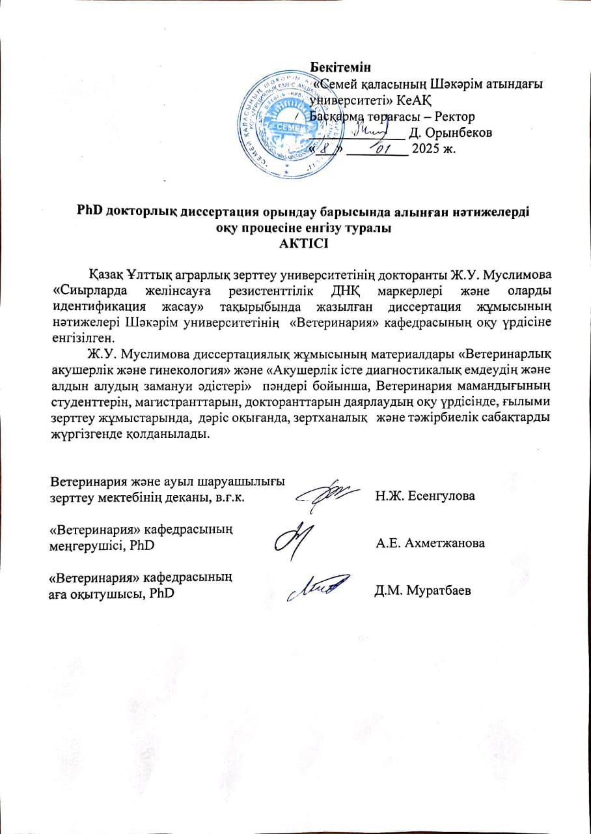
Қосымша Д жалғасы

«Байсерке-Агро» ЖШС шаруашылыққа енгізу актісі

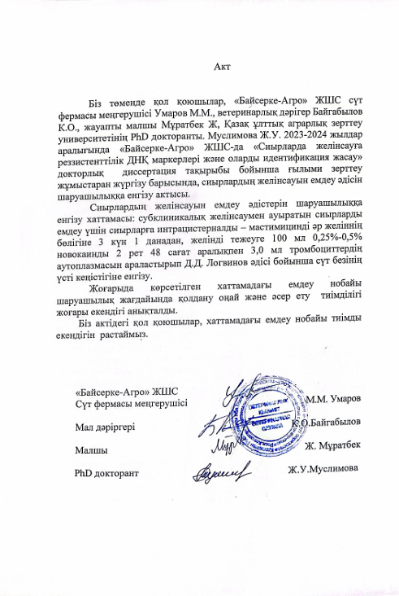
ҚОСЫМША Е

Зерттеу жұмыстарының көрінісі

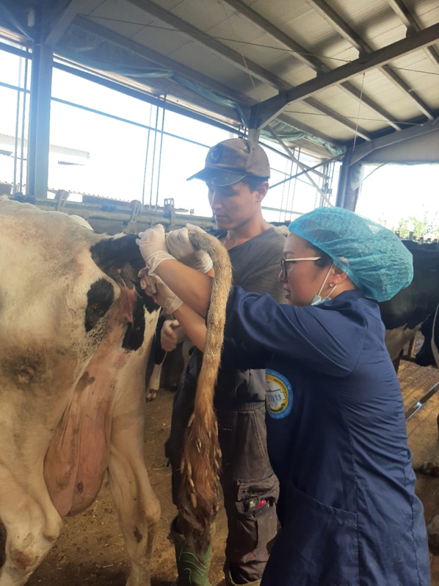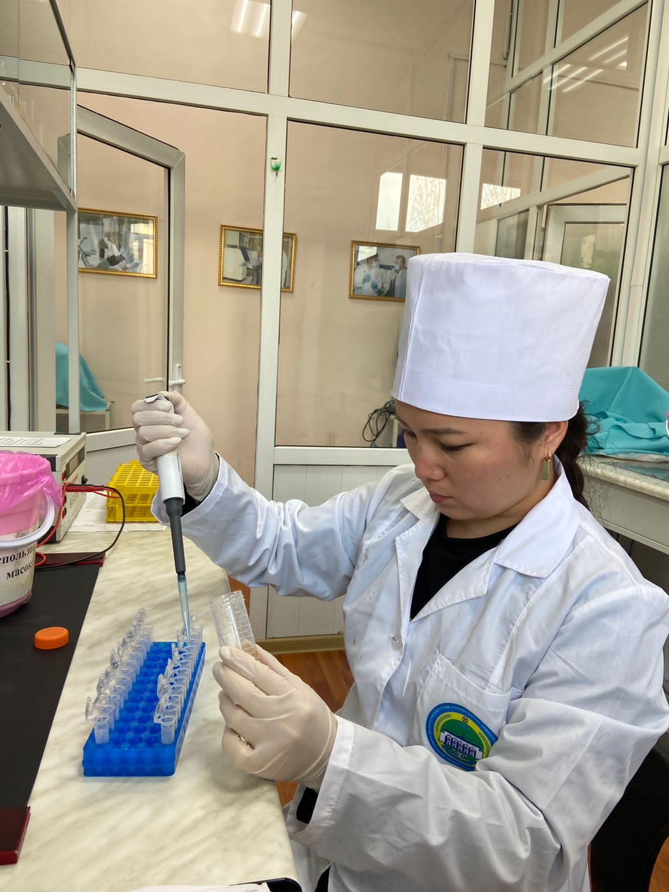

Сурет Е.1 – Шаруашылықтан қан алу және ДНҚ бөлу барысы

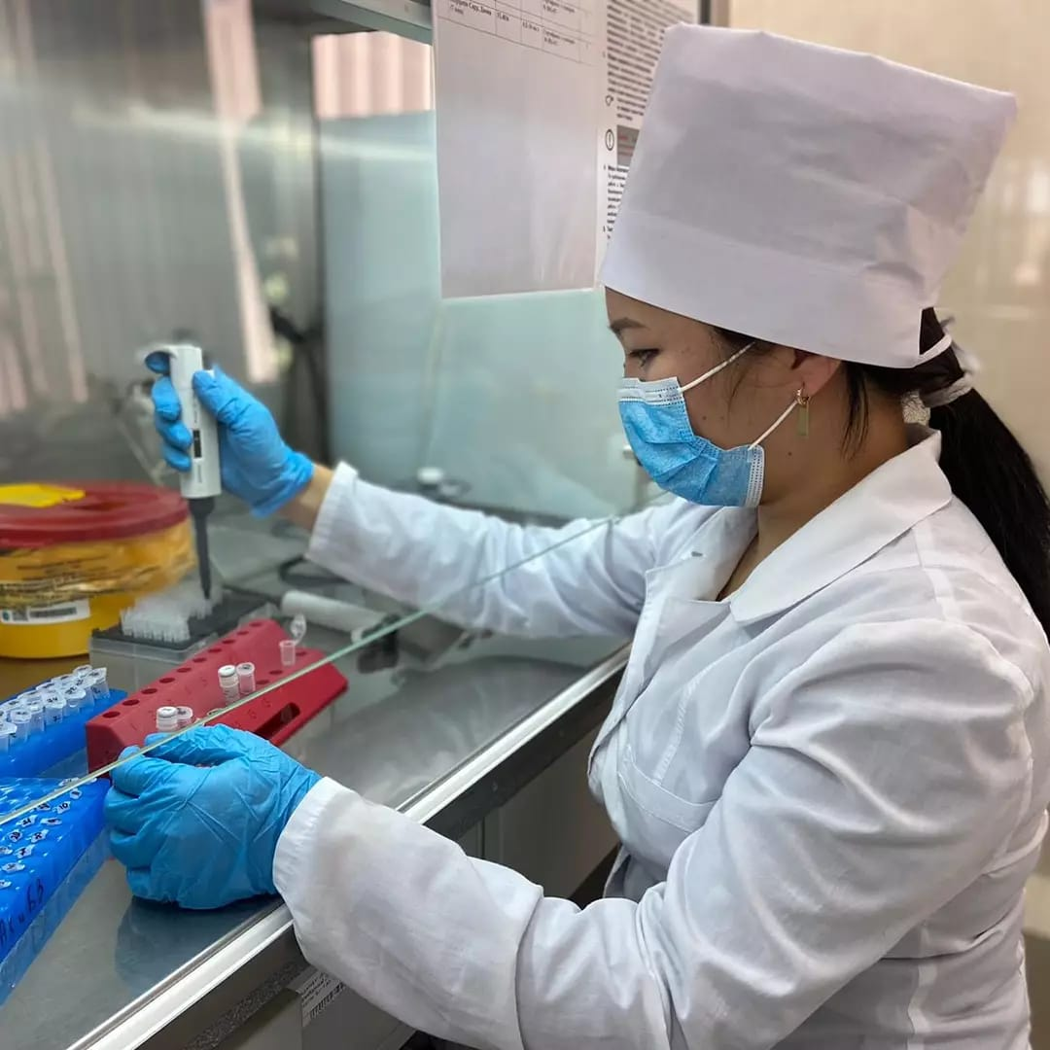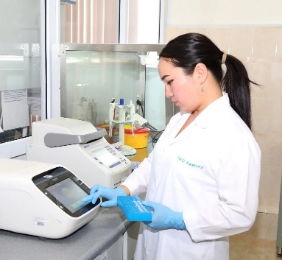

Сурет Е.2 – Зертханада ПТР жүргізу
Қосымша Е жалғасы

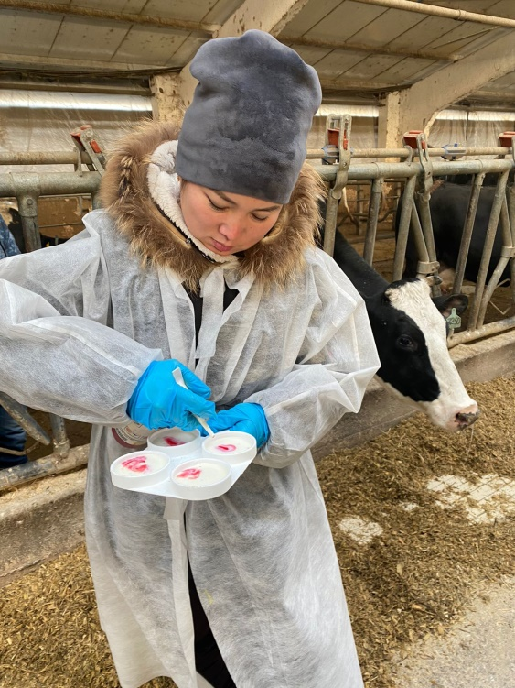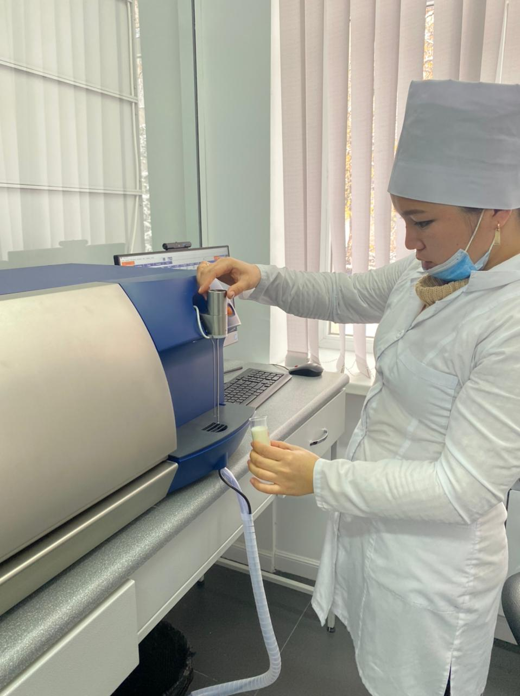

Сурет Е.3 – Шаруашылықта және зертханада сүт үлгілерін зерттеу

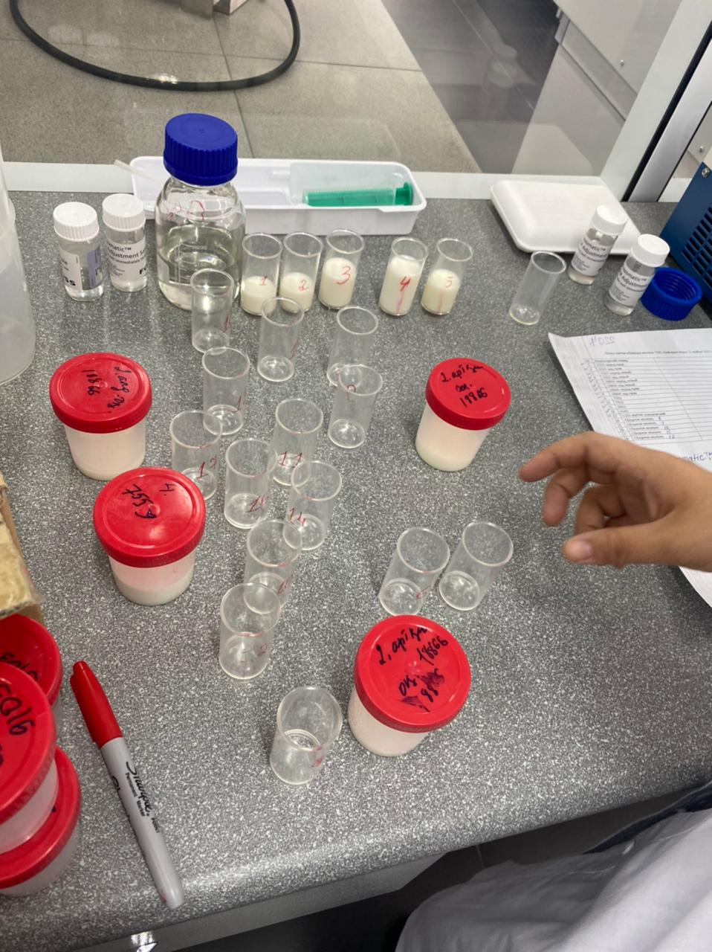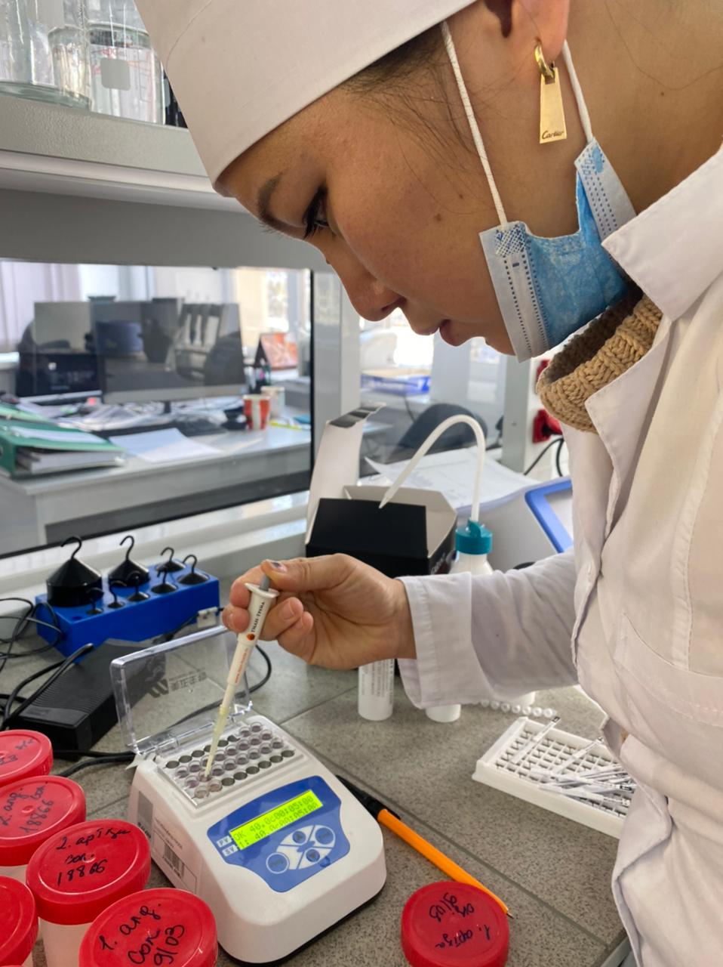

Сурет Е.4 – Сүттегі соматикалық торшалар мен антибиотик қалдықтарын анықтау

Қосымша Е жалғасы

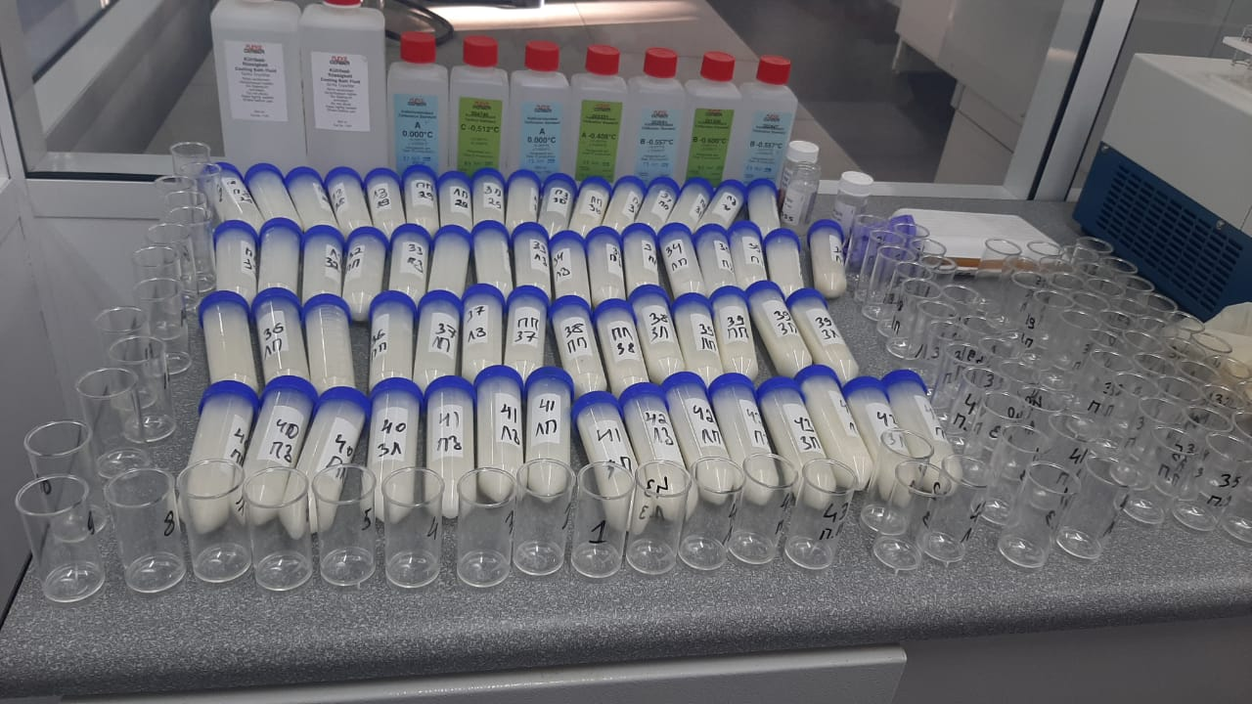

Сурет Е.5 – Сүттегі құрамындағы соматикалық торшалар санын Fossomatic қондырғысымен анықтау

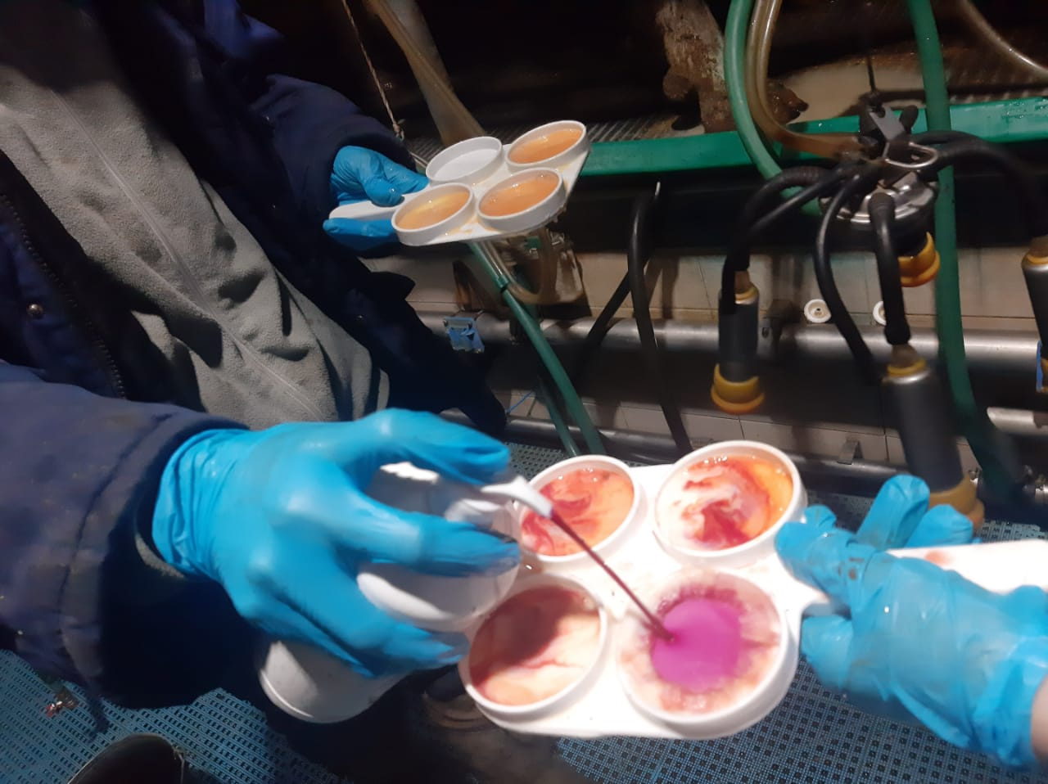

Сурет Е.6 –DeLaval mastitis test жинағы арқылы экспресс әдісімен субклиникалық желінсауды балау әдісі

